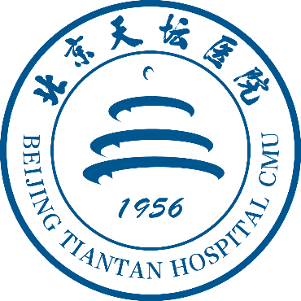

首都医科大学附属北京天坛医院

2026年度进修医师招生简章汇编

2025年12月20日

目录
首都医科大学附属北京天坛医院进修医师报名注意事项 4
首都医科大学附属北京天坛医院进修医师管理办法 5
神经外科进修医师招生简章 9
神经病学中心进修医师招生简章 27
妇产科进修医师招生简章 62
急诊科进修医师招生简章 65
麻醉科进修医师招生简章 67
超声科进修医师招生简章 69
放射科进修医师招生简章 79
内科（呼吸内科）PCCM专修与介入呼吸病学单修进修医师招生简章 83
内科（消化内科）进修医师招生简章 87
内科（内分泌科）进修医师招生简章 90
内科（肾内科）进修招生简章 93
内科（血液内科）进修医师招生简章 95
外科（普外科）进修医师招生简章 97
外科（骨科）进修医师招生简章 99
外科（泌尿外科）进修医师招生简章 102
耳鼻咽喉头颈外科进修医师招生简章 105
精神医学与临床心理科/睡眠中心进修医师招生简章 108
眼科进修医师招生简章 112
口腔科进修医师招生简章 114
心脏及大血管病中心进修医师招生简章 116
康复医学科进修医师招生简章 118
风湿免疫科进修医师招生简章 120
高压氧科进修医师招生简章 122
临床营养科进修医师招生简章 124
全科医疗科进修医师招生简章 126
重症医学科进修医师招生简章 128
药学部进修医师招生简章 133
疼痛科进修医师招生简章 136
日间手术部进修医师招生简章 138
实验诊断中心进修医师招生简章 140
国家神经系统疾病临床医学研究中心进修医师招生简章 150
肿瘤综合治疗中心进修医师简章 153
核医学科进修医师招生简章 158
中医科进修医师招生简章 160
感染管理处进修医师招生简章 162
临床试验中心进修医师招生简章 164
外科（心脏外科）进修医生招生简章 168

首都医科大学附属北京天坛医院进修医师报名注意事项
一、报名方式
1、登录“北京天坛医院官网首页”-“科研教学”-“进修申请”-“进修医师网上报名”：登陆“天坛进修医师申请系统”网址：https://jx.bjtth.org/#/jx/index。
2、按要求填写及上传附件齐全，网上打印进修医师申请表并在选送单位意见签字盖章,纸质原件需在录取报到时上交。
二、时间要求
1、入院报到：2026年3月、6月、9月（12月仅接收部分学科的上级部门下拨学员）
2、培养期间：1个月、3个月、6个月、12个月
3、报名时间：2026年1月、4月、7月（10月上级下拨）。
4、报名填报：进修项目报名需提前2个月申请，法定节假日系统可能暂时关闭。
线上申请内容按要求填写齐全，报名附件请上传原件扫描件，系统打印进修表并在选送单位意见签字盖章，纸质版录取报到时上交。
4、具体进修项目详见“天坛进修医师申请系统”和《2026年进修医师招收计划目录》。
三、进修要求
1、为保障进修学员身心安全和进修培养质量，因身体健康状态无法参与正常科室轮转或不能承担夜班者，请勿报名；若要计划职称晋升、结婚、怀孕生产陪产、买卖房屋或单位分房、考研、参加各种考试、考核及其他影响进修学习者，请勿报名。
2、未完成进修学习提前离院者，不发进修结业证及鉴定表，不退进修费。拟进修人员的交通、食宿等费用自理，住宿需自行安排。
3、其余要求详见《进修医师管理办法》和各进修项目的《招生简章》。
四、联系方式
1、医院进修联系人：肖老师 010-59978065 邮箱：jinxiu@bjtth.org
2、联系地址：北京市丰台区南四环西路119号北京天坛医院C区教学部 邮编100070
3、学科联系人:详见各进修项目的《招生简章》

首都医科大学附属北京天坛医院进修医师管理办法
进修医师作为临床的重要辅助力量，在上级医师指导下，在临床一线各岗位上发挥了一定的作用。为了进一步提高我院的医疗和服务质量，提高病人的满意度，加强院、科两级对进修医师的管理，完善各项制度，经研究特拟订本管理办法，希望科室和进修医师认真参照执行。
一、来院进修的必备条件
1、进修医师的基本条件：身体健康，遵纪守法，具有良好的政治素质和医德医风。
2、临床医师进修，必须是医学院校本科毕业或卫生技术中高级职称，在二级医院及以上医疗单位从事专业工作满三年以上者；卫技人员进修，必须是卫生大专以上毕业，从事专业工作三年以上者。
3、申请神经介入中心和放射科的进修医师必须具有一年内的放射人员专业体检报告，体检报告合格且可以从事放射专业。申请其余科室的进修医师须具有一年内的体检报告，体检报告合格。任何疾病活动期和急性期不予接收。
4、临床进修医师必须是经过注册的执业医师，且其注册类别和范围必须与所申请进修专业相一致。
二、进修医师的管理分工
1、教育处负责我院进修医师的管理工作（护理进修人员主要由护理部负责管理、研究所进修人员主要由研究所科教科负责管理），根据各科室的实际需求招收安排进修医师，并对进修医师进行入院教育。
2、进修医师到科室报到后，其工作安排、业务和政治学习、思想情况、考勤、结业考试、鉴定等由进修科室具体负责，科室由专人负责进修医师的管理工作。
3、进修医师在进修期间所发生的问题，由教育处协同相关进修科室共同处理。
三、进修医师的纪律
1、进修人员应按时报到，逾期3日未报到者，视为自动放弃进修资格。进修期间不得擅自调换进修科目，不得随意缩短或延长学习时间。因故中途提前终止进修者，需原单位出具文字证明并盖章（电话声明无效），不发给结业证书且不提供任何进修证明，进修费用不予退还。
2、进修医师必须遵守我院的作息时间，坚守工作岗位，尽职尽责，做好值班交班工作。进修医师不得无故迟到、早退或缺勤，值班时不得擅自离岗，不得私自找人替班。
3、在进修期间，进修医师不能享受探亲假期，只享受法定节假日休息。如有特殊情况需提前请事假，必须提出书面申请及原单位证明，履行请假手续，经科主任同意转呈教育处批准后方可离院，并按时返院办理销假手续。
4、在进修期间，进修医师不得擅自外出参观学习，未经教育处同意不得擅自延长进修期限；进修结束应及时办理离院手续并按时离院。
5、进修医师须依法行医，认真学习《医疗事故处理条例》和《中华人民共和国执业医师法》遵守医疗相关法律法规和我院的各项规章制度，认真执行各项诊疗常规和技术操作规范，认真、及时书写医疗文件，对疑难危重病人诊断处理有困难者或其他一些特殊情况，要及时请示上级医师，在本院医师的指导下实施各项操作和手术，不允许进修生独自带领实习医生做手术，因此造成的一切不良后果，由进修医师本人自负。
四、进修医师的培养
1、进修医师进入临床科室后，各科应就本科室的具体情况给进修医师进行入科教育，使进修医师迅速熟悉本科室的各项制度和技术操作常规，防止各类医疗差错、事故的发生。
2、进修医师应由科室选派有经验的医务人员指导学习和工作。进修医师的培养，在上级医师的带教下，应以临床实践为主，在实践中学习，不断提高业务技术水平。
3、进修期间鼓励进修生以第一作者身份在带教老师和病区主任指导下撰写相关论文。但须标明资料和数据出自首都医科大学附属北京天坛医院和国家神经系统疾病临床研究中心，通讯作者必须是我院正式编制人员，第一署名单位必须是首都医科大学附属北京天坛医院。符合我院进修生发表论文规定的核心论著和SCI论著，择优报销版面费。
4、各专业科室每月至少安排1-2次教学查房和讲课讲座。
5、进修结束，经科室考核合格者由教育处颁发结业证书。
五、进修医师的奖惩
1、奖励：
对在进修期间，遵守医院各项规章制度，医德医风高尚，在工作和学习中取得优异成绩者，给予如下奖励：
1) 遵守各项规章制度，医德医风好，工作认真负责，勤奋好学者，经科室推荐，教育处认可，可授予“优秀进修医师”称号，发给奖状和奖金，并向原单位通报表扬。
2) 凡在医疗工作中表现突出，取得显著成绩者，发给奖状及物质鼓励，并通报原单位。
2、处罚：
对违反我院规章制度，在工作中产生不良影响或造成无可挽回的损失者，根据情节轻重分别给予科内批评、全院通报批评、直接终止进修的处分：
1、进修医师在进修期间，必须严格遵守本院的各项规章制度，正确着装，准时上岗，不迟到、不早退，佩带胸卡上岗。凡衣冠不整或未佩带胸卡上岗、上班迟到、早退、工作时间做私事者，给予科内批评处分。
2、未经请假同意擅自离开工作岗位者即作旷工处理，旷工超过三天以上（包括三天）者，通报原单位并终止进修，不发给结业证书，进修费用不予退还。
3、累计病、事假超过10天/年者，进修结束后不发给结业证书。
4、严格按照病史、处方规范书写病历资料。凡病史、处方质量检查不合格者，参照本院医师处理办法处理。
5、为树立医院良好的医德医风形象，进修医师在进修期间能自觉做到廉洁行医，不得以任何理由接受病人或其家属的“红包”、财物或接受宴请。不得接待或索取及收受医药代表给予的回扣、手续费、劳务费等。违者除责令当事人退还钱物外，并取消在本院的进修资格，情节严重者向原工作单位通报。
6、不得以权（医）谋私，不得开人情方、大处方，不得开人情假，不得出具假证明或假报告单，外配自费药方须取得病人同意，违者本人承担由此发生的经济损失，同时视情节轻重给予警告、责令检讨或取消在本院的进修资格，情节严重者通报原单位。
7、进修医师须做到服务热情、态度和蔼、语言文明、举止规范，耐心解答病人疑问。对病人态度粗暴或作出超出职责范围的举动者，视情节轻重，责令做出检讨或取消在本院的进修资格，情节严重者通报原单位。
8、在工作时间被病人或其家属投诉，经查实者，第一次给予严肃警告并作出书面检讨，第二次则取消在本院的进修资格。
9、在医疗过程中，要坚守岗位，严守医德，因工作责任心不强或违背职业道德等而引发的医疗差错或事故，导致医院经济损失者，酌情承担部分费用（参照本院职工标准），情节严重者取消在本院的进修资格，并通报原单位。
六、对于在进修期间发生的与进修医师相关的医疗纠纷，进修医师必须保证在进行医疗事故的鉴定及处理吋，无论何时、身处何地，都能与我院配合。
七、本条例中未提及之情况，参照本院医师处理办法处理。

神经外科进修医师招生简章
首都医科大学附属北京天坛医院神经外科是国家教育部重点学科，国家卫生计生委重点专科，教育部神经外科医师培训基地，国家卫生计生委继续教育基地，拥有丰富的临床资源和雄厚的教师队伍。
北京天坛医院神经外科是中国规模最大、亚专科最齐全、水平最高的神经外科临床诊疗和研究中心，在复旦大学医院管理所中国医院专科排行榜中位居第一，在中国医学科学院医学信息研究发布的中国医院科技影响力排行榜中排行首位。“一枝独秀不是春，百花齐放春满园”。为提高全国神经外科的整体水平，北京天坛医院神经外科每年定期举办进修学习班，面向全国招收神经外科学员, 欢迎全国各地医院选送优秀医生及科室要培养的骨干人才来我院进修。
报名时间：每年1月、4月、7月当月在网上注册、报名
进修时间：须完成报名后，每年3月、6月、9月来院报到（具体时间以医院通知为准）报名网址：https://jx.bjtth.org/#/jx/index
具体进修项目如下：
一、全国高级神经外科医师进修班（非神经介入方向）
培养周期：每期学制6个月。学习期满，结业考核成绩合格者，将由天坛医院颁发进修结业证书。为了保证培训效果，对申请进修的学员提出以下要求：
第一条、进修人员应具备的基本条件
1、思想政治立场坚定，拥护中国共产党的路线、方针、政策，遵纪守法，品行端正。
2、已完成基本临床技能培训，取得主治医师及以上技术职称。
3、任职医院级别：二级以上。
4、年龄原则上不超过45岁。
第二条、进修人员选拔方式
1、选拔形式：采用申请审核结合线上面试方式，择优录取。
2、招生名额：每期选拔大约40人。
3、对拟录取的学员天坛医院教育处会电话通知本人并邮寄录取通知书。
4、拟培训人员的交通、食宿等费用自理，住宿请自行安排。
5、学员可选2个亚专业方向为意向亚专业，每个亚专业轮转1个月，剩余4个月由中心统一调配轮转。
其他注意事项: 参照天坛医院进修管理办法执行。
学科联系方式：
有意应试者可咨询：神经外科 汪老师 电话：010-59976503 邮箱：ttswjys@163.com
报名时间：每年1月、4月、7月当月在网上注册、报名
进修时间：须完成报名后，每年3月、6月、9月来院报到（具体时间以医院通知为准）
进修批次：每年3-8月、6-11月、9-次年2月
二、全国高级神经外科医师进修班（神经介入方向）
北京天坛医院神经外科脑血管3病区（前身历经神经介入科、神经介入中心）成立于1996年，是国内最早建立的专门治疗脑与脊髓血管性疾病的神经介入专科中心。历任科室主任为吴中学教授、李佑祥教授、缪中荣教授。该科室2022年9月加入神经外科学中心，成立神经外科脑血管病3病区，现任科室主任为杨新健教授。科室现有医师17名，其中博士研究生导师6名、硕士研究生导师3名、主任医师10名、副主任医师4名。现有床位34张，配备6个导管手术室，每年完成脑血管介入治疗与造影手术约8000余例，其中出血性脑血管疾病和缺血性脑血管疾病介入复合治疗处于国际先进水平，同步开展脊髓血管诊疗及脑动静脉疾病的诊疗。
神经外科脑血管病三病区以杨新健教授为神经介入学术带头人，多年来致力于出血性脑血管病和缺血性脑血管病的神经介入技术培训、教学及推广。在神经介入方向学员进修期间，设置了颅内动脉瘤、脑动静脉畸形等出血性疾病的神经介入治疗、颅内外动脉狭窄的微创手术治疗、颅内外闭塞的血管治疗等课程，学员可优先参加天坛之声北京天坛医院神经介入系列培训班会议培训。进修期间针对学员需求增设临床科研相关课程，毕业后成果可在《中华神经外科杂志》优先审核，通过后刊登。对于优秀毕业学员，毕业后与当地单位进行合作，进行“天坛之声——天坛医院神经介入合作共建单位”授牌，保持持续学术联动。
神经介入专家：杨新健、姜除寒、吕明、穆士卿、刘爱华、孙立倩、姜鹏、刘恋、刘健、张义森、王坤、金恒伟、刘新科、李文强。
培养周期：每期学制6个月。学习期满，结业考核成绩合格者，将由天坛医院颁发进修结业证书。为了保证培训效果，对申请进修的学员提出以下要求：
第一条、进修人员应具备的基本条件
1、思想进步，政治立场坚定，拥护中国共产党的路线、方针、政策，遵纪守法，品行端正，遵守医院各项规章制度，遵守入科培训，培训期间及出科的规章制度。
2、大学本科或以上学历，研究生毕业优先；终身致力于中国神经介入发展的学员优先；有执业医师执照，专业方向：神经外科、神经内科专业优先，主治医师及以上职称。神经介入属于高风险手术操作技术，不鼓励条件不成熟的中医或者民族医院开展。因此，中医或民族医学专业报考人员，需要结合医院实际情况接受更严格挑选，录取条件更严苛。
3、报考人员年龄限制在45岁（含45岁）以下，性别不限，身体健康，并经过专业医疗机构评估鉴定。
4、医院要求：原则上三级以上医院，三甲医院优先，知名学者及教授推荐者优先。
第二条、进修人员选拔方式
1、选拔形式：采用申请审核结合线上面试方式，择优选拔。
2、招生名额：20人（脑血管出血及缺血专业各10人）。
3、对拟录取的学员天坛医院教育处会电话通知本人并邮寄录取通知书。
4、拟培训人员的交通、食宿等费用自理，住宿请自行安排。
5、学员在脑血管3病区轮转，期间不参与神经外科中心其他亚专业方向轮转。
其他注意事项: 参照天坛医院进修管理办法执行。
学科联系方式：
有意应试者可咨询：权璐 电话：13716761670邮箱：luquan19881217@126.com
刘恋 电话：13466752418邮箱：slq20000@163.com
报名时间：每年1月、4月、7月当月在网上注册、报名
进修时间：须完成报名后，每年3月、6月、9月来院报到（具体时间以医院通知为准）
进修批次：每年3-8月、6-11月、9-次年2月

三、全国高级神经外科医师进修班（复合手术神经介入方向）
首都医科大学附属北京天坛医院在国内率先开展神经外科复合手术相关临床、科研工作。在赵继宗院士、王硕主任、曹勇主任的领导下，构建了涵盖神经外科、神经介入科、心血管内科、麻醉科、手术室、神经监测和医学影像等多学科的复合手术团队，每年完成复杂脑血管病复合手术300余台，完成了国家十三五慢病重大专项“复杂性脑血管疾病复合手术新模式治疗技术研究”，摸索并建立了复杂脑血管疾病治疗的新模式。基于十三五期间复合手术相关工作，团队继续承担十四五常见多发病防治研究专项《脑心共患病的临床诊疗体系建立及关键技术应用研究》项目，开展相关重大健康问题攻关，治疗水平达到国际领先。为推动国家血管神经外科的发展，完成国家神经系统疾病临床研究中心和国家神经疾病医学中心的推广任务，拟开办复合手术（神经介入方向）进修学习班。
学习班指导教师：
导师：赵继宗院士、王硕教授、曹勇教授、李佑祥教授、贺红卫教授、陈晓霖教授
带教：王涛主任医师、仇汉诚主任医师、李智主任医师、江裕华副主任医师、邓晓峰副主任医师、焦玉明副主任医师、于嵩林副主任医师
培养周期：每期学制6个月。学习期满，结业考核成绩合格者，将由天坛医院颁发进修结业证书。为了保证培训效果，对申请进修的学员提出以下要求：
第一条、进修人员应具备的基本条件
1. 思想进步，政治立场坚定，拥护中国共产党的路线、方针、政策，遵纪守法，品行端正，遵守医院各项规章制度。
2. 主治医师及以上技术职称；神经外科脑血管病专业方向；具有5年以上临床工作经验。
3. 已完成基本临床技能培训，具备基本的神经介入或显微手术操作能力；
4. 任职医院级别：二级以上。
5. 年龄原则上不超过45岁。
第二条、进修人员选拔方式
1、选拔形式：采用申请审核结合线上面试方式，择优选拔。
2、招生名额：每期拟招收10名。
3、对拟录取的学员天坛医院教育处会电话通知本人并邮寄录取通知书。。
4、拟培训人员的交通、食宿等费用自理，住宿请自行安排。
5、学员在脑血管1病区轮转，期间不参与神经外科中心其他亚专业方向轮转。
其他注意事项: 参照天坛医院进修管理办法执行。
学科联系方式：
有意应试者可咨询：邓晓峰 电话：13426341444 邮箱：windmessenger@126.com
报名时间：每年1月、4月、7月当月在网上注册、报名
进修时间：须完成报名后，每年3月、6月、9月来院报到（具体时间以医院通知为准）
进修批次：每年3-8月、6-11月、9-次年2月
四、卓越神经外科医师进修项目
作为国家级神经外科临床和神经科学研究基地，天坛医院神经外科培养出了一大批各亚专科知名专家，并探索出了打造卓越神经外科医师的系统培养体系，为促进全国神经外科的快速发展与进步，欢迎全国各地兄弟医院选送神经外科骨干人员来我院进行学习交流。
培养周期：每期学制1个月。学习期满，结业考核成绩合格者，将由天坛医院颁发进修结业证书。为了保证培训效果，对申请进修的学员提出以下要求：
第一条、进修人员应具备的基本条件
1、政治思想要求：热爱祖国，拥护共产党的领导。热爱医学事业，廉洁自律，致力于神经外科的创新与发展。
2、业务能力及资质要求：三级以上医院神经外科工作15年以上；担任科室主任/副主任或神经外科亚专业组长者（需原单位提供相关证明）；既往曾在天坛医院神经外科进修学习者优先。
第二条、进修人员选拔方式
1、招生名额：本项目管理实行导师负责制，每期招生不超过5名。
2、选拔形式：采用申请材料审核结合线上面试方式，择优选拔。
3、培训人员在录取亚专业科室进修1个月，期间不参与轮转。
其他注意事项: 参照天坛医院进修管理办法执行。
学科联系方式：
有意应试者可咨询：神经外科 汪老师：010-59976503 邮箱：ttswjys@163.com
报名时间：每年1月、4月、7月当月在网上注册、报名
进修时间：须完成报名后，每年3月、6月、9月来院报到（具体时间以医院通知为准）
进修批次：每年3月、6月、9月

五、神经外科培育（亚专业）项目
当前世界神经外科逐渐向精细化、亚专业化方向发展，北京天坛医院神经外科在国内首先开展亚专业化的探索及实践，并培养出大批亚专业领域的知名专家。为加强与全国神经外科同道的交流，北京天坛医院神经外科从2018年开始，每年定期招收亚专业培训学习班学员，欢迎全国各地兄弟医院选送神经外科科室骨干人员来我院学习交流。
培养周期：每期学制3个月。培训亚专业包括脑血管病、神经内镜、小儿神经外科、功能神经外科、颅底、脊髓脊柱、神经创伤、脑胶质瘤、癫痫、周围神经外科、意识障碍11个方向。学习期满，结业考核成绩合格者，将由天坛医院颁发进修结业证书。为了保证培训效果，对申请进修的学员提出以下要求：
第一条、进修人员应具备的基本条件
1、政治思想要求：热爱祖国，拥护共产党的领导。热爱医学事业，廉洁自律，致力于神经外科的发展。
2、业务能力要求：取得神经外科《医师执业证书》，并拥有副主任医师及以上专业技术职称或获得主治医师资格满3年。
3、医院级别：原则上二级甲等及以上医院。
第二条、进修人员选拔方式
1、面试时间：2月、5月、8月进行，届时会有通知。
2、选拔形式：采用申请材料审核结合线上面试方式，择优选拔。
3、录取方式：由神经外科相关亚专业进行考核，每期招收人数参照亚专业招生简章，本项目管理实行导师负责制。
4、培训人员在录取亚专业科室进修3个月，期间不参与轮转（注意：申请连续2期学员，可选择同一专业，但不可在同一病区）。
其他注意事项: 参照我院《进修医师管理办法》规定执行。
学科联系方式：
有意应试者可咨询：神经外科 汪老师010-59976503 邮箱：ttswjys@163.com
报名时间：每年1月、4月、7月当月在网上注册、报名
进修时间：须完成报名后，每年3月、6月、9月来院报到（具体时间以医院通知为准）
进修批次：每年3-5月、6-8月、9-11月

亚专业招生简章：
血管一病区简介：
首都医科大学附属北京天坛医院神经外科脑血管病一病区是基于复合手术平台治疗脑血管病和老年脑肿瘤的综合性病区。在国内率先应用复合手术技术（开颅手术和血管内介入治疗）和多模态脑保护等技术开展以脑血管病为重点的神经外科疾病精准诊疗，治疗水平达到国内领先、国际先进。病区主要诊治疾病包括：颅内动脉瘤、脑血管畸形、脑出血、烟雾病、颈动脉狭窄和老年颅脑肿瘤等复杂神经外科疾病。目前科室主要专家教授有：赵继宗院士、王硕教授、曹勇教授、李佑祥教授、贺红卫教授、陈晓霖教授、仇汉诚教授等。
主要学习内容有：1、专题讲座，每周1-2次，课程主要内容包括常见的脑血管疾病的基础理论知识、相关影像及介入治疗的策略与进展。2、临床教学，包括日常查房病例分析、病例讨论，指导老师带教，讲解常见及复杂脑血管病复合手术治疗策略及相关技术。3、技能培训。参与临床工作，在本院医师的指导下承担患者管理、手术预案汇报、手术助手、病历及手术资料整理等任务。结业时基本掌握常见及复杂脑血管病的复合诊疗方法。
招生人数：6人
联系人：邓晓峰、13426341444、windmessenger@126.com

血管二病区简介：
北京天坛医院神经外科脑血管病二病房，床位数40张。在赵继宗院士领导下，进行神经外科脑血管疾病的外科诊疗，科室行政主任：张岩主任，王嵘主任，张谦主任。科室治疗特色：1 缺血性脑血管疾病外科治疗: 烟雾病，颈内动脉狭窄。 2 出血性脑血管疾病外科和介入治疗：动脉瘤（开颅夹闭+介入栓塞），脑血管畸形(外科手术+介入栓塞 ）。 3 复杂脑血管疾病的复合手术：复杂颈内动脉狭窄和闭塞复合开通，复杂动脉瘤和脑血管畸形复合手术，出血性脑血管疾病急诊复合手术。4 脑心共患病临床外科治疗。常规开展外科手术主要包括烟雾病各种大脑血运重建术，颈动脉内膜剥脱术，动脉瘤开颅夹闭。常规开展介入手术有动脉瘤介入栓塞，脑血管畸形和动静脉瘘介入治疗。科室每年烟雾病，颈内动脉狭窄，动脉瘤，脑动静脉畸等脑血管疾病手术和介入治疗2000余台，治疗水平国内领先。
招生人数：8人
联系人：刘兴炬、15011476305、liuxingju006@163.com

血管三病区简介：
首都医科大学附属北京天坛医院神经外科脑血管病三病区是2022在神经介入科基础上，联合神经外科脑血管开颅手术专家共同组建的全新科室，在保持神经介入血管内治疗各种出血性和缺血性脑和脊髓血管病传统优势的基础上，增加了复合手术治疗疑难复杂脑血管病和富血管脑肿瘤等特色医疗服务。目前从事复合手术的主要专家有：杨新建教授、李鑫教授、曾春博士等。其中由李鑫等带领的开颅手术专业组，能够开展各种血管病外科开颅手术治疗，包括各种复杂动脉瘤、脑动静脉畸形、硬脑膜动静脉瘘、颈动脉狭窄、烟雾病、海绵状血管瘤、脑出血等。治疗水平达到国内领先。
招生人数：3人
联系人：李鑫、13810108817、lixin87560@126.com

小儿神经病区简介：
北京天坛医院小儿神经外科是我国现代神经外科奠基人王忠诚院士亲手创立，是新中国第一个小儿神经外科专业病区。是全国规模最大、病种最全、享誉世界的小儿神经外科诊疗中心，是名副其实的小儿神经外科国家队。病区由宫剑教授担任病区主任及学科带头人，团队含博士生导师1名，硕士生导师5名，主任医师5人，副主任医师3人。每年完成小儿神经外科手术千余例，含儿童颅内肿瘤约800余例（其中幕上下胶质瘤约300余例、髓母细胞瘤等四室脑干肿瘤近300例、颅咽管瘤等鞍区肿瘤近100例，松果体区肿瘤近100例）、儿童先天性及其它疾病400余例（含神经内镜/显微镜微创造瘘手术近100例）。其中，术后血肿导致二次手术率小于3‰，术后死亡率小于1‰。在儿童胶质瘤、髓母细胞瘤、颅咽管瘤、生殖细胞肿瘤、松果体区肿瘤等常见肿瘤的手术例数及治疗效果均居于国内领先、世界先进水平。
招生人数：4人
联系人：欧云尉、15810549287、ouyunwei@sina.com

颅脑创伤病区简介：
创伤神外病区主要收治各类急危重症颅脑创伤患者，同时还诊治各类复杂脑积水、颅骨缺损、慢性硬脑膜下血肿、轻型脑创伤、创伤性脑脊液漏及视神经管损伤等患者，开展了标准大骨瓣减压、脑积水VP/LP分流、CSDH穷尽引流、内镜脑脊液漏修补、视神经管减压等手术，同时本病区牵头开展了多中心的慢性硬脑膜下血肿系统性研究、脑积水压力监测及影像评估、正中神经刺激昏迷促醒、颅内压监测等多项临床研究工作。目前病区共有病床34张，包括神经重症病床5张，每年手术量超过700台。欢迎各位有志从事创伤神外的医生积极报名，参与学习交流。
招生人数：6人
联系人：田润发、15910996812、trftc@126.com

脊柱脊髓病区简介：
神经外科脊髓脊柱专业病房成立于1962年，为国内最早创立的脊髓专业病房，现年手术量达1200台以上。诊治范围包括脊髓及椎管内外肿瘤和血管性病变，颅颈交界及脊髓脊髓发育畸形，脊髓拴系，脊椎退行性病变，脊髓损伤，脊髓空洞症等。秉承微侵袭理念，开展脊髓显微外科技术已30年，专业技术领先、专业病治疗效果国内外领先。科研技术力量雄厚：科室共计主任、副主任医师8名，博士生导师3名。承担多项国家级、省部级课题。研究领域覆盖脊髓占位性病变，小脑扁桃体下疝，脊髓电刺激，脊髓损伤的干细胞治疗，脊髓拴系等。
招生人数：4人
联系人：辛宇、13911707098、13911707098@163.com

肿瘤1、2病区简介：
颅底外科病区是世界最大的颅底脑干外科中心之一，由神经肿瘤外科1、2两个病区组成，主攻颅底及脑干疾病的手术治疗，拥有张俊廷、张力伟、贾旺、吴震、贾桂军等颅底知名专家，在岩斜脑膜瘤、神经鞘瘤、垂体腺瘤等颅底肿瘤及脑干肿瘤的诊治工作中积累了丰富经验，年手术量2500余台，日常开展额外侧、额眶颧、Dolenc、颞下岩前、乙状窦前、乙状窦后、远外侧、后正中、内镜等各种颅底相关手术入路，并且定期与耳鼻喉、口腔科、血管神经外科开展多学科合作进行颅底复杂疾病的诊治工作。
招生人数：8人
联系人：肿瘤1 田凯兵、13810123937、tiankaibing@126.com
肿瘤2 管修东、17810375852、tpwhtai@126.com

肿瘤3病区简介：
神经肿瘤外科3病区以神经内镜技术的临床应用为特色，年神经内镜手术量超过1200例，神经内镜手术病例种类和手术数量、质量均处于国内领先、国际先进水平。在学科带头人张亚卓教授和桂松柏主任的带领下，致力于神经内镜技术的创新发展，形成了具有自主技术特色的神经内镜技术创新团队，拥有李储忠、耿素民、白吉伟、曹磊、刘春晖、朱海波、李振业等一批中青年骨干专家。同时病房还是首都医科大学垂体腺瘤临床诊疗研究中心和中国医师协会神经内镜培训基地所在单位，积极开展垂体腺瘤临床诊疗技术和神经内镜技术的开发、培训与推广。
神经肿瘤外科3病区主要开展以下手术：内镜经鼻颅底外科手术，包括垂体瘤、颅咽管瘤、脊索瘤和脑膜瘤等颅底肿瘤的内镜经鼻手术治疗；内镜脑室外科手术，包括脑积水、蛛网膜囊肿、脑室内肿瘤等脑室脑池疾病的内镜手术治疗；内镜经颅神经外科手术，包括听神经瘤、胆脂瘤等颅脑深部肿瘤的内镜经颅手术治疗；同时积极开展内镜经眶、经上颌窦、经口等入路治疗多种复杂颅底疾病。
招生人数：10人
联系人：李储忠、13439822949、endoscopytraing@163.com

肿瘤4、5、6病区简介：
北京天坛医院脑胶质瘤病区，是国内第一家集手术、放疗、化疗、药物临床试验等于一体的脑胶质瘤诊疗中心。是由江涛教授领衔的一支中青年相结合、多学科人才荟萃的学术创新型团队，成员由神经外科、神经肿瘤、肿瘤放疗、神经影像、神经病理、分子病理、神经电生理医师以及数字医学研究人员、护理人员和技术人员组成。诊疗范围主要包括脑胶质瘤、脑膜瘤、脑转移癌、垂体瘤、听神经瘤等常见颅脑肿瘤，并且以功能区脑胶质瘤唤醒手术及神经肿瘤MDT多学科综合诊疗为专业特色，主要致力于脑胶质瘤领域的基础临床转化，多学科交叉融合，新药临床试验及循证医学研究。依托先进的仪器设备和治疗理念，运用唤醒麻醉、电生理监测及功能导航等先进技术，为患者制定个体化精准治疗策略。即术前应用脑重要功能区精细定位与保护方案对患者进行全面性手术评估，制定个体化手术方案；术中应用脑胶质瘤“镂刻式”切除术式及脑功能区精准手术技术体系对患者肿瘤进行最大范围安全切除；术后应用基于中国人群的脑胶质瘤个体化诊疗策略，有效合理地为患者制定个体化放化疗方案。患者生存期显著延长，术后长期功能障碍率显著下降，生存质量显著提升，在脑胶质瘤的综合治疗方面始终保持国际先进水平。
招生人数：10人
联系人：保肇实、13426236118、baozhaoshi@bjtth.org

肿瘤7病区简介：
神经肿瘤外科7病区以颅内外沟通肿瘤及神经内镜颅底病变的治疗为专业方向，目前已在颅眶沟通肿瘤、神经内镜手术治疗全颅底病变（侵袭性垂体腺瘤、颅咽管瘤、脊索瘤等）、脑脊液漏颅底重建、中后颅窝沟通等复杂颅底病变的内镜及开颅治疗、神经纤维瘤病等遗传性神经系统肿瘤诊疗、高级脑认知等方面形成了专业特色。病区年均手术量1200余台，其中内镜颅底手术年手术量达700余台，覆盖全颅底病变的各类手术方案，数量及疗效均达到了国内领先、国际一流水平，是国内独有的兼具开颅手术及内镜手术技术的神经外科诊疗单元。欢迎各位同道积极报名，参与学习交流。
招生人数：10人
联系人：李仕维、13716372500、lishiwei725@hotmail.com

功能神经病区简介：
功能神经外科病区主要收治帕金森病等运动障碍疾病、癫痫、颅神经疾病、复杂性神经病理性疼痛、颅内肿瘤活检等患者，我们首先进行完善的术前评估，然后通过立体定向框架、神经外科手术机器人等先进手术设备为患者进行脑深部电刺激(DBS)、MR监测下激光间质内热凝（LITT）、癫痫病灶切除或及离断术、VNS、SEEG电极植入、MVD、MCS、SCS、活检等手术。欢迎各位从事功能神经外科的医生积极报名，参与学习交流。
招生人数：6人
联系人：杨岸超、13911853681、yang.anchao@163.com

癫痫外科病区简介：
首都医科大学附属北京天坛医院癫痫外科病区主要针对各种药物难治性癫痫开展手术治疗，践行癫痫内外科的多学科合作，包括每周的多学科联合门诊、每天的内外科联合术前病例讨论、每周一和周四下午的术前多学科术前评估会；癫痫外科的日常工作包括脑电图和神经影像的后处理、手术路径及手术入路规划及各种手术；开展的手术包括前颞叶切除术、各种致痫病理切除术、多脑叶离断术、大脑半球离断术、神经调控手术、SEEG颅内电极置入术、射频热凝、激光间质热疗等，其中SEEG埋藏每年在100例以上，每年开展各类癫痫外科手术近500台。同时开展各种颅神经疾病的微血管减压术、立体定向活检等手术。欢迎癫痫相关领域的临床医生前来学习交流，共同进步。
招生人数：3人
联系人：王秀、13520908011、wang19001@126.com
周围神经病区简介：
周围神经外科病区以面神经和周围神经损伤治疗为出发点，开展了多种面瘫治疗，包括特发性面瘫、外伤性面瘫早期神经减压手术治疗（乳突入路、颅中窝入路），继发性面瘫神经移植（面-舌下神经术、面-咬肌神经吻合术等），中晚期面瘫的带血管神经蒂肌肉移植及面动力重塑手术；开展了周围神经肿瘤及周围神经卡压等多种周围神经疾病的治疗；科室大力开展院内横向联合，与本院神经肌肉病科、眼科等多学科协作，开展了三叉神经损伤后健侧眶上神经移位重建角膜感觉神经功能的手术，开展偏瘫肢体及截瘫的神经重建及神经调控手术、神经变性疾病的肢体神经调控及重建手术。
招生人数：3人
联系人：李德志、13520379150、lidz000@163.com

意识障碍病区简介：
北京天坛医院神经外科学中心意识障碍外科病区，是国内最早专业化诊疗意识障碍疾病的临床病区，也是国内外意识障碍相关领域的临床科研头部团队。本亚专业工作主要包括：针对各种原因引起意识障碍的患者，进行多模态脑成像、神经电生理技术等评估和检测；采用包括脑深部电刺激DBS、脊髓电刺激SCS、迷走神经电刺激VNS等神经外科调控手术；采用包括经颅磁刺激TMS、经皮直流电刺激tDCS、正中神经刺激MNS、脑机交互BCI等无创神经调控、综合康复治疗。
招生人数：2人
联系人：耿小丽、13552002745、1107064681@qq.com
国际部平台学科病区简介：
国际部平台学科是北京天坛医院一个具有特色的学科，位于B区综合医学楼6-7层，下设两个病区。国际部以脑肿瘤专业为主，为天坛医院神经外科享誉全国的临床专家提供了良好的围手术期平台支撑。专家包括赵继宗院士、江涛院士、张俊廷教授、张亚卓教授、张力伟教授、贾旺教授、吴震教授、刘丕楠教授、贾文清教授、贾桂军教授、桂松柏教授、林松教授等。手术涵盖颅底脑干肿瘤、神经内镜、胶质瘤、听神经瘤等脑肿瘤范围。
招生人数：4人
联系人：（综一）康鹏、13661125662、superpk80@sina.com
（综二）游赣、13581838841、yougan1105@163.com
报名时间：每年1月、4月、7月整月
报名网址：https://jx.bjtth.org/#/jx/index

神经病学中心进修医师招生简章
首都医科大学附属北京天坛医院神经病学中心是教育部国家重点学科、卫计委国家临床重点专科。2017年入选国家卫计委疑难病症诊治能力提升工程。在2016-2022年中国医院科技量研究（医科院版）排名中连续七年排名第一。在2018，2019年度复旦版“中国医院专科综合排行榜”中排名第一。在2020、2021和2022度复旦版“中国医院专科综合排行榜”排名第二。
北京天坛医院神经病学中心拥有优质的神经内科病例资源，有编制床位200张，日均门诊量超1000人次，是全国规模最大、学科建设最为齐全的学科之一。按照二级学科设立血管神经病学科、神经重症医学科、神经介入科、运动障碍性疾病科、认知障碍性疾病科、神经感染与免疫疾病科、神经肌肉病学科、癫痫科、头痛科九个亚专科。学员可根据自身所需及所在医院需求制定个性化的临床轮转方案。
学科带头人王拥军教授担任中华医学会神经病学分会主任委员、中国卒中学会常务会长。在王拥军教授的带领下，神经病学中心整合多学科资源，建立全国性临床研究网络，组织实施多中心病例登记和临床试验，主要研究结果发表于《NEJM》、《JAMA》、《Lancet》、《BMJ》等国际顶级期刊以及《Lancet Neurology》、《Circulation》、《Neurology》、《Stroke》等专业顶级期刊，形成一批国内一流、国际领先的临床研究成果。目前已获得国家科技进步二等奖五项，教育部科技进步一等奖一项，入选科技部脑血管病防治研究创新团队。
北京天坛医院神经病学教研室承担首都医科大学神经病学本科生(包括长学制本科)、研究生、国际留学生、进修医生、住院医师的教学工作，是北京市神经内科住院医师规范化培训基地。目前有博士研究生导师34名，硕士研究生导师58名。神经病学中心教学内容丰富，教学形式多样，每年举行大量的教学查房、CPC疑难病例讨论、青年医师小讲座、各专科病区的学习与讲座、内容丰富的各项专题学术会议和继续教育项目。学员未选修的专科疾病可以通过教学大查房、讲座、参观学习等多种方式进行学习。在进修期间，还可以免费参加天坛医院神经病学中心的各种培训班和学习班，如天坛国际脑血管病会议、天坛国际癫痫会议、中国卒中学会重症脑血管病分会年会、中国卒中学会卒中与眩晕分会年会、天坛神经感染免疫高峰论坛、中国帕金森病医疗治疗高峰论坛、天坛认知障碍新进展高峰论坛、中国眩晕医学高峰论坛、天坛头痛峰会、中国临床神经科学峰会等，使学员可以及时有效的把握最新研究进展。
首都医科大学附属北京天坛医院神经病学中心已成功举办全国神经内科主治医师进修班42期，学员遍布祖国大江南北。欢迎全国各地有志成为优秀神经科医生的青年医生来天坛医院神经病学中心进修学习，我们将为实现您的理想提供助力与平台！
一、 神经病学
培养周期：每期学制12个月。
进修申请人员需具备以下基本条件(第一条)，线上面试(第二条)，择优录取。
第一条. 进修申请人员必须具备的基本条件
1.进修之前已取得主治医师或主治医师以上任职资格;
2.学历要求在大学本科或本科以上，研究生学历优先;
3.医师执业范围为西医(中医执照者请勿报名)，从事专业为神经内科;
4.执业背景要求选送单位为二级甲等医院及以上的单位;
5.年龄45岁(含45岁)以下，性别不限;
6.在本期进修班期间若有身体健康状态不佳、计划或处于孕产期间、下乡任务等影响进修科室轮转或不能承担夜班者，请勿申请。
第二条. 进修人员选拔方式
线上面试。
第三条. 结业考核
考核形式为笔试。
注意事项:
1.该进修项目申请截止时间为2026年4月30日。
2.进修时间：进修时间满一年方可进入结业考核。未完成进修学习提前离院者，不授予进修结业证及鉴定表。
3.进修期间住宿、交通费、伙食费等自理。
学科联系方式：
有意应试者可咨询：张老师 010-59976122 王老师 010-59975592邮箱：bjttyysjnkjx @163.com
二、神经病学中心各亚科
（一）脑血管病规范诊疗
血管神经病学科
神经病学中心血管神经病学科现有床位126张，科室内目前正高级职称15人，副高级职称26人。博士生导师10人，硕士生导师24人。
拥有全国首家标准化卒中单元，通过不断规范脑血管病临床诊疗常规，改进检测技术及方法，加强绿色通道与多学科的协作等手段，有效把握脑卒中治疗的“黄金时间”，从而显著降低院内致残率、死亡率及并发症的发生率，溶栓例数及开通比例（包括动静脉）均有所升高，大大改善了患者的生活质量。拥有急性脑梗死溶栓绿色通道及蛛网膜下腔出血抢救绿色通道、危重孕产妇救治绿色通道，与神经介入科、神经外科合作进行脑血管病中心综合治疗，具备先进的临床路径管理流程以及绩效考核系统。目前还开展了一系列的技术创新项目；脑出血急性期血肿扩大预测技术以及开展眩晕综合诊疗技术及脑血管病综合门诊等多项技术手段。同时，建立了一系列规范化脑血管病门诊体系，包括脑卒中筛查门诊、脑卒中体检门诊、脑血管病二级预防门诊、TIA评估和治疗门诊、脑血管病随访门诊、脑血管病康复评价门诊、脑血管病康复指导门诊等，促进了临床诊断平台建设，方便了广大患者进行专业化就诊。
拥有完备的脑血管超声评价体系，十余台经颅多普勒超声及彩超设备用于门诊及住院患者的无创脑血流评价，在血管超声中心每两周一次的科内讲课提供了进修医师的学习平台。
作为脑血管病临床研究中心，承担多个国内外大规模临床研究，为各级医生的科研培训建立了良好的平台。北京天坛医院神经内科中心还承担每年六月份举行的天坛国际脑血管病会议，承担中国卒中学会、北京脑血管病防治协会的多个卒中标准化治疗培训项目。
一、招收名额：每年3月份、9月份各开一期，每期招收20人
二、招生条件：
符合以下条件的临床医师与技师：
1、临床医师要求主治医师及以上，技师要求具有相应资格证书
2、大学专科及以上学历人员
3、由二甲医院及以上单位推荐，身体健康
三、选拔方式：在线面试
四、培训内容：
1、专题讲座，内容涉及脑血管病基础理论知识、临床表现及最新临床指南、研究进展
2、临床教学查房、阅片、病例讨论
3、急诊溶栓、各种绿色通道流程
4、卒中患者急性期救治及二级预防
5、卒中单元管理质控
6、经颅多普勒技术（单独选修）
五、结业：考核形式为笔试。
六、学科联系方式：王老师 010- 59976122 邮箱：nabvjhxg@163.com
（二）经颅多普勒超声（TCD）
血管神经病学科简介
经颅多普勒室隶属神经病学中心血管神经病学科，主要负责脑血管病患者血管评价工作。检查项目包括，经颅多普勒常规检查、经颅多普勒微栓子监测、经颅多普勒增强试验、脑血流自动调节功能、脑血流储备等，为脑血管病病因、病机制诊断及进一步治疗提供一定依据。目前每年门诊及病房检查人数达数万人次。每年进修医师数十人。定期举办科内讲座，包括操作指导、理论介绍、典型病例分享、疑难病例分析讨论等，确保学员充分的实操机会，并在短时间内获得理论、实操等方面的提高。
一、招收名额：每年3月份、9月份各开一期，每期招收4-6 人。
二、招生条件：
符合以下条件的临床医师与技师
1、临床医师要求主治医师及以上，技师要求具有相应资格证书；
2、大学专科及以上学历人员；
3、由二甲医院及以上单位推荐，身体健康。
三、选拔方式：在线面试。
四、培训内容：
1、理论内容
①脑血管解剖；
②经颅多普勒基础；
③经颅多普勒临床应用及常见疾病表现。
2、操作内容
①经颅多普勒常规、微栓子监测、增强试验规范的操作步骤、规范、技巧；
②疑难病例操作思维培训。
五、结业：考核形式为笔试+操作。考核合格可获得结业证书。
六、学科联系方式：龚老师 010-59978345 邮箱： xipingong@163.com
（三）急诊脑血管病绿色通道
血管神经病学科急诊简介
血管神经病学科是神经病学中心的优势学科，目前已经发展成为国家级重点学科和临床重点专科，并成为科技部首批优秀创新团队。早在2001年，在国内建立首个标准化卒中单元，并将这一治疗模式推广至全国。经过近20年的发展，已经形成鲜明的学科特色，建立了急性脑血管病救治绿色通道、卒中单元和脑血管病专病门诊。
急诊脑血管病绿色通道，采用多学科诊疗模式（Multiple Disciplinary Team，MDT），打破学科间壁垒，以病种为单位，建立“一站式”多学科诊治中心。绿色通道以急性脑血管病的急救与管理为特色，工作重点涵盖缺血性卒中的溶栓绿色通道，蛛网膜下腔出血绿色通道和脑出血绿色通道。MDT诊疗模式，以急诊神经内科为主体，与神经介入科、神经外科、影像科、检验科、急诊内科等进行多学科合作。通过不断规范脑血管病临床诊疗方法，加强绿色通道与多学科的协作等手段，有效把握脑卒中治疗的“黄金时间”，从而显著降低院内致残率、死亡率及并发症的发生率，大大改善了患者的预后。
急诊脑血管病绿色通道进修班，是为了推广急性脑血管病的MDT救治模式、路径管理流程以及绩效考核系统。本进修班培训地点包括以下三个病区：（1）绿色通道：包括急诊诊室看诊+绿色通道+溶栓；（2）急诊监护室：脑血管病绿色通道患者和危重症的急性期诊治；（3）急诊病房：亚急性期诊治+脑血管病二级预防。每个病区培训时间2个月，一共6个月，与上级医师共同参与患者的诊治。培训方式，理论和实践相结合，定期培训讲课，提高专业知识储备。最后，自己选题完成病例报告。病例报告，记录到最后的考核成绩中。
一、招收名额：每年3月份、9月份各开一期，每期招收医师15人
二、招生条件：
1、经执业注册已取得医师执业证书的人员
2、大学本科及以上学历人员，神经科临床专业工作背景医师优先，亦可招收急诊专业、ICU专业工作背景医师
3、由二甲及以上单位推荐，身体健康
4、能遵守天坛医院科教部制定相关进修医师管理制度
三、选拔方式：提交个人工作简历，必要时在线面试。
四、培训内容：
1、缺血性卒中绿色通道，绿道质量管理，DNT时间控制
2、蛛网膜下腔出血绿色通道，动脉瘤诊治
3、脑出血绿色通道，血肿碎吸术，血肿扩大预测等
4、神经重症诊疗常规，颅高压的治疗，恶性大脑中综合征的管理等
5、脑血管病二级预防
五、结业：考核形式为（1）理论考核：笔试（2）操作考核：临床操作（3）实践：日常工作考评+病例报告。
六、学科联系方式：米老师 010-59978121 邮箱：midonghua131@163.com
（四）眩晕诊治
眩晕中心简介
2018年7月以北京天坛医院神经内科为主牵头成功申请成立首都医科大学眩晕临床诊疗与研究中心，神经病学中心赵性泉教授担任眩晕临床诊疗与研究中心主任。目前北京天坛医院神经内科是中国医师协会神经内科分会眩晕专业委员会和中国卒中学会卒中与眩晕分会双主委单位。北京天坛医院眩晕诊疗中心依托于首都医科大学眩晕临床诊疗与研究中心及国家神经系统疾病诊疗中心，由神经内科、耳鼻喉科、骨科、神经心理科等多学科合作共同建立。每年主办多种特色年会和论坛，如中国卒中学会卒中与眩晕分会的年会，中国卒中学会年会暨天坛国际脑血管病会议年会的眩晕论坛，北京脑血管防治协会年会的眩晕论坛，中国脑血管病大会的眩晕论坛，VESSEL全国眩晕规范化诊疗巡讲等。北京天坛医院眩晕诊疗中心将依托北京天坛医院的强大临床医疗及科研平台，为国内眩晕疾病的可持续发展发挥积极作用。
眩晕诊疗中心拥有国际领先眩晕/平衡检查设备，包括多台红外线视频眼震电图仪和温度试验仪、头脉冲试验仪、耳蜗电图、前庭自旋转检测仪、良性阵发性位置性眩晕诊断及治疗仪、听力学检测设备、脑干诱发电位等电生理检查，各种设备涵盖头晕/眩晕诊断和治疗的多个领域，均具全国领先水平。此外，结合中心配备的静态及动态平衡仪，可全面评估患者平衡功能，指导头晕/眩晕患者的平衡康复，尤其可对平衡障碍及高跌倒风险的老年人提供全面评估及诊疗指导。北京天坛医院神经影像中心是国家重点科室，血管超声、经颅多普勒检查均处于国内领先水平，强大的医学影像资源为头晕/眩晕疾病（尤其中枢性眩晕）的诊疗提供了强有力的技术支持。
一、招收名额：每年3月份、9月份各开一期，每期招收医师4-6人，技师1-2人
二、招生条件：
1、进修医师
①经执业注册已取得医师执业证书的人员
②大学本科及以上学历人员（临床专业）
③需有从事18个月以上神经内科/耳鼻喉科工作经历
④由二甲医院及以上单位推荐，身体健康
⑤具有2年主治医师及以上专业技术职务任职资格
2、进修技师
①经执业注册已取得护士执业证书的人员，或具有相关技师证的人员
②大学专科及以上学历人员（专业不限）
③由二甲医院以上单位推荐，身体健康
三、选拔方式：在线面试
四、培训内容：
1、理论培训
①专题讲座，每月1-2次，课件主要内容围绕头晕/眩晕的基础理论知识、相关辅助检查的判读、治疗的策略、研究进展；
②临床教学，采取日常查房病例分析、病例讨论形式；
2、技能培训
①以住院医身份参加临床工作，承担病历书写、患者管理、医患沟通等任务；
②以技师身份参加临床工作，承担眼震电图仪、头脉冲试验、前庭自旋转检测仪、良性阵发性位置性眩晕诊断及治疗仪、动态/静态平衡检测设备、听力学检测、前庭脑干电生理检测等的操作及结果分析报告
3、临床技能
①掌握眩晕病史问诊和查体
②眩晕病例分析及诊断思维培养
③掌握常见眩晕疾病的诊疗
五、结业：考核形式为理论考核为笔试，操作考核为临床实际操作。
六、学科联系方式：王老师 010-59976635 邮箱： wangyanrengan@126.com
（五）神经重症医学
神经重症医学科简介
以急危重症神经系统疾病的监护与管理为特色，工作重点涵盖急危重症缺血性卒中的血管再通治疗、蛛网膜下腔出血的监护和并发症治疗、重症脑出血的微创手术和急性期治疗、合并中枢神经系统疾病的危重孕产妇抢救治疗以及重症格林巴利、重症肌无力、颅内感染、癫痫持续状态等神经系统疾病的救治，医疗设备、技术与治疗效果处于国内领先水平。整合相关多学科技术，共同建立急重症缺血性脑血管病静脉溶栓、颅内外大血管狭窄或闭塞的血管内治疗、动脉瘤性蛛网膜下腔出血的外科及介入治疗、合并中枢神经系统疾病的危重孕产妇救治绿色通道、大面积脑梗死的神经外科联合治疗等，大大改进了重症脑血管病临床救治路径，提高了医疗管理质量，改善了患者预后。科室设有独立的多模式神经功能评价研究室，可进行脑血流动力学、电生理、脑代谢及颅内压等监测，为制定合理治疗方案提供综合系统的评价。同时强大的专业护理队伍，为护理质量及治疗效果保驾护航。科室目前开展国家级、省部级等科研项目20余项，科研经费累计3000余万元，发表多项科研成果和临床著作。
科室组织的“神经重症研修班”，为我院神经重症医学科与ICU联合承办，已成为全国神经重症领域医生进修学习的平台，全面教授理论基础知识和临床实践操作、进行科研专项训练、规范绿色通道救治流程及诊疗管理方法、提供全国性会议及培训交流机会，并且定期安排大师讲堂及专项学术讲座，提供国际化交流学习途径；目前已为基层培养输送了百名高素质专业优秀人才，受到全国同行的广泛好评。
一、招收名额：每年3月份、9月份各开一期，每期招收医师16-18人
二、招生条件：
1、经执业注册已取得医师执业证书的人员
2、大学本科及以上学历人员，神经科临床专业工作背景医师优先，亦可招收急诊专业、ICU专业工作背景医师
3、由二甲及以上单位推荐，身体健康
4、具有主治医师及以上专业技术职务任职资格
5、能遵守天坛医院科教部制定相关进修医师管理制度
三、选拔方式：提交个人工作简历，必要时在线面试。
四、培训内容：
1、神经重症医学科、重症医学科、神经介入中心、神经影像、科研中心等相关部门联合举办专题讲座，课件主要内容围绕神经重症专业相关指南、诊疗常规、ICU相关临床基础培训、前沿新进展、科研思路培训指导等内容。
2、日常临床带教查房，神经重症医学专业临床流程培训。
3、气管插管、深静脉穿刺、血肿抽吸术、颅内压监测，神经重症脑功能监测、有创血流动力学监测等操作及理论。
五、结业：考核形式为理论考核为笔试，操作考核为临床实际操作。
六、学科联系方式：教育处张老师 010-59978078 神经重症温老师 010-59975211 邮箱： ttyy_ncu@163.com
（六）神经重症功能评价
神经重症医学科-神经重症功能评价简介
神经重症功能评价组隶属于神经重症医学科，主要负责神经重症医学科患者的脑血流、脑电图及多模式监测。日常主要的工作内容有：（1）使用床旁经颅多普勒超声，评价缺血性卒中患者的颅内大血管血流、侧支代偿，进行微栓子检测和发泡试验；监测重症蛛网膜下腔出血患者的脑血管痉挛。（2）使用床旁超声，对神经危重症患者血流动力学进行评估，协助休克病因诊断及患者预后判断；（3）使用床旁EEG，开展危重症脑电监测，指导癫痫持续状态的药物滴定，不能解释的意识波动、意识障碍原因分析，和意识障碍患者预后评估。（4）脑死亡评估。（5）整合逐搏动脉压、TCD脑血流信号、NIRS脑氧合指数、EEG信号，开展多模式监测，评价脑梗死血管再通术后患者的脑自动调节和神经血管耦合功能，指导个体化血压管理。科内定期举办讲课和文献学习，与癫痫科专家举办脑电图读图会，并提供国内学习交流的机会。在6个月的学习期间，学员可掌握TCD、EEG等神经重症常用的床旁监测方法，理解神经重症多模式监测的基本原理，参加我科相关临床研究，拓展神经重症功能监测方面的研究思路。同时，学员还能参与查房、常见有创操作的观摩学习，了解急危重症神经系统疾病的监护与管理的临床过程。

一、 招收名额：每年3月、9月各开一期，每期招收4-6人。
二、招生条件：
符合以下条件的临床医师
1、经执业注册已取得医师执业证书的人员；
2、大学本科及以上学历人员，神经科临床专业、神经重症医学科工作背景医师优先，ICU工作背景也可接受；
3、有TCD、EEG、超声使用经验的优先；
4、由二甲医院及以上单位推荐，身体健康；
5、具有主治医师及以上专业技术职务任职资格；
6、能遵守天坛医院科教部制定相关进修医师管理制度。
三、选拔方式：在线面试。
四、培训内容：
1、理论内容
1）TCD
经颅多普勒原理、脑血管解剖，颅内血管狭窄、脑血管痉挛、侧支代偿的TCD表现，TCD诊断脑死亡。
2）重症超声
重症超声的临床应用及规范，超声引导下静脉及动脉穿刺置管，重症超声血流动力学评估。
3）重症EEG
EEG原理、正常EEG，重症EEG的特殊波形与标准化术语，神经重症监护室常见疾病的EEG表现，癫痫持续状态诊治。
4）多模式监测
脑血流自动调节、神经血管耦合的定义、计算方法、学术进展。
2、操作内容
1）常规TCD、微栓子检测、发泡试验。
2）重症超声临床实践。
3）重症EEG操作、判读。
4）多模式监测的实施。
5、参与“神经重症研修班”讲座培训及临床操作培训学习。
五、结业：考核形式为笔试+操作。考核合格可获得结业证书。
六、学科联系方式：神经重症张老师 010-59978328 邮箱：mrzhzh@mail.ccmu.edu.cn
（七）运动障碍性疾病
运动障碍性疾病科简介
北京天坛医院运动障碍性疾病科隶属于神经病学中心，是以帕金森病和运动障碍疾病等作为主要诊治和临床研究目标的专科中心。本专科发起制定了中国帕金森病临床诊疗质量指标，是中国帕金森联盟和中国神经调控联盟等专科联盟的发起单位和主要理事单位，本专科为北京市医管局首批知名专家医疗团队之一。
北京天坛医院运动障碍性疾病科开展帕金森病和运动障碍疾病病的各项先进诊疗技术和项目，在帕金森病和运动障碍疾病的早期精准诊断和鉴别诊断、帕金森病和运动障碍病的无创性神经调控治疗、中晚期帕金森病的多学科协同诊疗等方面居于国内一流水平，在帕金森病和运动障碍疾病的转化医学方面开展了深入系统的研究工作，获得了一系列领先的研究成果。
目前运动障碍性疾病科病房有床位30张，病房全部收治运动障碍性疾病专科患者，有一整套医疗质量控制流程和专科人员进行医疗质量控制和监督。同时运动障碍性疾病科还承担国家级继续教育项目和北京市继续教育项目各一项，每年的上半年和下半年分别举办。
通过6个月的进修时间，本科室可以提供良好的学习条件和机会，学员在学习临床常见运动障碍疾病规范化诊疗的同时，有望掌握少见病和疑难病的诊治，提高对多种疾病的诊断和鉴别诊断能力，增强临床分析水平和诊治运动障碍性疾病的能力，成为优秀的帕金森病和运动障碍性疾病专科医师。同时在进修期间，还可以免费参加各种运动障碍性疾病培训班和学习班。
一、招收名额：每年3月份、9月份各开一期，每期招收医师10人
二、招生条件：
进修运动障碍性疾病专科医师（结业后可获结业证书）：
1、 经执业注册已取得医师执业证书的人员
2、 大学本科及以上学历人员（临床专业）
3、 从事神经内科工作18个月以上
4、 由二甲医院及以上单位推荐，身体健康，能够独立值班管理患者
5、 具有2年主治医师及以上专业技术职务任职资格
6、 有意向成为帕金森病和运动障碍疾病专科医师
三、选拔方式：在线面试
四、培训内容：
1、 专题讲座，内容包括帕金森病和运动障碍性疾病的基础理论知识、诊断和治疗策略、国内外研究进展、最新临床指南等
2、 临床教学查房，疑难病会诊，多学科团队会诊
3、 帕金森病和运动障碍性疾病量表测评规范化培训
4、 帕金森病和运动障碍性疾病诊疗质量控制流程培训
5、 帕金森病和运动障碍疾病的无创性神经调控技术
6、 帕金森病和运动障碍疾病的客观评测技术（步态分析、震颤分析、运动分析等）
7、 脑深部电刺激疗法的术前评估、术后管理和程控技术等
五、结业：考核形式为理论考核为笔试，操作考核为临床实际操作。
六、学科联系方向：王老师 010-59978322 邮箱： minnie02@sina.com
（八）认知障碍性疾病
认知障碍性疾病科简介
认知障碍性疾病科是我院神经病学中心的九大亚科之一，于2018年成立，是国内首个集临床、科研及教学为一体的科室，在认知障碍性疾病的风险分层、早期预警、系统评估、精准诊断、综合干预、共病治疗、用药安全、全程管理及照料者关怀等方面积累了丰富的临床经验，在国内认知障碍领域处于领先地位。
认知障碍性疾病科的医疗团队有主任医师5人，副主任医师2人，主治医师4人，神经心理测评师1人。博士研究生导师2人，硕士研究生导师2人。教授2人，副教授2人。护理团队15人，其中护师14人，护士1人。
认知障碍性疾病科包含病房、门诊及神经心理测评室。病房40张床位，其中6张为研究病床。门诊包括普通门诊、专病门诊、知名专家门诊、特需门诊及国际部门诊等，收治来自全国各地的认知障碍性疾病患者。
认知障碍性疾病科与美国国立卫生研究院、欧洲阿尔茨海默病联盟、澳大利亚Edith Cowan大学等世界一流的研究机构和名校开展长期合作，建立了大型阿尔茨海默病、血管性认知障碍、路易体痴呆、额颞叶痴呆等认知障碍疾病的临床研究队列，开展创新性临床、基础及转化医学研究。主持承担国际合作项目、科技部重点研发项目、国家自然科学基金等重大课题10余项，执笔撰写认知障碍性疾病的诊治指南、共识、行业规范和书籍30余部。牵头和开展国内外大型临床药物试验20余项。每年举办天坛国际老年期认知障碍新进展高峰论坛、天坛老年期认知障碍新进展高峰论坛和天坛神经心理评估新进展培训班等会议。
认知障碍性疾病科是中国老年医学研究中心核心成员单位，是中华医学会神经病学分会痴呆及认知障碍学组、中华医学会老年医学分会、中华医学会老年医学分会委员神经学组、中华医学会老年医学分会委员基础学组、中国医师学会神经病学分会痴呆及认知障碍学组的委员单位，是中国老年学与老年医学学会脑认知与健康分会、中国阿尔茨海默病协会（ADC）、中国老年保健研究会认知心理分会、中国微循环学会神经变性疾病分会、中国中药协会脑病药物研究专业委员会等副主任委员单位。
认知障碍性疾病科有首都医科大学国际督导学院临床组专家、首都医科大学留学生授课教师、北京天坛医院长学制英语教研室教师、中国老年病医师培训班授课教师等，具有丰富的临床教学经验，荣获首都医科大学优秀博导，指导研究生荣获优博论文第二名。
一、招收名额：每年3月份、9月份各开一期，每期招收医师10人，技师5人
二、招生条件：
1、进修医师
（1）思想政治立场坚定，拥护中国共产党的路线、方针、政策，遵纪守法，品行端正。
（2）经执业注册已取得医师执业证书。
（3）大学本科及以上学历（临床专业），研究生毕业优先。
（4）从事18个月以上神经内科的临床工作经历。
（5）由二级医院及以上单位推荐。
（6）具有主治医师及以上专业技术职务任职资格。
2、进修技师（神经心理测评人员）
（1）思想政治立场坚定，拥护中国共产党的路线、方针、政策，遵纪守法，品行端正。
（2）经执业注册已取得护士或技师执业证书的人员。
（3）大学专科及以上学历人员。
（4）由二级医院及以上单位推荐。
三、招生方式：在线面试。
四、培训内容：
1、每周通过讲座介绍认知障碍性疾病的基础理论知识、临床表现、辅助检查、诊断、鉴别诊断、综合治疗与管理、最新诊治指南、共识及研究进展等。
2、通过日常教学查房对认知障碍性疾病的临床诊疗思维等进行系统培训。
3、通过讲座及培训使学员掌握神经心理学量表的规范化测评。
4、对学员进行科研培训，包括科研思维、科研技能、课题设计和实施、临床药物试验和论文撰写等。
五、结业：
1、理论考核：笔试。
2、临床实践考核：病例分析及临床操作。
3、参加临床科研培训及实践的学员，由带教老师指导完成第一作者论文1篇。
六、学科联系方式：张老师 010-59975128 邮箱： guiliz1980@163.com
（九）癫痫
癫痫科简介
神经病学中心癫痫科是国内较早建立的以癫痫及发作性疾病的诊断、癫痫规范化药物治疗以及难治性癫痫术前评估等为主要诊疗内容的专科中心，是北京癫痫疑难病会诊中心所在地。开设癫痫专科门诊、癫痫医师-药师联合门诊及神经调控治疗专科门诊等；病房床位19张，其中12张配备视频脑电图仪，是中国抗癫痫协会首批综合癫痫中心和脑电图培训基地，每周一下午与癫痫外科和功能神经外科专家进行术前评估患者的联合会诊。病房主要收治药物难治性癫痫术前评估、发作性症状需明确诊断、癫痫发作病因诊断等方面的患者。另外神经调控室开展经颅磁刺激、经颅电刺激及耳迷走神经刺激治疗顽固性癫痫患者。脑磁图室有最先进的脑磁图仪及高密度脑电图仪，可开展同步脑磁图和脑电图记录。与神经ICU合作开展急危重病人的连续脑电图监测，与临床营养科合作开展药物耐受性癫痫患者的生酮饮食治疗。
医生团队拥有主任医师4人，副主任医师3人，其中博士研究生导师2名，硕士研究生导师4名。
一、招收名额：每年3月份、9月份各开一期，每期招收医师10人
二、招生条件：
1、思想政治立场坚定，拥护中国共产党的路线、方针、政策，遵纪守法，品行端正
2、经执业注册已取得医师执业证书
3、大学本科及以上学历（临床专业），研究生毕业优先
4、从事18个月以上神经内科的工作经历
5、由二级医院及以上单位推荐
6、具有主治医师及以上专业技术职务任职资格
三、招生方式：在线面试
四、培训内容：
1、专题讲座，课件主要内容围绕癫痫及发作性疾病的诊断、癫痫分类、药物治疗及术前评估的基础理论知识及最新临床指南进展等以及脑电图的操作、判读等。
2、参加癫痫门诊、会诊、病房病人管理及临床教学查房
3、参加癫痫内科、癫痫外科和功能神经外科组成的术前评估联合会诊。
4、根据个人学习目的可安排在脑电图室、脑磁图室、神经调控治疗室进行学习。
5、根据个人学习目的可以安排神经ICU轮转学习危重病人脑电图监测和脑功能判定。
五、结业：考核形式为理论考核为笔试，操作考核为临床实际操作。
六、学科联系方式：李老师 010-59976641 邮箱： lizm1211@163.com
（十）脑电图
癫痫科脑电图室简介
癫痫科脑电图室依托于天坛医院神经病学中心，从2004年成立癫痫科专业病房以来，承担癫痫科及天坛医院神经病学中心各科门诊、病房的常规脑电图检查及长程视频脑电图工作，在癫痫及发作性疾病的诊断、难治性癫痫术前评估中发挥重要作用。2018年获批中国抗癫痫协会首批脑电图培训基地。有癫痫及脑电图专业医生20名，其中正主任医师6名、副主任医师4名、主治医师4名，住院医师1名、脑电图技师7名及脑磁图医师2名。通过中国抗癫痫协会脑电图高级水平考试及ASEPA-ASNA-CAAE考试1人、中级考试8人、初级考试4人，师资力量雄厚。目前有32导、64导及192导视频脑电图机22台，其中14台为癫痫专业病房长程视频脑电监测床位。每年完成短程常规脑电图9000余例，全夜脑电监测1000余例，术前评估的长程视频脑电监测300余例。每周均有包括癫痫内科、癫痫外科、神经电生理（脑电图室）及神经影像的癫痫术前评估多学科联合会诊，脑电图医生及技师在其中发挥重要作用。脑电图室具有完善的教学计划，包括理论授课、实际操作及疑难病例讨论等，能保证学员在学习期间既获得理论水平的提高，也能获得充分的实践机会。
一、招收名额：每年3月份、9月份各开一期，每期招收医师及技师10 人
二、招生条件：
1、进修医师：
① 经执业注册已取得医师执业证书的人员
② 大学本科及以上学历人员（临床专业）
③ 需有从事18个月以上神经内科或脑电图室的工作经历
④ 由二甲医院以上单位推荐，身体健康
⑤ 具有2年主治医师及以上专业技术职务任职资格
2、进修脑电图技师
① 经执业注册已取得神经电生理技术资格证书或护士执业证书的人员
② 大学专科及以上学历人员
③ 由二甲医院以上单位推荐，身体健康
三、选拔方式：在线面试
四、培训内容：
1、脑电图相关的神经电生理基础及脑电图的基础知识。
2、脑电图检测的适应症、电极的正确安放（电极的位置和命名）、记录参数的调节。
3、脑电图诱发试验：睁闭眼试验、过度换气试验、闪光刺激试验、睡眠诱发试验等。
4、伪差的识别和排除：生理性伪差、仪器系统伪差、外源性伪差、运动伪差等。
5、不同年龄段正常脑电图（包括清醒和睡眠脑电图）。
6、良性变异脑电图和临床意义不确定的波形。
7、背景异常、癫痫样异常及其他特殊异常脑电图波形。
8、癫痫发作间期和发作期脑电图。
9、脑电图的判断标准和报告识别。
10、常见癫痫综合征的电--临床诊断。
11、常见神经系统疾病的脑电图表现：颅内感染、脑病、昏迷的脑电图。
12、药物对脑电图的影响。
五、结业：考核形式为理论考核为笔试，操作考核为临床实际操作。
六、学科联系方式：何老师 010-59975713 邮箱： 2219523969@qq.com
（十一）神经肌肉性疾病
神经肌肉病科
神经肌肉病科是以神经肌肉病和神经系统疾病疑难病为主要诊治和研究目标的集临床、科研及教学为一体的临床专科中心，同时承担多项国家级及北京市研究课题。神经肌肉科病房有床位21张，主要收治神经肌肉病、罕见病及疑难病等相关病种，同时联合周围神经外科，对复杂神经痛、痉挛性截瘫等疾病给予相应的脊髓电刺激治疗。神经肌肉科拥有博士研究生导师1人，硕士研究生导师3人；主任医师4人，副主任医师3人；教授2人，副教授1人。
我们的培训目标是保证学员在学习临床常见神经肌肉病规范化诊疗的同时，掌握少见病和疑难病的诊治，培养熟练掌握神经肌肉病理及电生理能力，增强临床判断能力和培养临床思维能力，成为所在科室神经肌肉病专业的核心力量。
一、招收名额：每年3月份、9月份各开一期，每期招收医师4-8人
二、招生条件：
进修神经肌肉病专科医师（结业后可获结业证书）：
1、经执业注册已取得医师执业证书的人员
2、大学本科及以上学历人员（临床专业）
3、需有从事18个月以上神经内科的工作经历
4、由二甲医院及以上单位推荐，身体健康
5、具有2年主治医师及以上专业技术职务任职资格
三、选拔方式：在线面试
四、培训内容：
1、专题讲座，围绕神经肌肉病的基础理论、临床表现及最新进展或指南
2、临床教学查房，每周二科室主任大查房，每周四神经肌肉病理阅片等
3、神经、肌肉、皮肤活检和病理学诊断技术
4、肌电图操作技术和电生理诊断技术
5、神经肌肉病相关量表测评规范化培训及质控
五、结业：考核形式为理论考核为笔试，操作考核为临床实际操作。
六、学科联系方向：牛老师 010-59975570 邮箱： niu_songtao@163.com
（十二）神经电生理与肉毒毒素治疗
神经肌肉病学科临床神经电生理中心
神经病学中心神经肌肉病学科临床神经电生理室是以神经肌肉病和神经系统疾病为主要诊治和研究目标的专科中心。进行神经肌肉病的临床诊治和随访，开展的常规神经电生理检测项目包括:神经传导测定、针极肌电图、交感皮肤反应、心率变异趋势图、重复神经电刺激及视、听、体感、运动诱发电位等，不仅为周围神经肌肉病提供重要的定位诊断依据，也为中枢神经系统疾病，如多发性硬化、脊髓病损等的中枢传导功能障碍提供客观的评价方法。近年来陆续开展的新项目有：震颤分析辅助锥体外系疾病的鉴别和疗效评估，额肌肌电图在肌萎缩侧索硬化诊断中的应用，定量感觉测试及接触性热痛诱发电位评估小纤维神经病，电刺激单纤维肌电图检测神经-肌肉接头功能障碍等等，为神经肌肉病及各相关专业组的临床和科研搭建了良好的技术支持平台。同时担任培训轮转住院医师、研究生及进修医师电生理培训。
目前，每年进行神经电生理检测评估的门诊及病房病人数约一万五千人次。科内每周结合病例进行相关电生理讲座， 进行肌电引导下肉毒毒素注射治疗肌张力障碍，每年举办神经肌肉病和临床神经电生理相关交流活动及承担国家级继续教育项目来确保和促进学员专业水平的提升和发展。
临床神经电生理进修班的培训目标为使学员系统性掌握临床神经解剖及肌电图、诱发电位的基本理论，及常见疾病的肌电图、诱发电位的表现，掌握肌电图检查的临床意义。可独立、熟练地进行临床电生理检查方案的制定与实施，并独立出具肌电图检查报告。
一、招生名额：每年3月份、9月份各开一期，每期招收医师及技师 10人。
二、招生条件：
1、进修医师：
① 经执业注册已取得医师执业证书的人员
② 大学本科及以上学历人员（临床专业），年龄不超过40岁
③ 需有从事 18 个月以上神经内科或肌电图室的工作经历；
④ 由二甲医院以上单位推荐，身体健康
⑤ 具有2年主治医师及以上专业技术职务任职资格
2、进修技师
① 经执业注册已取得神经电生理技术资格证书或护士执业证书或中医医师执业证书的人员
② 大学专科及以上学历人员（专业不限），年龄不超过40岁
③ 由二甲医院以上单位推荐，身体健康
三、选拔方式：在线面试。
四、培训内容：
教学采取科室统一讲课与带教老师单独带教的方式进行。
1、理论培训：科室每周开展“临床神经解剖”小讲课，通过讲解神经解剖并结合典型病例，对学员进行神经解剖学基础及将电生理检查应用于临床的思路培训；带教老师在实际临床检查中，结合不同患者及病例，讲解肌电图、诱发电位的基本概念及理论，常见疾病的肌电图、诱发电位表现，并对学员进行电生理检查思路的指导；带教老师及科室定期对学员理论水平进行考核。
2、技能培训：学员在见习电生理检查后，在带教老师的指导下，进行规范化的电生理检查的操作与实施。包括常规神经传导检测及针极肌电图、诱发电位（听觉诱发电位、视觉诱发电位、体感诱发电位、事件相关电位、运动诱发电位等）、震颤分析。科室每周提供两次肉毒毒素注射治疗学习机会。
五、结业：考核形式为理论考核为笔试，操作考核为临床实际操作。考核合格可获得结业证书。
六、学科联系方式：陈老师 010-59978324 邮箱： chenna2845@sina.com
（十三）神经感染与免疫
神经感染与免疫科简介
神经感染与免疫科自2001年成立专业组以来一直致力于中枢神经系统自身免疫性疾病以及感染性疾病的诊治和科研工作。开放床位39张，研究型病床3张；每年门急诊量50000余人，病房收治患者800余人；设有远程会诊，多学科会诊和专病门诊。诊疗范围包括：多发性硬化、视神经脊髓炎谱系疾病为代表的中枢神经系统脱髓鞘性疾病、各种感染性及自身免疫性脑炎、中枢神经系统血管炎、重症肌无力以及其他神经系统感染和自身免疫性疾病等。能开展比较全面的血清及脑脊液的自身抗体检测。在标准治疗的基础上提供全面个体化的治疗方案，包括急性期激素冲击、血浆置换、免疫吸附、丙种球蛋白治疗和缓解期的伊奈丽珠单抗、妥珠单抗、奥法托木单抗、利妥昔单抗、吗替麦考酚酯、环磷酰胺、他克莫司等免疫抑制治疗。与功能神经外科合作为疑难患者开展立体定向脑活检手术。与胸外科合作进行重症肌无力患者经胸腔镜胸腺摘除术。科室为患者建立独立档案，开设随访门诊，定期有专人进行随访，并有严格的质量控制体系，形成完善的临床和科研路径。参与多项多发性硬化及视神经脊髓炎中国专家共识的制定，致力于中枢神经系统自身免疫性疾病标准化诊治流程以及实验室诊断标准的建立。首次报道中国31省市主要神经免疫疾病的发病率，完善了世界流行病学版图。基础研究平台依托国家神经系统疾病临床研究中心基础与临床转化实验室，可开展高水平原创性基础探索。与天坛神经影像中心、影像科和眼科建立了良好的合作，可开展国际一流的3T+7T MRI神经影像学临床科研。目前正在建立标志性队列：中国中枢神经系统炎性脱髓鞘疾病登记队列研究（CNRIDD）。近年来，标志性成果发表于Cell，Lancet regional health，Nature Neuroscience等杂志。科室在首席科学家施福东教授，科室主任张星虎主任的带领下人才梯队合理：长江学者1人，博导2人，硕导3人；主任医师3人，副主任医师6人，主治医师3人，住院医师2人，研究员1人；教授2人，副教授1人；博士13人，学士2人；目前的社会任职包括中华医学会神经病学分会神经免疫学组组长，神经感染学组副组长，中国免疫学会神经免疫分会主任委员，中国卒中学会神经免疫分会主任委员。
一、招收名额：每年3月份、9月份各开一期，每期招收医师10人
二、招生条件：
1、经执业注册已取得医师执业证书的人员
2、大学本科及以上学历人员（临床专业）
3、需有从事18个月以上神经内科的工作经历
4、由二甲医院及以上单位推荐，身体健康
5、具有2年主治医师及以上专业技术职务任职资格
三、选拔方式：在线面试
四、培训内容：
1、京津神经免疫Ground Round（每两周一次）：各专病组聚焦最新诊治进展；
2、临床教学查房及天坛神免课程系列讲座；
3、研究型病房：科研临床一体化管理，相关量表测评的规范化培训；
4、神经感染免疫性疾病临床思维训练，诊疗流程及质量控制培训（每周一次）；
5、科研思维培训：参观神经免疫试验室，了解3T+7T MRI脑结构和脑网络；
6、参与全球及国内多发性硬化，视神经脊髓炎，重症肌无力及自免脑的临床试验；
五、结业：考核形式为理论考核为笔试，技能考核为临床实际操作。
六、学科联系方式：田老师59975728 邮箱：decaitian@163.com 马老师 010-59976585 邮箱：ttshenjinggrmy@163.com
（十四）头痛
头痛科简介
北京天坛医院神经病学中心头痛科、国家神经系统疾病临床医学研究中心头痛研究中心成立于2019年11月，是国内首家以原发性头痛和相关继发性头痛为主要诊治和临床研究目标的专科中心。头痛科依托北京天坛医院神经病学中心的强大资源，发挥自身优势，整合多种医疗资源，致力于头痛疾病学科平台建设、诊疗技术推广及相关科研工作，从头痛疾病整体角度出发，不断提高临床诊疗水平，为头痛疾病患者提供先进、全面、合理、有效的高水平的医疗服务。
本团队由从事头痛的专科医师组成，以王永刚教授头痛专家团队建设为核心，有高级职称医师3人，其中正高级职称1人，副高级职称2人，博士生导师1人，硕士生导师1人，正教授1人，承担国家级课题5项，其中在研课题3项。 头痛科设有头痛专家门诊、特需门诊和头痛科病房，目前头痛科病房有床位10张，收治全国各地的难治性头痛患者，是国内首家具有头痛病房的头痛研究中心。学员通过6个月的进修，学习临床常见头痛和难治性头痛的发病机制、诊断、鉴别诊断、规范化治疗，掌握常用药物的治疗原则，增强临床判断能力和识别诊治头痛的能力，成为头痛专科医生的中坚力量。同时在进修期间，还可以免费参加各种头痛专科培训班和学习班。
一、招收名额：每年3月份、9月份各开一期，每期招收医师4-6人
二、招生条件：
进修头痛专科医师：
1、经执业注册已取得医师执业证书的人员
2、大学本科及以上学历人员（临床专业）
3、需有从事18个月以上神经内科的工作经历
4、由二甲医院及以上单位推荐，身体健康
5、具有2年主治医师及以上专业技术职务任职资格
三、选拔方式：在线面试
四、培训内容：
1、专题讲座，课件主要内容围绕头痛的国际分类、基础理论知识、规范化诊断治疗及最新临床指南
2、临床教学查房
3、头痛疾病相关量表测评规范化培训
4、头痛诊疗质量控制流程培训
5、头痛相关研究的科研培训
五、结业：考核形式为理论考核为笔试，操作考核为临床实际操作。
六、学科联系方式：唐老师 010-5997 5679 邮箱： 13466537763@139.com
（十五）晕厥诊断和治疗
晕厥中心简介
晕厥中心，附属于血管神经病学中心，为北京天坛医院神经心脏病学中心的重要组成部分，拥有国际一流的晕厥诊疗水平。
2020年6月，医院整体变迁后，在院领导、神经病学中心和心脏中心的大力扶植下，北京天坛医院成立了全国首家神经心脏病学中心。建立的宗旨意在：加强心血管病与神经病的学科交叉疾病（如：晕厥、直立性低血压、自主神经功能障碍等）的基础研究及临床诊疗工作，推动国内的晕厥诊疗规范化、系统化、协调化工作。中心主任刘杰昕医师，在比利时鲁汶大学医学院心脏中心学习工作多年，北京市特聘专家，欧洲心脏学会会士，英国皇家医学会会员，在国内首先将全程、同步全身血流动力学及脑血流动力学监测运用于晕厥的直立倾斜试验的检查中，并在全国范围内逐步推广直立倾斜试验的标准化操作。曾参与《晕厥诊断与治疗中国专家共识（2018）》、《中国晕厥中心建设专家建议（2019）》、《直立倾斜试验规范应用中国专家共识（2022）》、《非心原性晕厥康复中国专家共识（2023）》的编写。从2021年起，一直连续举办国家级医学继续教育项目“自主神经功能衰竭诊治与研究研讨班”，并多次在全国性会议和继续教育项目中授课。2023年7月，晕厥中心病房成立。配备了具有丰富临床经验的神经内科丁则昱副主任医师以及多名神经内科研究生，共同组成了一个强大的晕厥诊疗团队，严格把控晕厥的各项检查标准，并能准确为晕厥患者量身定制最佳的治疗方案，收治了大量神经内科门诊和晕厥门诊就诊患者，从根本上解决了晕厥的系统化检查和诊断问题，同时在晕厥的治疗方面也实现了质的飞跃。
目前，晕厥中心拥有国内最先进的直立倾斜试验检查设备，可进行晕厥患者直立倾斜试验过程中的全身血流动力学分析、脑血流动力学分析，未来还会引进包含脑血氧水平监测、自主神经功能分析在内的先进设备，以清晰分析患者晕厥发生的病理生理机制，并进行准确的临床分型、自主神经功能评价，以及晕厥治疗后的疗效评估。不断的深入并保持国际领先水平。
开设“晕厥诊断和治疗”进修班，目的是为了：①在国内推广晕厥的标准化诊断及治疗方法，主要侧重推广直立倾斜试验的标准化操作方法、无创血流动力学监测设备的使用及结果判读、脑血流动力学及脑血流自动调节的动态监测、反射性晕厥治疗的标准化；②启发学员对晕厥的发病机制和晕厥的治疗方法进行深入探讨，使越来越多的临床医生认识到反射性晕厥是一个可以准确诊断，并有良好治疗效果的疾病。并且，③会大力支持学员在学习结束后，进行当地晕厥中心的建设，以期更好地解决各自的临床晕厥诊疗需求，更好地救治广大的晕厥病人。
本进修班培训地点包括以下三个病区：（1）晕厥病房：包括晕厥病人的诊断和治疗，直接参与病人的管理；（2）晕厥门诊：跟随主任出门诊，学习晕厥病人的诊断、宣教和随访；（3）直立倾斜检查室：完成直立倾斜试验检查，晕厥病人康复训练。每个病区培训时间2个月，一共6个月。培训方式，理论和实践相结合，定期培训讲课，提高专业知识储备。最后，自己选题完成病例报告。病例报告，记录到最后的考核成绩中。
一、招收名额：每年3月份、9月份各开一期，每期招收医师15人
二、招生条件：
1、经执业注册已取得医师执业证书的人员
2、大学本科及以上学历人员，神经内科及心血管内科临床专业工作背景医师优先，亦可招收普通内科和全科专业工作背景医师
3、由二甲及以上单位推荐，身体健康
4、能遵守天坛医院科教部制定相关进修医师管理制度
三、选拔方式：提交个人工作简历，必要时在线面试。
四、培训内容：
1、理论培训
①专题讲座，每月1-2次，课件主要内容围绕晕厥、直立性低血压和自主神经功能衰竭的基础理论知识、相关辅助检查的判读、治疗的策略、研究进展；
②临床教学，采取日常查房病例分析、病例讨论形式。
2、技能培训
①参加临床工作，承担病历书写、患者管理、宣教等任务；
②参加临床诊断检查工作，承担直立倾斜试验，脑血流监测和晕厥康复训练的操作及结果分析报告。
3、临床技能
①掌握晕厥病史问诊和查体
②晕厥病例分析及诊断鉴别诊断思维培养
③掌握直立倾斜试验的检查和康复训练方法
五、结业：考核形式为（1）理论考核：笔试（2）操作考核：临床操作（3）实践：日常工作考评+病例报告。
六、学科联系方式：丁老师 010-59975128 邮箱：zuyuding@126.com
（十六）脑血管病介入诊疗-介入神经病学科
科室既往为全国各地培养了大批神经介入专科医生，持续帮助进修医师所在医院的神经介入工作的开展，在培训及教学方面有丰富经验。科室现有床位34张，科室内目前正高级职称4人，副高级职称10人。博士生导师3人，硕士生导师2人。
主要开展的培训项目有： 1、弓上动脉狭窄、闭塞的血管内介入治疗；2、症状性颅内动脉狭窄、闭塞的血管内介入治疗；3、非急性期颅内血管闭塞的血管内介入治疗；4、颅内静脉窦狭窄及血栓的血管内介入治疗；5、急性大血管闭塞的血管内介入治疗等。此外，科室作为脑血管病临床研究中心，承担多个国内外随机对照及临床登记研究，也为进修医师科研培训提供了良好的平台。热忱欢迎全国各地致力于开展神经介入的同行来我科室进修学习。
一、招收名额：每年3月份、9月份各开一期，每期招收30人
二、招生条件：
符合以下条件的临床医师：
1、思想进步，政治立场坚定，拥护中国共产党的路线、方针、政策，遵纪守法，品行端正，遵守医院各项规章制度。
2、大学本科或以上学历，研究生毕业优先；有执业医师执照，专业方向：神经内科专业优先，主治医师及以上职称。
3、报考人员年龄限制在45岁（含45岁）以下，性别不限，身体健康，并经过专业医疗机构评估鉴定。
4、医院要求：原则上三级以上医院，三甲医院优先，神经介入联盟单位优先，知名学者及教授推荐者优先。
三、选拔方式：在线面试及笔试
四、培训内容：
1、理论培训：1）专题讲座，每周1-2次，课件主要内容围绕缺血性脑血管疾病的基础理论知识、相关影像及介入治疗的策略与进展；2）临床教学，采取日常查房病例分析、病例讨论的方式及带教老师亲自带教规范的脑血管造影及神经介入疾病治疗。
2、技能培训：模拟器训练、动物实验、导管室手术观摩等相关培训；参与临床工作，在本院医师的指导下承担病历书写、患者管理、医患沟通、手术预案汇报和手术助手等任务，结业时能独立完成脑血管造影及部分神经介入治疗。
五、结业：考核形式为笔试。
六、学科联系方式：何老师 010- 59978857 ；13911355147；
邮箱：he_zijun@outlook.com

妇产科进修医师招生简章
首都医科大学附属北京天坛医院妇产科是集普通妇科、妇科肿瘤、妇科内分泌、产科、计划生育为一体的、不仅具有独特专业优势、且综合实力较强的科室，也是国家级住院医培训专业基地，。不仅疾病种类齐全，而且临床技能操作和手术种类及数量均能够满足进修医师培训要求。
妇科微创手术是首都医科大学附属北京天坛医院妇科的特色专业，每年举办的天坛妇科内窥镜新技术论坛、天坛手把手妇科内镜培训班，均为国家级继续教育项目，2008年获得妇科卫生部妇科内镜培训基地和妇产科获得国家药理学基地资格，2018获批住院医基地内镜培训试点单位，也成为国内住院医基地内镜技术培训试点单位。北京天坛医院妇产科拥有丰富的临床资源和冯力民教授带领的下雄厚的师资队伍，培养了大量热爱妇科内镜的医生，积累了丰富妇科内镜教学经验及基础临床转化课题的实施经验。科室现有病房床位40张，选择妇科微创方向的进修医生参与到妇科病房各组全部日常工作，可以全面学习宫腔镜、腹腔镜、妇科肿瘤、阴式等各类手术；同时轮转门诊宫腔镜和日间病房手术组，手把手学习阴道内镜技术、宫腔镜日间手术规范等。定期组织讲座、学术交流、远程会诊、空中查房等多种形式的学习，分享手术经验、讨论疑难病例、学习专业最新进展、诊疗规范及参与临床科研课题等。
亚专科还包括计划生育及妇科内分泌，计划生育以收治瘢痕妊娠、瘢痕憩室、困难流产、胚物残留、不孕症等疾病为特点，用微创手术诊治相关疾病。妇科内分泌主要为门诊诊疗，由资深的妇科内分泌主任带领，诊疗以围绝经期、青春期内分泌紊乱、不孕症为主的疾病。
产科以妊娠合并颅脑疾病为特点。我院产科为市级妊娠合并颅脑疾病高危孕产妇转诊中心，科室现有病房床位40张，师资力量雄厚，病种丰富，可诊治妊娠合并神经系统疾病、妊娠合并免疫系统疾病、各种高危妊娠等，是开展24小时无痛分娩的爱婴医院。我院产科已成功举办八届妊娠合并颅脑疾病及产科危重症研讨班，会议邀请知名专家教授进行授课，围绕对妊娠合并颅脑疾病（如脑卒中、颅脑肿瘤、可逆性后部脑白质病变等）的多学科诊治等产科疑难急重症进行专题讲座和病例讨论。各位教授以丰富的临床、科研经验和教学体会，紧密结合国际相关专业最前沿，分享妊娠合并颅脑疾病等产科危重症相关的诊断、治疗及母儿预后等最新进展，对学员们进行零距离的教学，并通过讲座、病例讨论等系形式，切实提高广大产科医生对于此类疾病的识别和治疗水平，提升多学科抢救危重孕产妇的能力。
妇产科现开设为期3个月、半年期及1年期进修班，望有志于妇产科（妇科微创手术、妇科内分泌、产科、计划生育方向的同仁踊跃报名进修学习，常年面向全国招收学员, 欢迎全国各地医院选送优秀医生及科室骨干人才来我院进修。
冯教授手把手带教
高危产科培训班
手把手带教
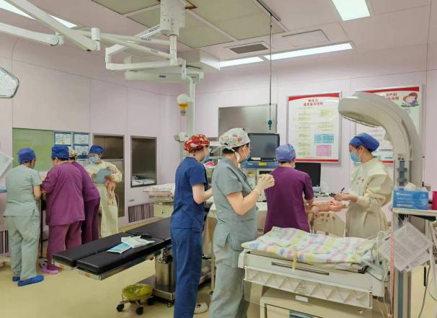
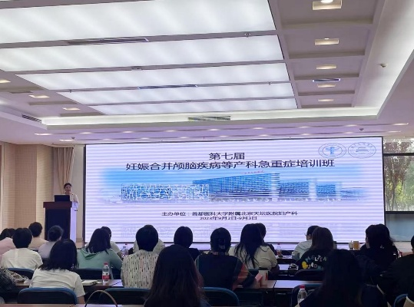
招收名额：每年三月份、六月份、九月份各招生一次，每期均可招收3月期、半年期、1年期学员，每期拟招收6-8名。

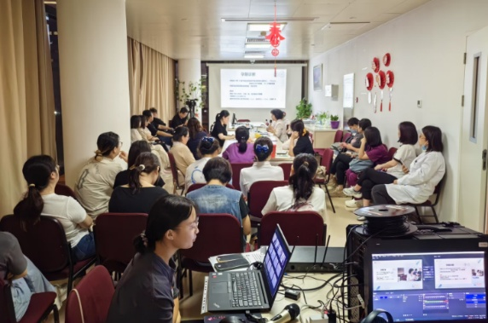
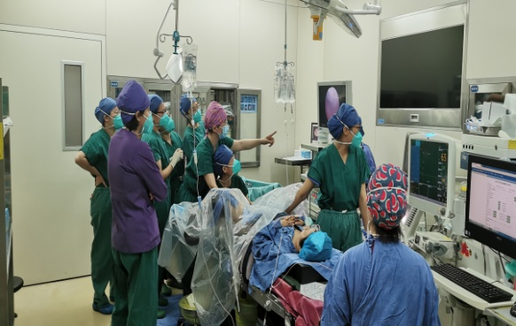
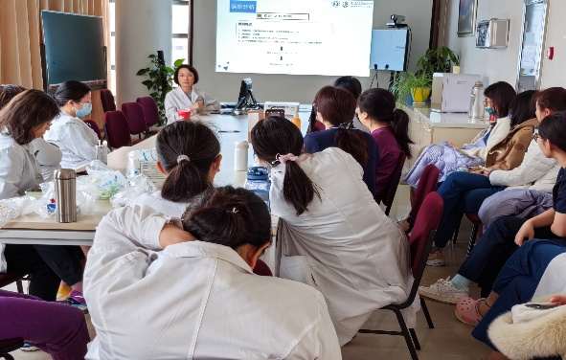
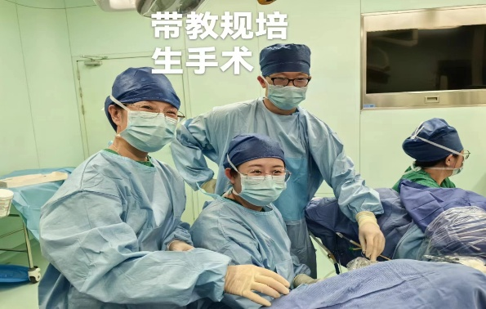
招生条件：
1、思想进步，政治立场坚定，拥护中国共产党的路线、方针、政策，遵纪守法，品行端正，遵守医院各项规章制度。
2、大学本科或以上学历，研究生毕业优先；有执业医师执照；专业方向：妇产科学；具有3年以上工作经验。
3、报考人员年龄限制在45岁（含45岁）以下，性别不限。
4、医院要求：原则上二级及以上医院。考试方式：教育处和科室审核基本情况通过。培训内容：1、理论培训：1）专题讲座 2）临床教学，采取日常查房病例分析、病例讨论等形式。2、技能培训：以住院医师身份参加临床工作，承担病历书写、患者管理、医患沟通、参与手术及日常操作等任务。
结业方式：科室测评 结业证书：结业考核成绩合格者，颁发相关专业进修结业证书。网络报名方式：https://jx.bjtth.org/#/jx/index
有意应试者可咨询：妇产科 郭老师 15810635320；邮箱：guolei.yale@163.com

急诊科进修医师招生简章
首都医科大学附属北京天坛医院急诊科是首都医科大学急诊医学系副主任单位、中国老年医学学会急诊医学分会主委单位、中国卒中学会急救医学分会副主委单位、北京市高危孕产妇抢救指定医院、北京市脑血管病救治中心、急诊住院医师规范化培训基地、AHA心肺复苏培训基地、急诊医学药理基地，并获得国家卫健委能力建设与继续教育中心授予的急诊气管镜培训基地和肠内营养规范化治疗培训基地，建立了国际协作临床人工智能实验室、5G+急诊智慧医疗实验室。急诊科目前共有病床88张，分为流水、留观、监护、抢救等四个区域，拥有丰富的临床资源和雄厚的教师队伍。北京天坛医院急诊科每年定期举办进修学习班，培训：急诊支气管镜、气道管理、机械通气、急诊血管通路、规范化肠内营养、规范化镇静镇痛等课程、CRRT等。面向全国招收学员, 欢迎全国各地医院选送优秀医生及科室要培养的骨干人才来我院进修，每期学制3个月、6个月、12个月。学习期满，结业考核成绩合格者，将由天坛医院颁发进修结业证书。为了保证培训效果，对申请进修的学员提出以下要求：
第一条、进修人员应具备的基本条件
1、思想政治立场坚定，拥护中国共产党的路线、方针、政策，遵纪守法，品行端正。2、已完成基本临床技能培训，取得主治医师及以上技术职称。3、任职医院级别：二级以上。4、年龄原则上不超过45岁。
第二条：进修项目及培养目标
1、3个月期进修项目：急诊气管镜。
2、6个月和12个月进修项目：急诊气管镜、急诊急救及危重症救治
3、培养目标：熟练掌握急诊气管镜操作；熟练掌握急诊急救常用临床各项操作、急危重症病人的抢救流程及规范、各种常用法律文书的书写规范。
第三条、进修人员选拔方式
1、选拔形式：采用申请审核结合面试方式，择优录取。2、招生名额：每期选拔大约5人。3、对拟录取的学员天坛医院教育处会通知本人并邮寄录取通知书。
4、拟培训人员的交通、食宿等费用自理，住宿请自行安排。
第四条：结业证书 进修期满且考核通过，颁发加盖我院教育处公章的进修结业证书和中国老年医学学会“急诊医生气管镜操作”培训结业证书。
第五条：进修人员权利与义务
1、进修期间遵守国家法律法规及天坛医院各项规章制度，服从科室领导工作安排，完成医疗工作。2、严格遵守考勤制度，不擅自脱岗，如遇特殊情况需提前请假并提交纸质版假条，并在急诊科教学秘书处备案。3、积极参加医院及科室组织的培训及会议。4、注意各种医疗资料的保护，不得擅自携带或复制我院各种医疗资料和文件，否则追究相关责任。5、进修期间撰写相关论文，如资料出自我院，需提前向科内备案，并在论文中注明资料出处，通讯作者必须是天坛医院急诊科正式在编医生。6、进修期间入组由科室统一安排，进修学员可提前说明进修方向，但科室的入组安排必须服从。
7、在本院在编医生指导下完成病人管理及相关医疗操作（如手术等），无独立处方权及处置权。
学科联系方式：
有意应试者可咨询：曹老师（急诊科）010-59976913 邮箱：531659824@qq.com

麻醉科进修医师招生简章
首都医科大学附属北京天坛医院麻醉科作为首都医科大学附属北京天坛医院重要的平台科室，是中华医学会麻醉学分会神经外科麻醉培训中心，已经成为国际围术期神经科学培训理事会认证的亚洲唯一一家围术期神经外科麻醉与神经科学亚专科培训中心。北京天坛医院麻醉科的工作点位包括中心手术室48间，其中核磁手术室2间，复合手术室2间；介入手术室8间；国际医疗部手术室5间。2019年完成麻醉44350例，其中疑难危重病例2955例，65岁以上老年麻醉6696例，小儿麻醉1843例，术中血液回收量598495毫升；心脏外科、普外科、泌尿外科和骨科等非神经外科手术量明显增加，全年共完成麻醉22374例。2020 年，受新冠疫情影响，临床麻醉为 30439例；麻醉评估门诊 21718 例，同比增加 15.4%。截至2022年11月， 2022年手术总例数36218例，其中神经外科手术17265例。北京天坛医院麻醉科是首都医科大学博士、硕士学位授予点，北京市住院医师规范化培训基地，现有博士生导师3名，硕士生导师8名，在读研究生30人，规培医师24人。新医院为麻醉科发展搭建了良好的平台，也为麻醉科的发展带来了新的机遇，热烈欢迎全国各地同仁前来学习交流。
麻醉科进修医生培养特色与目标：
导师制：每位进修医师指定一名固定的带教老师，确保培训质量。
亚专业轮转：每位进修医师均有机会轮转所有类型手术麻醉，结合进修医师个人需求重点培训。
临床理论：科室每日均有教学查房和理论授课，每周五有精彩病例讨论。丰富多彩的临床继续教育项目也是很好的学习机会。
临床实践：所有进修医师均有机会掌握动脉-静脉穿刺、喉罩、纤支镜、超声引导神经阻滞、SVV监测、脑氧饱和度监测、BIS监测及肌松监测等操作技术。
科研培训：每年组织多场临床科研培训班，规律安排文献查新汇报，具有大型多中心临床研究的丰富经验。
学术交流：科室不定期邀请国内外顶级专家进行学术讲座，连续十年举办“天坛国际麻醉与神经科学论坛”。补助津贴：根据每位进修医师的工作量给予一定的补助津贴，包括夜班费和加班费等。
招收学员具体要求：
热爱麻醉工作，品学兼优，身体健康，责任心强。
国内正规医学院校临床医学或麻醉学本科毕业。
具有医师资格证、医师执业证，有三年以上临床工作经验，已完成住院医师规范化培训，取得中级及以上职称者优先。
进修时间为三个月的学员，需获得副高职称，工作单位为三级医院，且具备一定神经外科麻醉基础。
其他事宜参照我院《进修医师管理办法》规定执行。
结业要求：学员完成科室结业考核并合格。
招生时间：每年三月份、六月份、九月份：招收进修时间为3个月、6个月和12个月的学员，每批15人。
学科联系方式：
有意应试者可咨询 吴老师 010-59976658，邮箱luckybei0705@163.com。

超声科进修医师招生简章
首都医科大学附属北京天坛医院超声科开展住院医师规范化培训工作及进修医师培训工作长达17年，近年来培养优秀住院医师50余人，研究生及博士生70余人，进修医200余人，为全国各地培养优秀的超声骨干及人才。2017年被评为全国住院医师规范化培训骨干师资基地。坚持秉承“小而精”教育模式，三年基地学员一阶段考核通过率100%，培养的住院医师综合能力强，得到学员及用人单位的一致好评。
北京天坛医院超声科为国家重点临床专科、国家重点培训学科；首都医科大学超声医学教学基地；首都医科大学超声医学系挂靠点；中国医师协会超声医师分会会长单位；首都医科大学超声影像学专业博士、硕士学位授予点；全国首批住院医师规范化培训基地；全国首批骨干师资培训基地。
近几年基地发表SCI及核心期刊文章50余篇，国家级重点课题、市级课题以及国际交流与合作项目20多项。
基地师资力量雄厚，各亚专业组均配备优秀带教老师。目前高级职称12人，中级职称9人，博士学位14人，硕士学位18人，留学归国人员3人，博士后3人。博士生导师1人，硕士生导师4人。住院医师培训带教实施“三级”责任制，由基地负责人主抓，下设教学主任和教学秘书各一名，全面落实住院医师规范化培训工作的具体实施。严格按照培训细则，为每一位学员指定一名具有丰富教学经验的高年资带教老师，个性化安排培训计划，采用分层递进式培养，使学员毕业时至少达到全能型的低年资主治水平。
基地负责人--何文，主任医师，教授，博士生导师 。首都医科大学附属北京天坛医院超声科主任，首都医科大学超声医学系主任，中国医师协会超声分会会长，国家住院医师规范化培训超声专委会主任委员，中国医学影像技术研究会副会长；中国医学影像技术研究会超声分会主任委员；中华医学会北京超声医学会副主任委员等；《中国医学影像技术杂志》副主编等。国家自然基金、教育部卫计委和北京市科研项目评审专家，北京市科技进步奖评审专家。承担国家自然科学基金重点项目，国家级、省部级项目10项；获省部级科技进步奖7项；获中国超声医师个人突出贡献奖、中国优秀超声医学专家、2022中国医师奖、“国之名医”等称号。在腹部超声、血管超声及介入超声等领域经验丰富，主持、参与制定中国介入超声指南、血管超声指南等，主编及参编超声专业著作多部，率先开展经颅超声造影、颅脑术中超声、血管超声造影、周围型肺癌消融等。发表学术论文100多篇，其中SCI收录近70篇。培养博士后、博士、硕士研究生70名。
基地教学主任--张巍，主任医师，副教授，硕士研究生导师，美国哈佛大学博士后。中国超声医师协会常委，中国医师协会超声医师分会腹部专业组主委，中国医师协会超声医师分会介入专委会及青年委员会副主委，中国老年医学学会超声分会副会长，中国医学影像技术研究会超声分会副主委，中国医促会超声分会常委等。擅长腹部浅表系统超声诊断与介入性治疗，尤其擅长子宫，乳腺，甲状腺肿瘤的消融治疗，参与编写《乳腺、甲状腺介入性超声学》、《中国浅表器官超声检查指南》、《中国介入性超声指南》、《超声医学》研究生规范化教材等多部指南和书籍。荣获"中国优秀青年超声医师"，"国之名医---青年新锐"称号。主持国自然面上项目、青年项目等多项国家级及省部级课题，发表中文核心期刊及 SCI 各类文章 40余篇。
基地教学秘书--于腾飞，副主任医师，讲师，博士后。中国医师协会超声医师分会-青年医师委员会常委兼秘书，中国超声分子影像与人工智能专委会委员，中国超声人工智能联盟秘书，中国医师协会超声分会危急重症学组常委。北京化工大学材料科学与工程学院-硕士研究生校外导师；《中华超声影像学杂志》、《Chinese Medical Journal》审稿人等。
教学骨干--张红霞，主任医师，超声科副主任。国家住院医师规范化培训考核专家，中国医师协会超声分会介入超声专业委员会常务委员，中国卒中学会影像学分会委员，中国医学影像技术妇产超声专业委员会委员。擅长介入超声妇产、血管、浅表器官及腹部疾病超声诊断。参编著作及相关指南多部。
教学骨干--杜丽娟，主任医师，副教授，硕士研究生导师，首都医科大学超声医学系办公室主任，中国医师协会超声医师分会心脏超声专业委员会委员，中国卒中学会超声医学分会委员会委员，中国医学促进委员会超声医学分会心血管影像组委员，中国研究型医院学会超声医学专业委员会委员，全国住院医师规范化培训超声科专业师资骨干。从事心血管超声影像临床、科研及教学工作30年，熟练掌握经胸超声心动图、经食管超声心动图、超声造影、三维超声等技术，在心血管疾病诊断及鉴别诊断、血流动力学评估和心功能评价方面具有丰富临床经验，尤其擅长PFO、房颤、心脏瓣膜病及心肌疾病等相关心源性脑卒中的超声筛查及诊断。近年承担多项省部级及市级课题，获国家级发明专利1项，发表SCI及核心期刊论文30余篇，参编参译书籍及教材6部。
教学骨干--张蕾，主任医师，博士。中国医师协会超声医师分会血管超声专业委员会委员，国家卫生计生委脑卒中防治工程中青年专家委员会委员，中国超声医学工程学会浅表器官及外周血管超声专业委员会委员及青委会副主任委员，北京医学会鉴定专家，《中国超声医学杂志》审稿专家。主要对外周血管、颅脑血管、腹部、产科、甲状腺、乳腺疾病的超声诊断及超声造影检查具有丰富经验，尤其擅长颈、脑动脉超声一体化评估、腹部大血管疾病的诊断与鉴别诊断、胎儿畸形产前超声筛查。发表学术论文20余篇，其中SCI收录2篇。承担校局级课题2项，主编著作3本，参与制订血管超声检查指南。
教学骨干--王立淑，主任医师，博士。从事超声影像工作10余年，在妇产超声诊断及术中超声方面具有丰富的临床经验，擅长妇科肿瘤、子宫输卵管超声造影、盆底三维超声、胎儿三维超声诊断，并负责妇产超声带教工作。参与10余项国家级课题，发表SCI及核心期刊论文近20篇，参编专业书籍2部。
教学骨干--广旸，副主任医师，博士后。中国医师协会超声医师分会青年委员会委员，中国医学影像技术研究会超声分会委员，北京超声医学会监事会监事。主持国家自然科学基金、北京市自然科学基金，发表SCI及核心期刊论文十余篇。擅长浅表器官，腹部超声造影诊断。
教学骨干--张惠琴，副主任医师，博士，从事超声工作10余年，在腹部超声、外周血管超声、浅表器官超声、妇产科超声及心血管超声疾病的诊断和鉴别诊断方面有丰富经验，尤其擅长心血管超声疑难病症诊断，在经食管超声诊断卵圆孔未闭及房颤患者心脏评价方面有独到见解。发表SCI及核心期刊论文30余篇，参编著作3部。
教学骨干--杨松，副主任医师，讲师，住院医师规范化培训教师。从事腹部、浅表器官、妇产科、颈部血管及外周血管的超声诊断，尤其擅长颈部及周围血管疾病的超声诊断和经颅彩色多普勒超声、超声造影检查。发表SCI和核心期刊10余篇，参与编写《动脉粥样硬化疾病的影像诊断》等书籍。参加援特立尼达和多巴哥医疗工作，获得优秀队员称号。
教学骨干--顾秀娟，副主任医师，从事腹部、浅表器官、血管、妇产科疾病的超声诊断工作。发表国内核心期刊10余篇。参与援助非洲几内亚医疗工作1年余，获得“优秀队员”荣誉称号。
基地师资力量雄厚，紧抓教学任务，基地教师多次参加中国医师协会举办的教师带教能力比赛，获优秀带教医师称号，成绩优异。承担全国超声医师进修培训工作，为全国骨干师资培训基地、国家毕业后教育培训基地。全国业务测试水平考试获第四名，北京市第一名，累计通过率达100%。
超声科进修医生培养特色与目标
亚专业组带教老师制 进修医师在不同专业组轮转期间再指定一名该亚专业组的带教老师，确保该亚专业学习效果，教师业务过硬，多次参加医师病例演讲获奖。
讲课制度 每周一次住院医师系列小讲课/每周一次业务学习。
天坛医院超声科目前配置 超声诊室42间；高档超声设备达40台；示教室兼规培生阅览室1间；5G远程会诊；大会议室兼规培生自习室1间；业务及科研工位间1间；基础实验室；生活休闲区。
拥有天坛医院远程会诊中心 联合全国多家大型医院，建立多中心联合会诊，充分发挥远程医疗跨地域、非接触优势，让基层尤其边远地区的患者在当地接受全国多家一流专家的联合会诊，解决患者看病难问题，同时指导基层医师的临床技能操作，进行远程会诊、培训。
专业设置齐全
亚专业完善：腹部、妇产、心脏、外周血管、浅表器官、肌肉骨骼、胃肠、颅脑超声。超声新技术：介入超声、超声造影、术中超声、经食管超声、经颅超声、三维超声等。
专业特色 介入超声
多脏器肿瘤射频及微波消融治疗、各部位囊肿硬化治疗、各脏器穿刺活检、各部位置管引流等
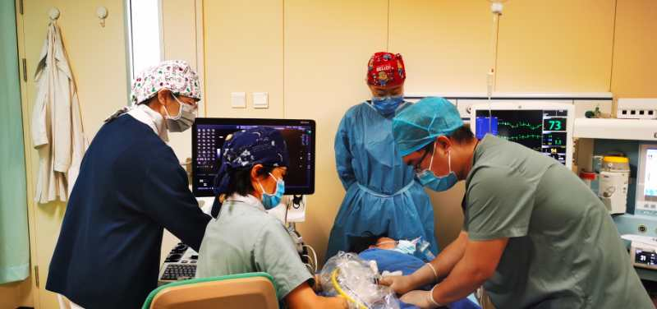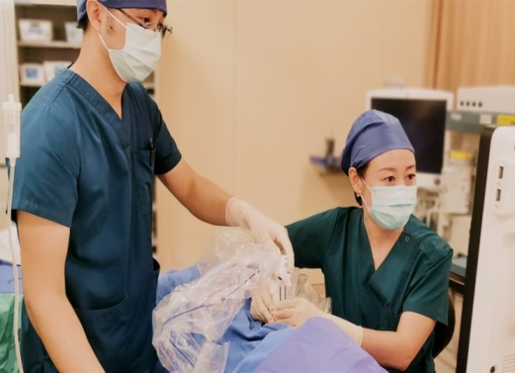
射频消融 微波消融
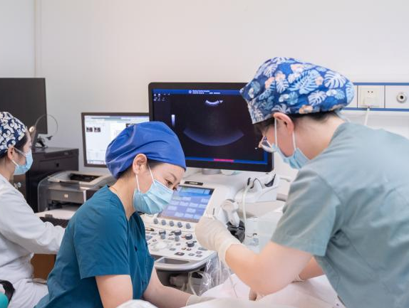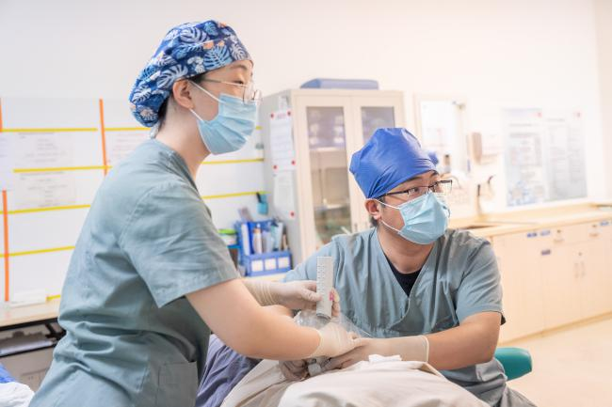
穿刺活检
超声造影
腹部、颅脑血管、浅表器官、心血管、输卵管、胃肠道疾病超声造影检查，定位定性诊断，疗效评估等
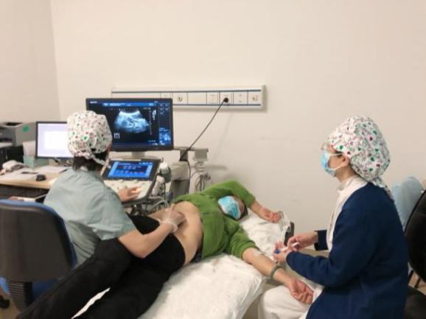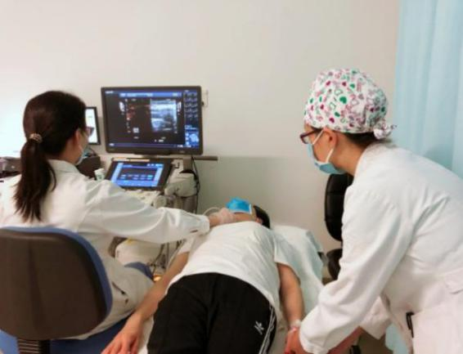
胰腺肿物超声造影 甲状腺肿物超声造影
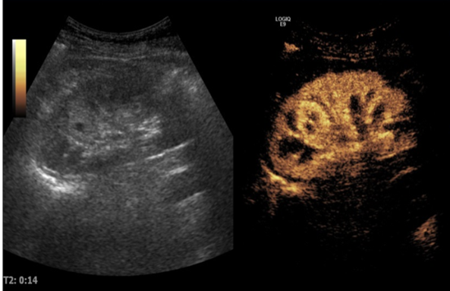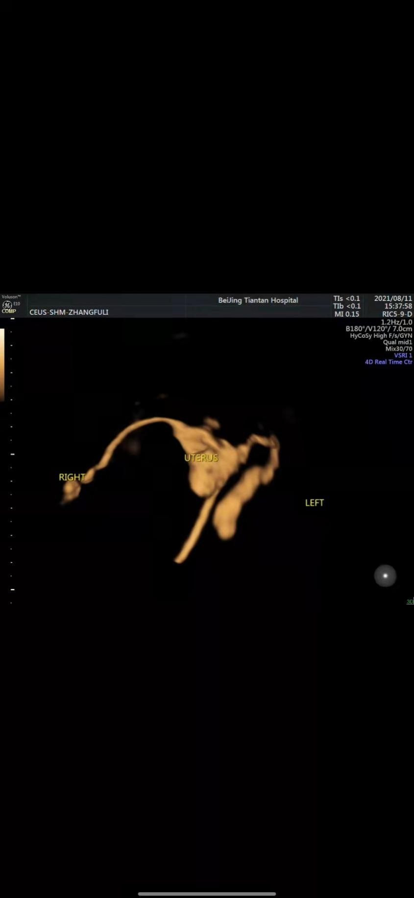
肾脏肿物超声造影 宫腔-输卵管超声造影
经食管超声心动图检查
卵圆孔未闭诊断、术中监测卵圆孔封堵术、左心耳立体成像
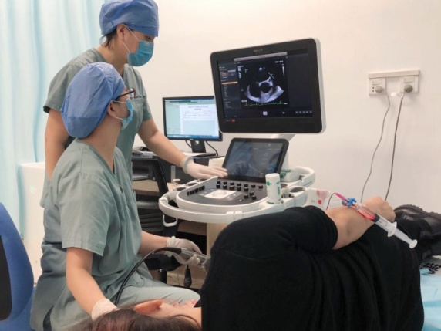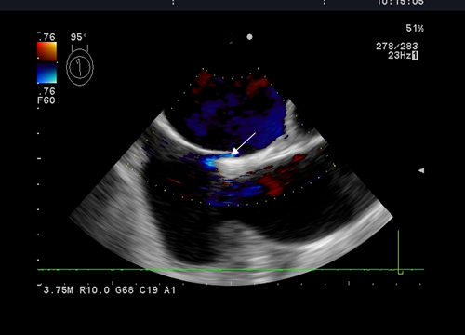
经食管超声检查
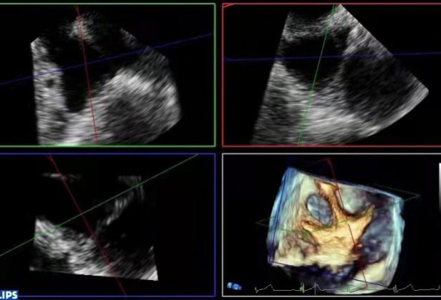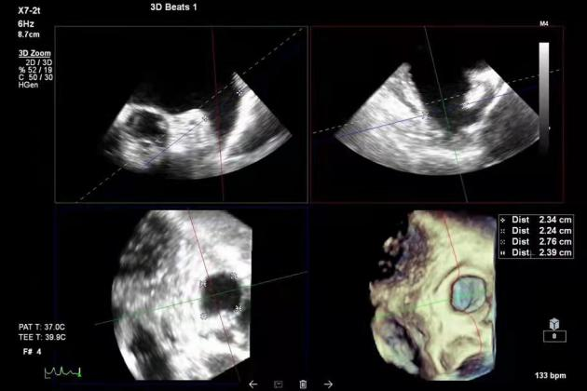
左心耳立体成像
经颅超声检查
颅颈血管血流动力学一体化评估、评估颅内侧支代偿及途径及治疗随诊，帕金森病诊断、鉴别及治疗随诊等
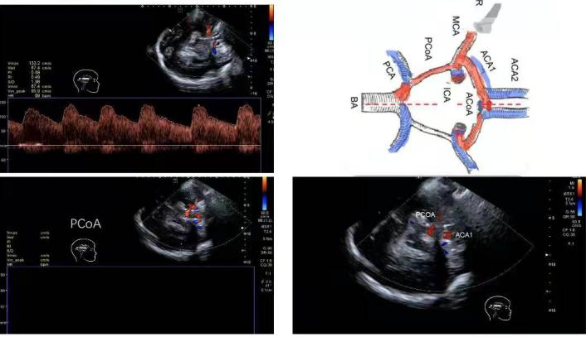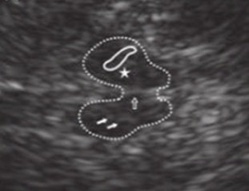
颅颈血管血流动力学一体化评估 黑质超声检查

术中超声检查
颅脑术中超声及经食管术中超声检查，颅脑术中超声达国内外领先水平，神经外科手术术中定位及评估残留等重要监导手段；术中经食管超声为心内及心外科保驾护航，已成为术中监测的重要手段。
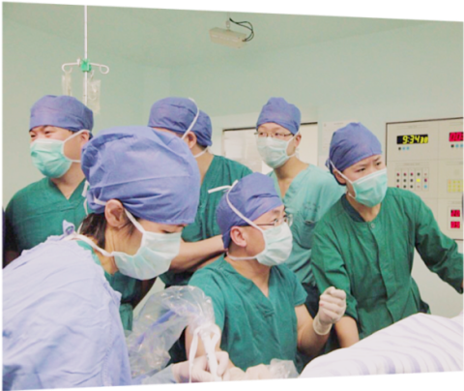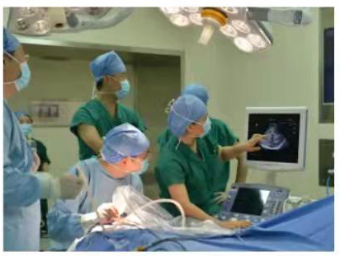
神经外科颅脑术中超声检查
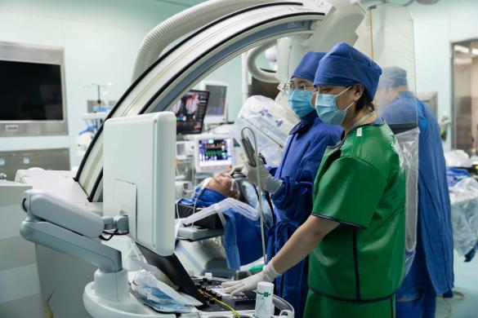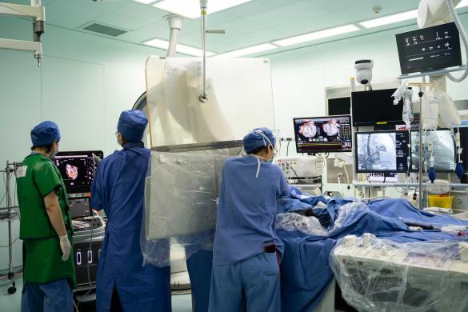
术中经食管超声检查
肌骨超声检查
天坛医院超声科现已全面开展肌骨超声的检查工作，内容主要包括：1）急、慢性损伤及运动所致的肌肉、肌腱、韧带等软组织病变：如跟腱断裂、肩袖撕裂、网球肘、腱鞘炎、足底筋膜炎等；2）风湿免疫及代谢性疾病：如类风湿性关节炎、痛风性关节炎等；3）周围神经病变：如各类神经卡压综合征等；4）小儿发育性髋关节发育不良的常规筛查；5）超声引导下肌骨介入治疗等。

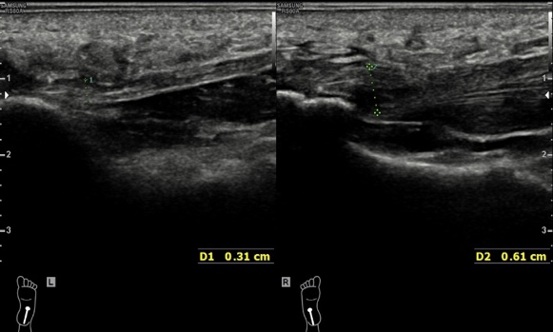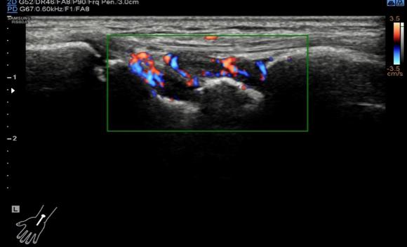
足底筋膜炎 类风湿性关节炎：腕关节的滑膜炎性改变
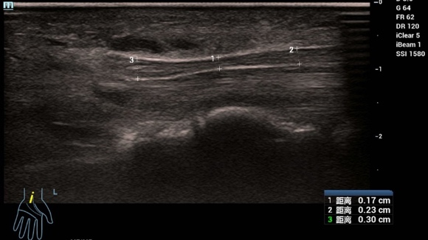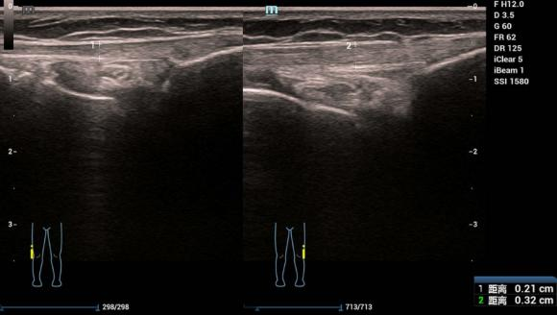
腕管综合征：正中神经卡压 髂胫束摩擦综合征
招收计划
各亚专业组（包含血管、介入、腹部、妇产、心脏、浅表器官、肌肉骨骼、颅脑超声等）均可招收1个月期、3个月期、6个月期及12个月期进修医生
学员要求
主治医师及以上，从事超声专业达5年及以上。
科室值班和轮岗需服从科室统一安排。
进修项目培养目标及结业要求
培养目标 能够独立完成所进修项目的诊断及鉴别诊断，准确率达我院超声科副主任医师及以上水平。
结业要求 能够进行PPT制作对所学专业进行讲解，达到应知应会。
学科联系方式 有意应试者可咨询 于老师010-59978885 邮箱：yutengfei_2000@bjtth.org

放射科进修医师招生简章
首都医科大学附属北京天坛医院始建于1956年8月23日，是一所以神经外科为先导，以神经科学集群为特色，集医、教、研、防为一体的三级甲等综合性教学医院。我院神经外科与神经病学中心位居国内相关领域的前沿阵地，并享誉国际。
首都医科大学附属北京天坛医院放射科自1980年王忠诚院士创办至今，通过老一辈放射学家宋尊武和陆荣庆等主任的厚实基垫，特别是在戴建平、高培毅教授的领导下，经过全科同仁近40年的不懈努力，成为技术力量雄厚、医疗特色鲜明、学术成就卓越的现代化科室。1998年被批准为博士学位授权学科和博士后流动站，是目前我国最大的专门从事神经影像学研究及诊疗的影像中心、全国重点学科之一，同时也是临床药物试验基地和住院医师培训基地。
2018年北京天坛医院完成整体搬迁，并组建了全新的领导团队。在刘亚欧主任的带领下，在首席专家高培毅教授的指导下，放射科全体同仁齐心协力，以服务患者为宗旨、以专业技术为基石、以科技创新为目标，以“开放、创新、务实、快乐” 为科室文化总原则，共同努力打造神经影像全国第一，综合放射国内领先水平，国际知名的品牌科室。放射科目前拥有10台MR（其中9台3.0T MR，1台1.5T MR，包括1台术中MR），现有博士研究生导师5名、硕士研究生导师4名，主任医师9名、副主任医师14名，磁共振物理师1名，近五年发表SCI文章 100 余篇，研究成果发表在JNNP，Neuro-Oncology，Clinical Cancer Research，Neurology，Radiology，Brian等一区期刊，科室拥有国家万人计划、青年北京学者、中青年科技创新领军人才及北京市杰出青年等人才项目，在研课题经费超过2400万元。2023年度，由刘亚欧主任领衔的神经影像和神经免疫团队获得北京市科学进步奖一等奖。
学习资源
放射科能够为进修医师提供海量的学习资源，拓宽专业视野，提高诊断水平。在此基础上能得到一定的科研训练。
1. 每周4次英文教学读片，由科内专家带领梳理诊断思路，诊断要点。有临床科室参与，共同学习疾病相关知识，包括疾病的诊断、鉴别诊断、治疗及预后等。
2. 每周1次神经系统、1次体部疑难病例读片。检索经过病理证实的疑难病例，进行病例讨论与分析。
3. 每周1次Journal Club科研培训，阅读高分杂志最新发表的文章，学习科研设计思路及文章撰写技巧。有意向的医生可以加入科室的科研团队，获得课题设计和论文写作指导，推动医院之间后续的科研合作。
4. 每周2-3次进修医师课程，由临床经验丰富的专家及医生进行授课，并安排由进修医参与的病例讨论。
5. 每月一次临床-影像-病理联合疑难病例讨论。
6. 每年1期全国神经影像学习班，邀请多位知名放射学专家莅临指导，并由天坛医院放射科临床经验丰富的医师组成讲师团，以影像“三基”知识为基础，以征象识别、影像诊断思路为重点，通过大量临床病例进行知识解读与分析，历时三天半，32个专题讲座，覆盖神经系统疾病谱，实现从理论到解决临床实际问题的跨越。
7. 每年1届天坛影像力峰会，邀请国内外知名科研大咖，分享前沿进展。会议以疾病为核心，面向在神经影像领域有一定临床和科研基础，愿意从事某类神经系统疾病临床研究的医生和科研人员，按照特定疾病单元制定会议议程，以影像技术进展和技术在临床应用的最新进展为主题进行深入讨论。
8. 成立神经影像学科联盟，同时启动神经系统疾病人工智能多中心的科研招募。
9. 基于影像学的人工智能软件开发及体验。
10. 临床常用的CT及MR技术扫描培训，特别是神经系统疾病扫描规范以及科研序列设计。
招生条件：
1. 接收3个月、6个月或一年期进修医师、进修技师，每年开展3期。
2. 身体健康，具有良好的职业素养及职业道德。
3. 进修医师要求年龄在45岁以下，具有主治医师职称、执业医师证书，在二级甲等及以上级别医院从事本专业工作3年及以上，具有一定的专业基础及工作经验。
4. 进修技师要求年龄在40岁以下，具有大型医疗设备上岗证，在二级甲等及以上级别医院从事本专业工作3年及以上，具有一定的专业基础及工作经验。
招生网站：
北京天坛医院进修医生申请官方网址链接：
https://jx.bjtth.org/#/jx/index
具体操作：
1) 输入上述网址，进入“首都医科大学附属北京天坛医院进修系统”
2) 进行用户注册
3) 注册完成后登陆系统
4) 完善个人信息
5) 选择进修项目
6) 查看个人申请
7) 进行进修签到
注意事项：
我院进修医师申请自2020年11月开始实行线上申请，不再接收纸质材料申请。请您完成线上报名申请并提交体检报告。体检报告为放射职业健康体检报告，一年内有效。
学科联系方式：
有意应试者可咨询 放射科 蒙老师 010-59975393 邮箱：ttyyfangsheke@126.com

内科（呼吸内科）PCCM专修与介入呼吸病学单修进修医师招生简章
- PCCM 专修
- PCCM专修简介：
首都医科大学附属北京天坛医院，三级甲等医院，是首都医科大学的临床教学医学院。2020年6月，在国家呼吸与危重症医学科（PCCM科）规范化建设中被认定为三级优秀单位；同年11月，评审为介入呼吸病学单修基地；2020年12月，获得北京市临床重点专科建设项目；北京天坛医院还是国家卫计委首批“国家四级呼吸内镜诊疗技术培训基地”。
- PCCM专修课程介绍：
依照2019版PCCM专科医师规范化进修培训方案，学员将完成病房8个月、RICU3个月、呼吸内镜/肺功能/睡眠共1个月的学习，专修期间完成理论知识和临床实践的培训，参与呼吸疾病的诊疗与危重症患者的处理，完成胸腔置管、动脉穿刺、血气分析、肺功能检查、睡眠监测、呼吸机管理等技能操作培训。
- 招生要求：
完成内科住院医师规范化培训并取得合格证书；
具备初级及以上医学专业技术资格。
- 培训目标：系统掌握呼吸与危重症医学的基础和临床理论、常见病的相关理论及常用临床技能，达到可独立完成呼吸与危重症医学的临床医疗基本工作。
- 学习时长：12个月
- 考核方式：书面考试（40分）、面试考试（60分）
- 招生时间：每年2次，分别为3月（春季班）和9月（秋季班）

- PCCM 介入单修
- PCCM介入单修简介：
首都医科大学附属北京天坛医院呼吸内科气管镜室拥有3套最先进的日本Olympus 290、260系列电子支气管镜、荧光支气管镜、超声支气管镜、德国STORZ硬质支气管镜、软式及硬式胸腔镜、德国ERBE氩气电刀及CO2冷冻治疗仪、激光治疗仪、C臂机、电子导航等完善的呼吸内镜诊疗设备，可完成几乎全项呼吸内镜诊疗技术。呼吸内镜诊疗操作在天坛医院内镜中心进行，共有3个呼吸诊疗操作间，其中2间已做放射防护，可完成软式支气管镜、硬质气管镜、内科胸腔镜的全麻和局麻下的所有深入诊断及介入治疗操作。内镜中心配备多台麻醉设备和稳定的麻醉医生工作组，设有麻醉恢复室和日间诊疗病房以满足介入诊疗患者的术后恢复需求。进修医师将在主导老师的带领下，完成气管镜下常规诊断、超声引导穿刺、内科胸腔镜以及高频电切、球囊扩张、冷冻、支架等诊疗操作。
- 招生要求：
已从事呼吸与危重症医学临床工作1年或以上；
已具有一定呼吸内镜诊疗操作经验；
护师、技师、中医、中西医结合，需报名“介入呼吸病学（技师）”。
- 培训目标：
初级培训-独立完成三级呼吸内镜诊疗技术（医师）
高级培训-独立完成绝大多数四级呼吸内镜诊疗技术（医师）
初级培训-独立完成内镜诊疗相关医护配合及感控管理（技师）
- 学习时长：初级培训为3个月、高级培训为6个月
- 考核方式：平时成绩（40分）、理论统考（30分）、技能操作（30分）
- 招生时间：每年4次，分别为3月、6月、9月、12月
- 优势特色：
首都医科大学附属北京天坛医院呼吸与危重症医学科，是国家卫计委首批“国家四级呼吸内镜诊疗技术培训基地”。
自2004年起，我院率先在国内北方地区开展呼吸内镜介入技术，在呼吸系统腔内疾病的诊断、治疗方面开展了气管/支气管腔内病变的诊断（各种穿刺及活检技术）、纵隔病变的诊断（EBUS-TBNA）、气管/支气管腔内病变的治疗（全麻、硬镜及喉罩，APC、冷冻、球囊扩张及支架）等技术，在肺部及胸膜疾病的诊断方面开展了CT引导经皮肺穿刺、内科胸腔镜等检查项目，可完成全麻下经喉罩切除主气管上端病变（距声门2cm以内的病变）、Y型支架、硅酮支架、T管置入与取出、气管内热消融及冻切技术、肺减容、支气管热成形等复杂手术，可成熟运用喉罩、插管、硬镜技术切除主气管全程病变及双侧主支气管病变，呼吸内镜腔内介入治疗技术已达国际先进水平及国内领先水平。
2004～2022年，北京天坛医院连续十九次成功主办“全国呼吸内镜介入技术学习班”（国家级继续医学教育项目），并于2008年在国内首先开展了动物实验手把手培训班，2004年至今，参加这个学习班的医护人员已遍布全国各省市，包括台湾、香港地区，到场总人数超过三千人，促进了国内外呼吸内镜介入技术的交流，受到全国各地前来学习医生的热烈欢迎。
北京天坛医院呼吸与危重症医学科经过不断的发展壮大，如今已形成相当规模、具备自己的风格和特色，常年吸引大量外地患者就诊及全国各地的医护人员进修学习，自2006年开始接收进修至今已培养呼吸内镜医师和护士三百余人，受到业界广泛好评。
三、进修申请流程：
1. 除在“天坛进修医师申请系统”报名外，还需登陆PCCM专修单修信息平台，在线报名并提交相关材料，以完成PCCM专修/单修医师培训考核等相关手续。网址：http://zxdx.hxylt.org.cn/
2. 教育处与专修基地对报名学员提交的材料在线审核并录取。申请人在线查询录取结果，下载录取通知书，并按时到专修/单修基地报到。
3. 学科联系方式：徐老师 010-59976576 邮箱：ttyy_xm@163.com微信号：ttyy_xm

内科（消化内科）进修医师招生简章
一、科室简介
首都医科大学附属北京天坛医院消化内科，设有普通门诊、专家门诊、知名专家门诊，和脂肪肝、便秘、胃食管反流、消化道肿瘤等专病门诊。病房设有床位45张，共有医护人员52人，医生26人，包括主任医师8人，副主任医师13人，主治 3人，初级2人;护士16人。医生团队是一支具有高学历的专业队伍，其中博士后1名，博士11名，硕士11名。
消化内科以肝、胆、胰腺疾病诊治为特色，尤其是使用超声内镜以及穿刺技术对于胰腺疾病（慢性胰腺炎、早期胰腺癌等）诊断方面，经验丰富；还擅长胃镜、肠镜下诊断及治疗消化道早癌。消化内镜中心配备各类先进设备：胃镜、肠镜、超声内镜、胆道镜（spyglass）、小肠镜、胶囊内镜、食管、直肠压力测定及24小时pH监测仪，可以开展无痛胃、肠镜检查、超声内镜检查、胶囊内镜检查、内镜下黏膜切除术（EMR）、内镜黏膜下剥离术（ESD）、ERCP、检测幽门螺杆菌、胃、空肠造瘘术、空肠营养管置入术、消化道支架置入术、肝癌及腹腔肿瘤的导管栓塞化疗术、食管及直肠测压、24小时食管PH监测等项目。另外，本科室还可以进行消化道肿瘤综合诊治如联合化疗、放疗等多学科治疗。
消化内科主任、学科带头人徐有青，医学博士、主任医师、教授，博士生导师，首都医科大学消化病学系副主任，多次赴日本、美国学习，现为中华医学会肝病学分会脂肪肝和酒精性肝病学组副组长，主要从事脂肪肝和酒精性肝病的研究，并擅长超声内镜、胃镜、肠镜以及内镜下治疗。 科室承担“十三五”重点项目、市科委重大课题以及多个“扬帆”课题，取得一系列科研成果，使科室在肝病方面的研究在同行学科中享有一定声誉，并发表较有影响的科研论文数十篇。
消化内科承担首都医科大学本科生、研究生理论授课和临床教学任务，为硕士、博士、博士后培养点，多年来培养出博士、硕士数十名。同时，科室还是国家卫计委专科及亚专科医师培训基地，卫生部临床药理基地。消化内科全体医护人员，将会在医疗、科研、教学方面继续努力，以更高的水平为广大患者服务。
二、进修简介
1、进修方向包括消化内科学、消化内镜、胶囊内镜、ERCP及消化介入。
2、培养方案
进修专业 | 学习内容 | 带教方法 | 结业考核方式 | 进修学习后应达到的水平
消化内科学 | 消化系统疾病的诊治 | 病房轮转/专题讲座/疑难病案分析 | 结业笔试 | 掌握常见消化系统疾病诊断和治疗，具备初步处理疑难疾病能力
消化内镜检查 | 常规内镜检查操作 | 操作/专题学习 | 临床操作考核 | 掌握胃肠镜基本操作
消化内镜治疗 | 内镜下黏膜切除术（EMR）、内镜黏膜下剥离术（ESD） | 操作/专题学习 | 临床操作考核 | 熟悉内镜下治疗的基本操作
ERCP | ERCP | 操作/专题学习 | 临床操作考核 | 熟悉ERCP操作
超声内镜 | 超声内镜检查及介入治疗 | 操作/专题学习 | 临床操作考核 | 掌握超声内镜检查，熟悉介入治疗操作
胶囊内镜 | 胶囊内镜 | 操作/专题学习 | 临床操作考核 | 熟悉胶囊内镜的操作和诊断读片
三、进修学员资质要求
正规医学院校本科毕业，具有执业医师资格，至少有1年及1年以上的临床工作经验。身体和心理健康，能够胜任临床工作，具有团队合作精神，能熟练使用电脑办公。
四、进修项目咨询方式
消化内科进修秘书：于新颖，联系方式：010-59976644，13522690565，邮箱：littlenewyxy@163.com。

内科（内分泌科）进修医师招生简章
- 招生时间及名额
每年 3月、6月、9月
招收名额：每期招收医师 2 人。
- 招生条件
- 进修人员条件：大学本科或以上学历，通过住院医师规范化培训一阶段考核后1年（包含1年）以上的住院医师、获得主治医师资格3年（含3年）的主治医师。
- 进修人员所在单位：二级甲等以上医院或科研机构。
- 遵守首都医科大学附属北京天坛医院规章制度。
- 培训时间
3个月、6个月
- 收费标准
按照首都医科大学附属北京天坛医院教育处相关收费标准（1000元/月）
- 培训内容
1. 内分泌科专病门诊（陪同本科高年资主治/副主任及以上医生出诊）、病房轮转，参加内分泌科讲座。
2. 参加鞍区（下丘脑-垂体-靶腺）疑难疾病的临床诊治及疾病信息管理，包括：
⑴ 功能性垂体瘤（泌乳素瘤、ACTH瘤、GH瘤、TSH瘤）的内分泌治疗及围手术期管理。
⑵ 颅咽管瘤导致下丘脑-垂体-靶腺功能损伤的评估及处理。
⑶ 颅内生殖细胞瘤的临床诊断、神经内分泌功能评估及靶腺激素替代治疗。
⑷ 下丘脑-垂体-靶腺疾病围手术期的激素替代及电解质紊乱治疗。
⑸ 中枢性尿崩症的诊断及规范化治疗。
⑹ 生长发育迟缓的病因诊断及治疗。
3.鞍区常见疾病功能诊断、定位诊断、影像学、动态功能试验结果判读及治疗新进展。
4.内分泌代谢疾病如糖尿病、甲状腺疾病、肾上腺疾病等常见病、多发病的规范化治疗。
5.参加典型病例查房（每周一次）、基于临床的病例分享、文献复习、疑难病例讨论（不定期）。
6.进修学习期间完成一篇综述，在科内作一次学术讲座/疑难病例分享/文献复习，有意者鼓励攻读同等学力专业学位。
- 科室管理细则
详见医院及内分泌科各项规章制度
七、进修人员权利及义务
- 进修期间遵守国家法律法规及天坛医院各项规章制度，服从科室领导工作安排，完成医疗工作。
- 严格遵守考勤制度，不擅自脱岗，如遇特殊情况需提前请假并提交纸质版假条，并在内分泌科教学秘书处备案。
- 积极参加医院及科室组织的培训及会议。
- 注意各种医疗资料的保护，不得擅自携带或复制我院各种医疗资料和文件，否则追究相关责任。
- 进修期间撰写相关论文，如资料出自我院，需提前向科内备案，并在论文中注明资料出处，通讯作者必须是天坛医院内分泌科正式在编医生。
- 进修期间入组由科室统一安排，进修学员可提前说明进修方向，但科室的安排必须服从。
- 在本院在编医生指导下完成病人管理及相关医疗操作，无独立处方权及处置权。
- 结业
- 结业考核由内分泌科高级职称人员组成考核小组，考核形式分为理论考核和实践考核，两部分都通过才允许结业。
- 结业证书：进修期满且考核通过，颁发结业证书并加盖天坛医院教育处公章。
九、进修项目报名及咨询联系方式
1、学科联系方式：010-59976649、13910991207梁医生；
2、教育处联系方式：010-59978078 张老师；
十、上述内容为内分泌与教育处参照医院进修相关规定共同协商制定，经医院主管领导批准后开始实施。

内科（肾内科）进修招生简章
首都医科大学附属北京天坛医院肾内科是首都医科大学肾脏病学系副主任委员单位，首都医科大学内科学肾病方向博士授予点，科室现有病房床位25张，血液净化中心床位71张。科室师资力量雄厚，具有教授1名，主任医师2名，副主任医师3名，主治医师7名，住院医师2名，其中具有博士学位医生10名，硕士学位医生4人。科室临床工作分为门诊、病房及血液净化中心三部分，病种丰富，可诊治各类肾脏疾病。目前开展B超引导下肾穿刺活检等肾脏专科特色检查，种类丰富的血液净化治疗（包括腹膜透析、血液透析、血液透析滤过、血液滤过、血液灌流、血浆置换、血浆吸附、CRRT等多种血液净化治疗）。现开设为期3个月、半年期及1年期进修班，望有志于肾脏病及血液净化的有志之士踊跃报名进修学习。
招收名额：
3月期、半年期、1年期，每期拟招收2-4名
招生条件：
1、思想进步，政治立场坚定，拥护中国共产党的路线、方针、政策，遵纪守法，品行端正，遵守医院各项规章制度。
2、大学本科或以上学历，研究生毕业优先；有执业医师执照；专业方向：内科学肾脏病方向、血液净化相关专业方向；具有3年以上工作经验。
3、报考人员年龄限制在45岁（含45岁）以下，性别不限。
4、医院要求：原则上二级及以上医院。
考试方式：
科室和教育处审核基本情况通过。采取面试和笔试相结合的方式，科室和教育处共同考核，择优录取。面试和考试暂定为网上进行，具体时间另行通知。
培训内容：
1、理论培训：1）专题讲座，每周1-2次，课件主要内容围绕肾脏病专科理论知识及应用、学科相关进展开展；2）临床教学，采取日常查房病例分析、病例讨论等形式。
2、技能培训：血液净化等相关技术培训；以住院医身份参加临床工作，承担病历书写、患者管理、医患沟通、参与手术及日常操作等任务。
结业方式：
1、结业考核形式：肾脏病专科知识考核、血液净化相关技术操作考核。
2、结业证书：进修期满，经考试考核合格，颁发天坛医院教育处结业证书，加盖北京天坛医院教育处公章。
考试时间：具体考试时间安排和注意事项另行通知。
学科联系方式：
有意应试者可咨询 龚老师 010-59978423 邮箱：gongyong010@126.com

内科（血液内科）进修医师招生简章
首都医科大学附属北京天坛医院血液内科是诊治范围涵盖贫血、出血性疾病及血液系统肿瘤的集医、教、研为一体的综合性临床教学科室，是首都医科大学博士生培养点、内科住院医师培训基地、全科住院医师培训基地、检验医师培训基地。血液病区病床34张，其中百级净化层流病房6张。科室师资力量雄厚，医生团队现有博士生导师2人，教授2名，主任医师3名，博士学位10名，已经培养博士、硕士研究生近20名，承担多项国自然、市自然科学基金等项目，主要研究方向为原发性中枢神经系统淋巴瘤的精准化治疗，为国内最大的中枢神经系统淋巴瘤诊疗中心，牵头或参与多个中枢神经系统淋巴瘤国内相关指南撰写。我科拥有丰富的血液内科疾病尤其是中枢神经系统淋巴瘤病源，有多项临床研究正在陆续开展，每周有多学科疑难病例会诊及教学查房，能够为进修医师提供丰富的医疗、教学、科研的学习资源，培养其在血液内科疾病尤其中枢神经系统淋巴瘤诊治的规范性诊断和治疗的专业培训，可以全面提高其诊疗及科研水平，欢迎全国各地兄弟医院选送血液内科骨干人员来我院进行学习交流。
参加培训人员报名须知：
1、政治思想要求：热爱祖国，拥护共产党的领导。热爱医学事业，廉洁自律。
2、业务能力及资质要求：二级以上医院血液内科或内科相关专业工作5年以上，有志于血液学专业技能的完善与发展。
3、培训时间：每年共举办二期（3月、9月），每期3个月/6个月。
4、招生名额：本项目管理实行导师负责制，每期招生不超过3名。
5、收费标准：参照医院一般科室进行收费标准，1000元/月。
6、报名时间：2026年1月、7月
7、申请方式：进修申请采用网上申请模式，进修学员可登陆天坛医院官网http://www.bjtth.org，依次进入“科研教学-进修申请-进修医师网上报名”
8、选拔形式：采用申请材料审核方式，择优选拔。
9、结业证书：进修期满考试合格颁发结业证书，加盖北京天坛医院教育处公章。
其他注意事项:
1、拟培训人员的交通、食宿等费用自理，住宿请自行安排。
2、其他事宜参照天坛医院进修管理规定执行。
联系人： 血液内科：孙老师（010-59976642）邮箱：ttyyxynk@163.com

外科（普外科）进修医师招生简章

首都医科大学附属北京天坛医院新院区位于北京市丰台区南四环西路119号，面积超过35万平方米，天坛医院普通外科下设肝胆、胃肠、甲状腺及疝等特色专业组，在天坛医院“强专科，大综合”的理念领导下，科室建立了实体MDT多学科联合体系，在满足常见疾病诊疗的基础上，拥有多项特色诊疗项目。
普通外科专注于普通外科各类疑难重症的综合治疗，年收治恶性肿瘤百余例。其中，肝胆胰外科开展各类良恶性肿瘤的腔镜及开放下精准手术治疗，并顺利完成腹腔镜ALPPS，腹腔镜胰十二指肠切除术等高难度手术，同时科室开展肝肿瘤射频消融，TACE、PTCD、TIPS等介入治疗，能够不借助其他科室独立完成肝脏复杂血管瘤、肝癌、恶性梗阻性黄疸等患者的介入+手术等综合治疗。
胃肠专业组除消化道恶性肿瘤的手术治疗外，同时在全国率先开展肥胖及2型糖尿病手术治疗，已完成数百例，近年来同时开展食管裂孔疝的手术治疗。甲状腺乳腺专业组常规开展腔镜下甲状腺癌根治、经口甲状腺NOTES手术、乳腺癌一期重建等手术，科室在腔镜下疝修补术等常见疾病的微创手术方面也积累了丰富的经验。
普通外科作为首都医科大学临床医学本科生及长学制学生、国际学院留学生、药学班教学单位，具备丰富的临床理论、实践教学经验，并在2018年首批通过成为普通外科专科培训基地。
一、招生时间：
6个月一期，每季度招募
二、招生条件：
1.进修人员条件：大学本科及本科以上学历，执业范围为普通外科专业
2.进修人员工作单位条件：二级甲等以上医院或科研机构
3.能接受科内专业组（肝胆、胃肠）轮转者优先
三、咨询联系人：
邢颖 手机：13552079962

外科（骨科）进修医师招生简章
首都医科大学附属北京天坛医院骨科是融医教研为一体综合学科，为首都医科大学首批博士招生单位，首都医科大学骨科博士、硕士授予点，博士后流动站。现有博士后导师、博士研究生导师1人，硕士研究生导师3人。骨科于2023年获批国家临床重点专科（建设），是国家卫健委能力建设和继续教育中心脊柱显微外科进修与培训基地、国家卫健委首批ERAS骨科试点单位、国家骨科与运动康复临床医学研究中心核心单位及“科普建设工程”项目首批成员单位、国家药品监督管理局药物临床实验基地、中国第一家国际脊柱学会 (IGASS)全球脊柱专科医生培训中心、北京医学会骨科学分会副主任委员单位、北京住院医师规范化培训基地、北京市丰台区临床重点专科、首批北京市医管局知名专家团队。中国医学院校科技量值（STEM）自2016年多年排名首都医科大学骨科系统第一。骨科主任、学科带头人为全国知名脊柱外科专家刘宝戈教授。天坛骨科专业建制齐全，特色突出，集脊柱外科、创伤骨科、关节外科、骨与软组织肿瘤、运动康复医学、创面与软组织修复、骨质疏松等亚专科为一体。脊柱外科专业诊治来自全国的疑难、重症患者，以复杂颈椎病、平山病、颈神经根瘫、颈椎肿瘤等颈椎疾患，枕颈畸形、颈椎畸形、颈胸畸形等脊柱畸形，脊柱转移瘤MDT，脊柱罕见病等综合诊治为特色。关节及创伤专业以多发伤、合并颅脑创伤四肢骨折综合诊治为特色，开展复杂人工髋、膝关节置换，骨肿瘤，合并脑卒中、帕金森病、器官移植术后等多系统疾病的重症、老年骨折患者的综合治疗。
一、招收名额：
每期招收医师4人
二、招生条件：
1、经执业注册已取得医师执业证书的人员
2、大学本科及以上学历人员，具有硕士研究生及以上学历医师优先
3、由二甲及以上单位推荐，身体健康
4、具有主治医师及以上专业技术职务任职资格
5、能遵守天坛医院科教部制定相关进修医师管理制度
三、选拔方式
提交个人工作简历，必要时电话回访及口试。
四、培训内容：
（一）脊柱专业
1、专题讲座，课件主要内容围绕脊柱外科相关临床基础培训、前沿新进展、科研思路培训指导等内容。
2、日常临床带教查房，脊柱外科专业临床流程培训。
3、脊柱退变、脊柱微创、脊柱畸形、脊柱肿瘤、人工关节置换、关节周围骨折等操作及理论。
（二）关节/运医专业
1、专题讲座，课件主要内容围绕关节外科/运动医学相关临床基础培训、前沿新进展、科研思路培训指导等内容。
2、日常临床带教查房，关节外科/运动医学专业临床流程培训。
3、人工关节置换、保膝治疗、肩/膝关节镜、韧带及软骨修复等操作及理论。
（三）创伤专业
1、专题讲座，课件主要内容围绕创伤骨科相关临床基础培训、前沿新进展、科研思路培训指导等内容。
2、日常临床带教查房，创伤骨科临床流程培训。
3、四肢关节骨折、老年髋部骨折、各类微创手术等操作及理论。
五、结业：
考核形式：理论考核为笔试，操作考核为临床实际操作。
六、学科联系方式：
● 联系人：张老师
● 电话：010-59978702
● 邮箱：zhangduo-88@163.com

外科（泌尿外科）进修医师招生简章
首都医科大学附属北京天坛医院泌尿外科创建于1976年，经过几代人的不断努力，至今已发展成集医疗、教学、科研、预防于一体的、学科特色鲜明的优秀科室，荣获2011-2014年医院“进步最快学科奖”，2015年成为国家神经系统疾病临床医学研究中心神经泌尿和男科学研究分中心，2018年荣获北京市医管局“重点医学专业”称号，是首都医科大学泌尿外科学系绿激光培训中心、首都医科大学附属北京天坛医院快速康复中心，2019年获得北京市医管中心“登峰”计划。2023年获得国家卫健委“一带一路”泌尿内镜培训中心称号。
泌尿外科作为首都医科大学临床医学本科生及长学制学生、国际学院留学生、药学班教学单位，具备丰富的临床理论、实践教学经验，科室现有博士生导师1人，教授1人，副教授2人，主任医师2人，副主任医师6人，主治医师3人，住院医师1人。科室拥有3D腹腔镜、高清腹腔镜、输尿管电子软镜、输尿管纤维软镜、经皮肾镜、电切镜、膀胱镜、尿动力检查仪、体外碎石机、EMS超声碎石、钬激光和绿激光等设备。可开展腹腔镜下根治性膀胱全切加可控性回肠膀胱术、腹腔镜下前列腺癌根治术、腹腔镜下肾部分切除术、腹腔镜下肾癌根治性切除术、腹腔镜下复杂的嗜铬细胞瘤手术、腹腔镜下肾上腺肿瘤切除术、腹腔镜下膀胱部分切除术、经尿道前列腺绿激光汽化电切术、膀胱肿瘤电切术、输尿管镜碎石等微创手术，及前列腺癌粒子植入、骶神经电刺激器植入术等手术。目前承担国家自然科学基金、北京市自然科学基金、中国-奥地利国际合作课题等科研项目；承担国家级和北京市级继续教育项目等教学任务，目前科室累计发表SCI论文120余篇，学术成果多次刊登于Eur Urol、Int J Surg、World J Urol、Int Urol Nephrol等泌尿外科顶级期刊。多次入选中国医学科学院科技量值评选全国三甲医院百强榜。
泌尿外科的学科特点包括：
1. 神经泌尿外科：荣获北京市医管局“重点医学专业”称号，为泌尿外科与神经外科和神经内科专家结合共同解决因神经系统功能异常而发生的泌尿系统功能障碍。学科按照国际尿控协会操作流程，常规开展动态尿动力、影像尿动力、盆底神经电生理等检查，为全国各地患者检查已上千例，并采用行为治疗、药物治疗及骶神经电刺激器植入手术等多种治疗方法，积累了大量的经验，形成了正规、成熟的诊疗模式，与神经外科合作开展经腰入路肾周神经鞘瘤切除等技术处于国内先进水平。
2. 前列腺疾病诊治的基础和临床研究：泌尿外科与美国、奥地利的知名专家合作；与首都医科大学基础医学院以及其他三甲医院合作共同开展课题研究，对于前列腺疾病的综合治疗有独到之处。
3. 术后快速康复中心：遵循国际先进医学理念，通过缩短术前禁食、禁饮时间，术后早期进食（术后6小时内）和早期下床活动（术后2小时）等多模式的医疗方法，减少手术应激反应，减少术后患者器官功能障碍，缩短患者术后恢复时间。
一、招收名额：每期招收医师4人。
二、进修培养时长：3个月、6个月、12个月。
三、招生条件：
1、热爱工作，品学兼优，身体健康，责任心强。
2、具有医师资格证、医师执业证，有三年以上临床工作经验，已完成住院医师规范化培训，取得中级及以上职称，泌尿外科临床专业工作背景者优先。
3、所在单位为二级甲等以上医院或科研机构。
4、遵守天坛医院教育处制定的相关进修医师管理制度。
5、其他事宜参照我院《进修医师管理办法》规定执行。
四、培训内容：
1、专题讲座，课件主要内容围绕泌尿外科相关临床基础培训、前沿新进展、科研思路培训指导等内容。
2、日常临床带教查房，泌尿外科临床流程培训。
3、腹腔镜、输尿管镜、经皮肾镜、体外碎石、尿动力、骶神经电刺激器植入等操作及理论。
五、结业要求：完成科室结业考核并合格。
六、结业证书：结业考核成绩合格者，颁发相关专业进修结业证书。
七、学科联系方式：
有意应试者可咨询：泌尿外科 周老师13671393248（同微信）
邮箱：zhongbao1980@mail.ccmu.edu.cn
地址：北京市丰台区南四环西路119号，首都医科大学附属北京天坛医院住院一部7层泌尿外科

耳鼻咽喉头颈外科进修医师招生简章
北京天坛医院耳鼻喉科成立于1960年，随着医院的不断发展，学科逐渐壮大。翟凤奎、苗凤原、张惠明、刘丕楠、夏寅等老一辈专家以执着、无私的奉献精神，为耳鼻喉科的建设和发展做出了巨大贡献，门诊及病房规模不断扩大，病种及病例数量逐年增加。2018年10月，北京天坛医院整体搬迁至新院区，耳鼻喉科科室规模进一步扩大，并更名为耳鼻咽喉头颈外科。2023年8月郭睿教授作为学科带头人加入耳鼻咽喉头颈外科，标志着学科发展迎来新机遇，进入新时期。
北京天坛医院耳鼻咽喉头颈外科是一个集医疗、教学、科研、预防和健康教育于一体的专业科室，拥有专业的诊疗团队、先进的检查治疗设备、温馨舒适的诊疗环境和体贴周到的医疗服务。耳鼻咽喉头颈外科下设耳科、鼻科、咽喉科和头颈外科四个亚学科，开放床位37张，年门诊量9万余人次，年出院量1700余人次，年手术量1500余例次。科室现有工作人员33人，其中医生17人，技师2人，护士14人。团队中有博士14人，主任医师2人，副主任医师6人。
结合医院特色及科室人员专长，设立耳科组、鼻科组、咽喉头颈组3个亚专业组。除耳鼻咽喉头颈外科常见病及多发病外，积极开展头颈部肿瘤的微创手术治疗、喉癌的功能保留性手术、喉癌根治术、各种喉部分切除术及喉发音重建手术。依托北京天坛医院的神经学科优势，与国家神经系统疾病临床医学研究中心开展多学科协作，积极开展颅底肿瘤的综合治疗，切除肿瘤的同时注重面听神经的功能保留，以改善患者的生活质量。
新起点、新征程，天坛医院耳鼻咽喉头颈外科所有同仁将以更饱满的热情，迎接新的机遇与挑战，开拓进取、锐意创新，努力打造北京天坛医院耳鼻咽喉头颈外科特色品牌。热烈欢迎全国各地同仁前来学习交流。
耳鼻咽喉头颈外科进修医生培养特色与目标：
导师制：每位进修医师指定一名高级职称带教老师（副主任医师及以上），确保带教质量。
亚专业轮转：每位进修医师均有机会轮转学习耳鼻咽喉头颈外科所有亚专业的手术，并结合进修医师个人需求进行重点培训。
临床理论：科室定期举办理论授课、病例讨论、科室大查房、教学查房，丰富多彩的临床继续教育项目也是很好的学习机会。
临床实践：所有进修医师结业前均有机会掌握低温等离子辅助腺样体切除、扁桃体切除、鼻中隔偏曲矫正、上颌窦开放、筛窦切除、蝶窦开放、额窦开放、鼻息肉切除、气管切开、乳突根治等手术，观摩并参与鼻内镜下前中颅底肿瘤切除、侧颅底肿瘤切除、头颈部肿瘤切除及修复重建等手术。
科研培训：医院科研处每年组织多场临床科研培训班，规律安排文献查新汇报，具有大型多中心临床研究的丰富经验，鼓励每位进修医师结业前发表一篇核心期刊论文。
学术交流：科室不定期邀请国内外顶级专家进行学术讲座，已举办七期“天坛侧颅底显微外科技术学习班”。
招收学员具体要求：
- 热爱工作，品学兼优，身体健康，责任心强。
- 大学本科及以上学历。
- 所在单位为二级甲等以上医院或科研机构
- 具有医师资格证、医师执业证，有三年以上临床工作经验，已完成住院医师规范化培训，取得中级及以上职称者优先。
- 遵守首都医科大学附属北京天坛医院规章制度。
- 其他事宜参照我院《进修医师管理办法》规定执行。
进修目标：
掌握耳鼻咽喉头颈外科常规手术，熟悉侧颅底肿瘤、前颅底肿瘤的治疗进展和围手术期处理。
结业要求：
完成科室结业考核并合格。
招生时间：
招生批次：每年3月、6月、9月，每批5人。
培养时长：3个月、6个月、12个月。
学科联系方式：
有意应试者可咨询耳鼻咽喉头颈外科丁老师
电话：010-59976696
邮箱：dyjing0830 @126.com

精神医学与临床心理科/睡眠中心进修医师招生简章
首都医科大学附属北京天坛医院神经精神医学与临床心理科、睡眠中心是中国第一家整合神经内科-精神医学-心理学-睡眠医学为一体的跨界综合学科，是国内首家引进国外先进理念的专业医学团队，在脑科学的理念基础上开展一系列的诊疗项目。本中心是国家神经精神疾病中心协同网络单位，中国心身医学教育联盟基地，2018年获得北京市重点专科建设支持，同时是首都医科大学临床心理学系教学承担单位。
跨学科医生团队在王春雪教授的带领下，在脑血管病、帕金森、癫痫或其他神经系统疾病伴发的精神、心理、情绪、认知、睡眠障碍性疾病方面拥有丰富的临床经验，同时在睡眠医学、职业人群身心健康、慢病患者心理支持、女性心身健康、儿童青少年精神心理健康、老年心理健康、医体融合等方面借鉴国内外先进理念，在药物治疗的基础上，提供经颅磁刺激、生物反馈、光疗等多种非药物治疗，结合正念冥想、认知行为治疗、精神分析、沙盘治疗、家庭治疗、医学太极等多种心理行为治疗手段，为慢性神经系统疾病、身心疾病患者提供系统化、人性化、科学化的健康管理平台。在科技部重大慢病项目和国家主动健康项目的支持下，科室同时开展相关精神心理及身心疾病治疗和科学研究。
目前门诊诊疗范围包括抑郁情绪、焦虑情绪、双相情感障碍、精神分裂症、各种神经症、脑血管病或其他神经系统疾病伴发的情绪、情感、精神、认知、行为、睡眠障碍等，包括针对不明原因的情绪低落、焦虑不安、兴奋躁动、失眠健忘、强迫症状等。开设门诊：包括睡眠专病门诊、抑郁专病门诊、焦虑专病门诊、心理咨询门诊、女性心理健康门诊、青少年专病门诊以及各类跨学科身心疾病门诊。尤其针对儿童孤独症、学习障碍、多动症、抽动症、情绪行为问题等，开展包含精神科、神经科、儿科及心理行为治疗师在内的多学科团队诊疗模式，提高患者管理质量。
提供的检查和治疗项目：包括睡眠监测初筛、多导睡眠监测、呼吸机滴定、心理量表测量、精神压力分析、眼动监测等检查；开展生物反馈治疗、心理治疗、团体治疗、沙盘治疗、艺术治疗、运动治疗等心理治疗；开展经颅磁刺激和经颅直流电刺激等物理治疗和光疗。本中心针对睡眠疾病，开展系统的检查检测和治疗，将神经、精神和心理的理念、脑科学的观点全面融入到睡眠疾病的诊治中。
本中心还定期开展临床讲座进行业务学习，多种线上线下系列学习培训课程，邀请神经、精神、心理、睡眠、运动、以及相关专业的国内知名专家授课培训。
本中心围绕情感障碍、睡眠障碍、认知障碍，主持过多项国家级、市级课题，与欧洲、清华大学、澳门大学、中科院心理所、中科院计算机所等有密切的科研协作，有丰富的科研经验，每周有文献分享学术活动学习国外最前沿的学术动态及各种科研培训，全面提高进修医师科研能力。
招生条件：
1、进修医师
（1）思想政治立场坚定，拥护中国共产党的路线、方针、政策，遵纪守法，品行端正；
（2）经执业注册已取得医师执业证书或中医医师执业证书的人员；
（3）大学本科及以上学历，研究生毕业优先；
（4）由二级医院及以上单位推荐，身体健康；
2、进修技师
（1）思想政治立场坚定，拥护中国共产党的路线、方针、政策，遵纪守法，品行端正；
（2）经执业注册已取得护士或技师执业证书的人员；
（3）具有国家心理咨询师或心理治疗师资质的人员；
（4）大学专科及以上学历人员；
（5）由二级医院及以上单位推荐，身体健康。
学习内容：
1、 专题讲座，每月 2-3 次，课程设置主要围绕睡眠障碍、精神情感障碍、神经系统疾病伴发精神情感障碍的基础理论知识、治疗策略、研究进展；
2、 日常临床带教，神经精神医学、睡眠医学专业临床流程培训；
3、 神经心理量表测评规范化培训；
4、 规范的多导睡眠监测（PSG）操作方法及睡眠脑电图判读；
5、 心理治疗相关基础理论知识，精神情感障碍、神经系统疾病伴发精神情感障碍常见心理治疗策略介绍；
6、 经颅磁刺激、经颅直流电刺激等物理治疗；
7、 临床科研培训及实践(可选修)。
进修时间：
1、入院报到：2026 年 3 月、6 月、9 月
2、培养期间：3 个月、6 个月、12 个月
3、报名时间：2026 年 1 月、4 月、7 月。
4、报名填报：进修项目报名需提前 2 个月申请，法定节假日系统可能暂时关闭。线上申请内容按要求填写齐全，报名附件请上传原件扫描件，系统打印进修表并在选送单位意见签字盖章，纸质版录取报到时上交。
5、具体进修项目详见“天坛进修医师申请系统”和《2026年进修医师招收计划目录》。
报名方式：1、登录“北京天坛医院官网首页”-“科研教学”-“进修申请”-“进修医师网上报名”：
登录“天坛进修医师申请系统”网址：http://tiantan.medcircle.cn/#/jx/login。
- 按要求填写及上传附件齐全，网上打印进修医师申请表并在选送单位意见签字盖章，纸质原件需在录取报到时上交。
其他注意事项:
- 拟培训人员的交通、食宿等费用自理，住宿请自行安排。
2、其他事宜参照天坛医院进修管理规定执行。
天坛医院地址：北京市丰台区南四环西路119号天坛医院教学部 邮编：100070
教育处联系电话：010-59978078 教育处邮箱：jinxiu@bjtth.org

眼科进修医师招生简章
首都医科大学附属北京天坛医院眼科是融医教研为一体综合学科，有博士研究生导师1人，硕士研究生导师1人。目前专业组包括：斜视弱视、白内障、青光眼、眼底病、眼眶病、角膜病及神经眼科。门诊位于天坛医院门诊一部4层，病房位于住院一部7层病房，床位13张。
一、招生时间：2026年3月份和9月份，分两期。
二、招生条件：
1. 进修人员本人条件：本科及以上学历，有医师资格，从事临床医学工作2年以上工作经验；
2. 工作单位条件：二级甲等以上医院或科研机构；
3. 遵守首都医科大学附属北京天坛医院及本科室规章制度。
三、培训时间：
3/6个月/期。
四、收费标准：
1000元/月。参照医院一般科室进行收费，按1000元/月收取进修费入医院进修费中。拟培训人员的交通、食宿等费用自理，住宿请自行安排。
五、培训内容：
1. 理论培训：参加科室基础理论培训；参加科室各种内部培训及交流。
2. 技能培训：参加科室基础技能培训；根据进修方向指定带教老师，由带教老师进行临床实践。
六、科室管理细则（见医院及科室各项相关规章制度）
七、结业：
结业由科室副高职称以上人员，教学干事等组成考核小组，考核形式分为理论和临床实践两部分，理论部分包括眼科学基础理论，临床实践部分针对进修内容进行临床能力评价。学习期满，结业考核成绩合格者，将由天坛医院颁发进修结业证书。
八、学科联系方式：
有意应试者可咨询 汤老师010-59976622 邮箱：ty070701@sina.com
地址：北京市丰台区南四环西路119号，首都医科大学附属北京天坛医院门诊一部4层眼科门诊

口腔科进修医师招生简章
北京天坛医院口腔科拥有专业的诊疗团队、先进的检查治疗设备、完善的消毒设施、温馨舒适的诊疗环境和体贴周到的医疗服务，是一个集医疗、教学、科研、预防和健康教育于一体的专业科室，是北京市住院医师规范化培训基地，首都医科大学硕/博士学位点和首都医科大学博士后流动站。目前已经开展儿童口腔、牙体牙髓、牙周、黏膜、修复、牙槽外科、正畸、种植等治疗项目，重点提倡多学科间的相互协作，提供一站式、舒适化、个体化的口腔全科诊疗服务。
科室现有医师24人，主任医师1人，副主任医师8人，博士生导师2人，护士和技师团队14人。团队具有丰富的临床经验及先进的治疗理念和技术。科室拥有国内、外一流的诊疗设备，包括数字化口腔综合诊疗台，数字化影像系统及锥体束CT、CAD/CAM(计算机辅助设计/计算机辅助制作)椅旁修复系统、数字化光学印模采集系统、数字化电子面弓、T-Scan咬合力分析系统、3D打印系统、蔡司手术显微镜等。
一、招收对象：
口腔医学专业本科及以上学历；具有医师资格证和执业证；且具有从事口腔内科、外科或全科2年以上临床经验的医师。
二、进修时间：
报名时间：2024年1月
入院报到：2024年3月
培养期限：6个月
三、学习内容及考核指标：
1、牙体牙髓专业
① 掌握复合树脂美学修复技术，完成美学修复病例3例。
② 掌握橡皮障隔离系统的临床应用技巧。
③ 掌握机用根管预备系统的使用方法及技巧。
④ 掌握显微根管治疗技术，完成根管治疗及再治疗病例20例。
2、牙周专业
① 掌握常见牙周病的诊断、鉴别诊断及预后判断，完整系统的治疗设计和阶段计划，要求完成至少5例患者牙周系统治疗并完成一个复诊周期，书写牙周专科病历。
② 掌握牙周病患者的病史采集及专科检查，完成牙周专科检查20例
③ 掌握牙周基础治疗的内容，完成龈上洁治40例，龈下刮治病例20例。
④ 了解常见显微根尖外科手术及牙周手术的操作步骤和方法，在带教医师指导下，作为术者或助手完成1~2例手术
3、牙槽外科专业
① 熟练掌握各牙位牙齿的拔除技巧。
② 掌握微创阻生牙拔除技术，完成微创阻生牙拔除病例30例。
③ 了解常见牙槽外科手术操作步骤和方法，在带教医师指导下，作为术者或助手完成1~2例手术。
④ 掌握中、英文专业文献检索方法，完成文献汇报1篇。
⑤ 掌握PPT制作技巧，完成1次科内病例报告。
四、结业考核方法：理论笔试、临床操作考核、病例汇报(PPT)
五、学科联系方式：有意应试者可咨询 王老师 010-59978653 邮箱：dentist_wang@hotmail.com

心脏及大血管病中心进修医师招生简章
首都医科大学附属北京天坛医院心血管内科是一支优良的专业团队。擅长脑心共患性疾病、冠心病、心律失常、结构性心脏病、瓣膜病、高血压、心力衰竭、主动脉疾病、心脏危重症的诊治。在广泛开展临床工作的同时，还深入开展了临床科研及教学工作。心内科是国家卫生健康委医院管理研究所授权的冠心病介入培训基地，并且有金泽宁教授和胡宏宇教授两位导师。心内科秉承医院“强专科，大综合”的办院理念，坚持“以病人为中心，以疾病为先导”的科学诊疗模式，优化学科资源配置，为脑心共患疾病患者提供高水平的“一站式”医疗服务。心内科目前是国内唯一的脑心共患疾病联合诊疗中心，下设脑心共患性疾病病房，冠心病学组病房，心脏电生理学组病房，结构性心脏病学组病房及心脏急诊危重症监护室、心脏无创检查室等多个部门。心血管内科病房主要收治各种心血管系统疾病，年平均出院超过4000人次。现开设为期半年期及1年期进修班，望有志于冠心病介入手术、心律失常介入治疗、结构性心脏病介入治疗的同仁踊跃报名进修学习，常年面向全国招收学员, 欢迎全国各地医院选送优秀医生及科室骨干人才来我院进修。学习期满，结业考核成绩合格者，将由天坛医院颁发心内科进修结业证书。
招收名额：每年三月份招生一次，每期招收6月期学员，每期拟招收4-6名
招生条件：
1、思想进步，政治立场坚定，拥护中国共产党的路线、方针、政策，遵纪守法，品行端正，遵守医院各项规章制度。
2、大学本科或以上学历，研究生毕业优先；有执业医师执照；专业方向：心血管内科学；具有3年以上工作经验。
3、报考人员年龄限制在45岁（含45岁）以下，性别不限。
4、医院要求：原则上二级及以上医院。
进修项目：
1、腔内影像学指导下的冠心病精准介入治疗培训班
2、卵圆孔未闭封堵术介入治疗培训班
3、心房颤动射频消融术介入治疗培训班
培训内容：
1、理论培训：1）专题讲座 2）临床教学，采取日常查房病例分析、病例讨论等形式。
2、技能培训：以住院医师身份参加临床工作，承担病历书写、患者管理、医患沟通、参与手术及日常操作等任务。
结业方式：结业考核成绩合格者，将由我院教育处颁发进修结业证书。
学科联系方式：
有意应试者可咨询 心内科 贾老师010-59976577 邮箱：jrfslz00@126.com

康复医学科进修医师招生简章
首都医科大学附属北京天坛医院康复医学科是集临床康复、科研、教学及科技成果创新转化于一体的临床专业科室。与神经外科、神经内科及神经影像科紧密合作，与脑功能重建北京市重点实验室及创新合作伙伴共同形成临床、科研及科技转化三位一体的闭环临床康复新技术治疗创新绿色通道，同时对接国家神经系统疾病临床医学研究中心的4321工程，有得天独厚的优质资源，集聚神经康复领域杰出的科技创新人才及前沿的科技创新成果，定位于创建国际先进、国内领先的神经康复临床治疗平台，是具有巨大发展潜力的临床科室。本学科吸纳综合美国、日本及德国现代康复诊疗技术与模式的优点，秉承天坛精神和天坛文化，坚持“强神经专项康复，兼顾综合康复”并行，把神经康复作为核心发展方向的同时，兼顾脊柱脊髓疾病康复、骨科康复、神经系统遗传罕见病康复、心肺康复、重症康复、老年康复等。带动物理治疗、作业治疗、吞咽治疗、言语治疗、认知心理治疗、康复工程等康复治疗专业和专科康复护理的精细化发展。
康复医学科病房位于住院三部6层，设置编制床位31张；康复治疗部设有物理治疗和作业治疗大厅，独立的康复功能评定室、非侵入性脑刺激室、高频理疗室、言语治疗室、吞咽治疗室、心理治疗室、类脑智能工程室，传统医学康复治疗室和文体区。康复医学科门诊位于康复部1层，配备功能评定室、物理因子治疗室、物理治疗室、作业治疗室及言语吞咽治疗室。门诊二部一层设有两个儿童康复训练室。
欢迎全国各地青年医生来天坛医院康复医学科进修学习，我们将为实现您的康复医学理想提供助力与平台！

一、招生名额：每期招收医师4人，康复治疗师3人。
二、进修培养时长 半年期、三个月期
三、招生条件：1、经执业注册已取得执业证书的人员，工作满三年；
2、大学本科及以上学历人员，专业方向为康复领域的神经内科、骨科康复科的临床医生、技师，神经康复领域优先； 3、由二甲及以上单位推荐，身体健康；
4、能遵守天坛医院科教部制定相关进修医师管理制度。
四、选拔方式：提交个人工作简历，笔试或面试（线上或线下）。
五、培训内容：
1、脑卒中、帕金森病、脑外伤、吉兰-巴雷综合征、多发性硬化、缺血缺氧性脑病等疾病的患者管理、康复评估技术、康复治疗技术；
2、脊髓损伤康复评估技术、康复治疗技术；
3、颈椎、腰椎疾病、骨折、关节置换术后等骨科康复技术、疼痛的多方位治疗以及基于康复的运动医学治疗；
4、物理治疗、作业治疗、言语、吞咽、认知治疗。
5、根据个人兴趣，鼓励参与康复科的课题及项目，科室为进修期间及结束后的科技成果创新，及论文发表提供技术及条件支持。
六、结业：考核形式：（1）理论考核：笔试；（2）操作考核：临床操作；（3）实践：日常工作考评+病例报告。
考核合格可获得结业证书。
七、学科联系方式：
有意应试者可咨询 康复医学科：李老师 联系电话：010-59975531 邮箱： liyuexiu12@163.com

风湿免疫科进修医师招生简章
首都医科大学附属北京天坛医院风湿免疫科成立于2019年1月，2019年10月设立独立病房，床位10张；目前科室有主任医师1名，副主任医师2名，住院医师4名，形成学术梯队，并在干燥综合征、大动脉炎、结缔组织病相关肺间质病、系统性红斑狼疮等领域形成各自研究方向。周炜主任医师为科室负责人及学科带头人，医学博士，硕士生导师，曾在北京协和医院和北京大学第一医院从事临床和科研工作，现任北京医学会风湿病学分会委员，并担任首都医科大学风湿病学系副主任，具有丰富临床经验，擅长疑难危重风湿免疫性疾病的诊治。风湿免疫科自建科以来，门诊量稳步增长，并开立了痛风、关节炎、妊娠相关免疫性疾病等专病门诊，为广大患者就医提供便利，解决患者临床问题；积极开展专科诊治操作，在所有滑膜关节开展关节腔注射治疗，约700余例/年，微创唇腺活检约100例/年。天坛医院风湿免疫科强调风湿免疫性疾病的规范化诊疗，并在难治性患者中尝试新的免疫抑制剂或生物制剂，为患者寻求最佳治疗方案。
北京天坛医院风湿免疫科每年定期举办进修学习班，面向全国招收风湿免疫科学员, 欢迎全国各地医院选送有志开展风湿免疫专科工作的医师来我院进修，每期学制6个月。学习期满，结业考核成绩合格者，将由天坛医院颁发进修结业证书。
一、为了保证培训效果，对申请进修的学员提出以下要求：
1、身体健康，思想政治立场坚定，拥护中国共产党的路线、方针、政策，遵纪守法，品行端正。
2、取得执业医师资格，大学及以上学历。各级医院有志于进一步提高风湿性疾病临床诊治水平的临床医师。
二、进修项目及培养目标
学习风湿免疫病诊疗技术。在带教老师带领下独立担任住院医师工作，分管病床3-5张，参加住院医师值班，按住院医师要求，书写病历和病程记录，进行相关临床技能操作。达到掌握常见风湿免疫病的临床表现、诊断和鉴别诊断、治疗原则及其最新进展。基本掌握复杂风湿免疫病的诊断和治疗。
三、结业要求
临床及理论考核通过。
四、学科联系方式：
有意应试者可咨询 赵老师 010-59975727 邮箱：421755887@qq.com

高压氧科进修医师招生简章
首都医科大学附属北京天坛医院高压氧科首次在国内设计并组建了高压氧重症治疗舱群，在科研和临床方面进行了深入探索，并积累了丰富的临床实践经验。为促进高压氧医学专业的发展，我们开展了高压氧舱内医疗设备使用、高压氧常见病及危重症诊疗技术等方面的培训，设立了完善的教学体系并积累了丰富的教学经验。常年开设3个月（每年3期）、6个月（每年3期）、12个月（每年2期）进修班，欢迎各地高压氧医学等相关专业的同道积极报名进修学习。
招生条件：
1、热爱祖国，热爱人民，拥护中国共产党的路线、方针、政策，遵纪守法，思想端正，遵守医院及科室各项规章制度，具有良好的职业素养及职业道德；
2、身体健康，无高压氧治疗相关禁忌症，如有身体健康不佳、备孕期或处于孕产期等不能承担进舱陪护及高压氧日常工作者，请勿申请进修。
3、大学专科或以上学历，研究生毕业优先；
4、进修医师要求具有医师执业证书，同时具有医用氧舱从业人员上岗合格证，在二级及以上医院从事相关工作，主治医师及以上职称、具有一定的专业基础及工作经验者优先；
5、进修康复师要求具有专业技术人员职业资格证书，具有医用氧舱从业人员上岗合格证者优先，在二级及以上医院从事相关工作，主管技师及以上职称、具有一定的专业基础及工作经验者优先；
6、进修技师要求具有大型医疗设备上岗证，同时具有医用氧舱从业人员上岗合格证，在二级及以上医院从事相关工作，主管技师及以上职称、具有一定的专业基础及工作经验者优先；
7、专业方向：高压氧医学、神经病学、重症医学科专业优先；
申请方式：
考试方式：教育处和科室审核基本情况通过后，教育处和科室共同考核，择优录取。面试和考试暂定为网上进行，具体时间另行通知。
培训内容：
1、理论培训：理论学习，每周1次，高压氧基础与临床理论、高压氧舱内医疗器械操作规范、高压氧舱内重症治疗的策略与进展等。
2、临床实践：模拟器训练，承担患者宣教管理、医患沟通、高压氧舱内陪护等任务。
结业方式：
1、结业考核形式：理论考试、操作考核。
2、结业证书：进修期满，经考试考核合格，颁发天坛医院教育处结业证书，加盖北京天坛医院教育处公章。
考试时间：
具体考试时间安排和注意事项另行通知。
其他事项：
1、其他事宜参照我院进修医师管理办法执行。
2、若因疫情等特殊原因需要调整考试选拔形式、进修报道时间等，以后续正式通知为准。
学科联系方式：
有意应试者可咨询 高压氧 王老师010-59975829 邮箱：wangcong98765@163.com

临床营养科进修医师招生简章
一、招生时间：
每年1、4、7月份医院官网报名，3、6、9月份入院报到，进修时长每期3个月。
二、招生条件：
1、进修人员需具备下列条件之一：
（1）具有营养及营养相关专业大专学历或其他专业本科及以上学历，从事营养及营养相关工作3年以上；
（2）具有营养及营养相关专业大学本科及以上学历，从事营养及营养相关工作1年以上；
（3）取得注册营养师或注册营养技师资格；
（4）临床医师。
2、进修人员所在单位条件：医疗机构或相关科研机构。
3、遵守首都医科大学附属北京天坛医院及临床营养科各项规章制度。
三、进修内容：
作为营养师或营养医师，如何开展临床营养各项工作。
四、进修人员权利与义务：
1、进修期间遵守国家法律法规及天坛医院各项规章制度，服从科室领导工作安排，完成相关工作。
2、严格遵守考勤制度，不擅自脱岗，如遇特殊情况需提前请假并提交纸质版假条，并在科室备案。
3、积极参加医院及科室组织的培训及会议。
4、注意各种医疗资料的保护，不得擅自携带或复制我院各种医疗资料和文件，否则追究相关责任。
5、进修期间撰写相关论文，如资料出自我院，需提前向科内备案，并在论文中注明资料出处，通讯作者必须是天坛医院临床营养科正式在编医生。
6、进修期间入组由科室统一安排，进修学员可提前说明进修方向，但科室的入组安排必须服从。
7、在本院在编医生指导下完成相关工作，无独立处方权及处置权。
五、结业：
结业考核由临床营养科高级职称人员组成考核小组，考核形式分为理论考核和实践考核，两部分都通过才允许结业。
六、上述内容为临床营养科与教育处参照医院进修相关规定共同协商制定，经医院主管领导批准后开始实施。
联系电话：010-59978438，邮箱：xuyx04@163.com

全科医疗科进修医师招生简章
首都医科大学附属北京天坛医院全科医疗科成立于2017年，规范设置全科医学门诊和病房，同时承担全科医学人才培养和科研任务，作为首都医科大学全科医学与继续教育学院第五临床学系拥有博士研究生导师1名，硕士研究生导师8名。2012成为国家级全科住院医师规范化培训基地，学员考核通过率100%。2019年在培住院医师参加首届全科住院医师技能大赛获全国二等奖，2020年获批首批全科专业国家级重点专业基地，2022年荣获首届全科专业住院医师规范化培训指导医师教学查房竞赛全国二等奖。2023年成为丰台区全科医学专业质量控制和改进中心主委单位。2024年荣获第三届全科专业指导教师综合能力技能竞赛三等奖。我科基地负责人马力主任被任命为第三届北京市住院医师规范化培训专业委员会全科专业主任委员。全科医疗科以常见慢性病管理及全科医生教育为科研方向，承担多项国家级、省部级科研课题，依托北京天坛医院-丰台区医联体着力打造“智慧家医工作室”品牌，积极开展区域性全科医生继续教育与培训。
为加强与全国全科同道的交流，北京天坛医院全科医疗科从2019年开始，每年定期招收进修班学员，欢迎全国各地兄弟医院选全科医疗科室骨干人员来我院学习交流。
培训人员报名须知：
1、政治思想要求：热爱祖国，拥护共产党的领导。热爱医学事业，廉洁自律，致力于全科医学的发展。
2、业务能力要求：取得全科医学《医师执业证书》，并拥有主治医师及以上专业技术职称。
3、医院级别：原则上二级甲等及以上医院。
4、培训时间：每年3月、6月、9月各一批，培养周期：3个月、6个月。
5、选拔形式：采用申请材料审核结合面试方式，择优录取。
6、录取方式：由我科医生进行考核，每期限定2-3人。
其他注意事项:
1、其他事宜参照天坛医院进修管理办法执行。
学科联系方式：
有意应试者可咨询 陈老师 010-59975101 邮箱：brandy18@163.com

重症医学科进修医师招生简章
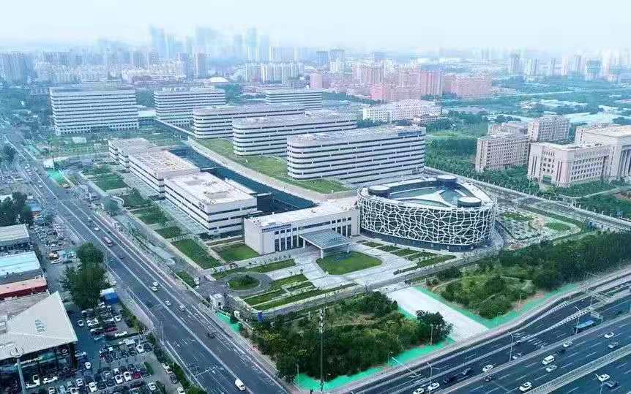
首都医科大学附属北京天坛医院重症医学科成立于1994年，经过多年的快速发展，已经成为国家重症医学（特别是神经重症方向）临床诊疗、科学研究与人才培养的重要基地，目前共设置四个治疗单元，六个治疗组，开放床位71张，年均收治危重症患者六千余人次。2024年12月起，床位将进一步增加26张。
在科室主任石广志教授的带领下，重症医学科以中青年学术骨干为依托建立了完整的学科梯队，多名医师为中国病理生理学会危重病专业委员会、北京医学会重症医学分会、中国医师协会重症医学医师分会神经危重症专业委员。科室目前是首都医科大学博士和硕士研究生培养点、中国医师学会危重症医学专科医师培训基地、北京市重症医学住院医师规范化培训基地、首批国家卫生健康委员能力建设和继续教育神经重症进修与培训基地。被评为国家临床重点专科、北京市临床重点专科。

依托北京天坛医院强大的神经科学实力，重症医学科在神经重症领域形成了集医疗、教学和科研为一体，特色鲜明的发展模式，在呼吸力学监测（食道内压，呼气末肺容积，膈肌电生理等）和神经功能监测（颅内压、TCD、TCCD、脑氧、神经电生理等）方面积累了丰富的经验，在动脉瘤性蛛网膜下腔出血、重型颅脑创伤、颅底肿瘤术后困难脱机、颅内感染、癫痫持续状态等重症脑损伤的治疗方面形成了一系列以循证医学为基础的标准化诊治流程，并作为国家神经系统疾病临床诊治中心的联盟会诊单位常年为各地的神经重症患者提供远程会诊。

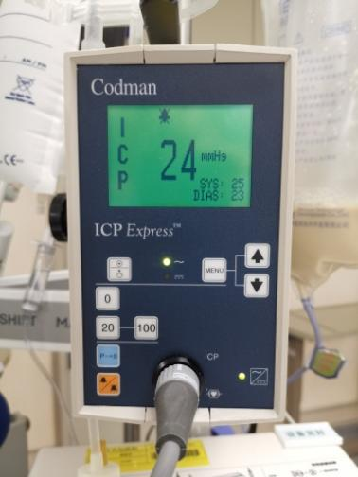
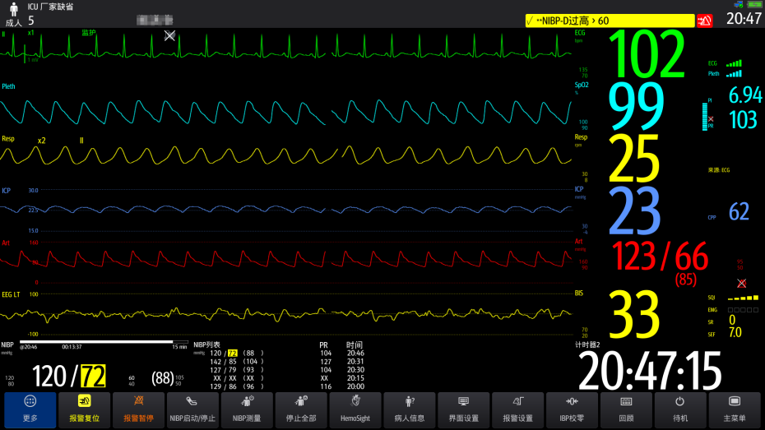

监护仪同步显示颅内压（ICP）波形及数值、脑灌注压（CPP）、

监护仪同步显示颅内压（ICP）波形及数值、脑灌注压（CPP）、BIS等重要神经功能评估数据
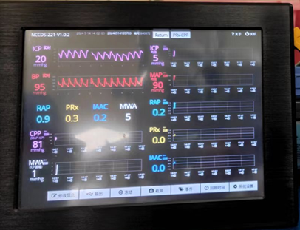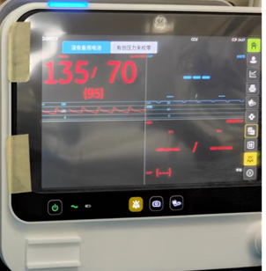
应用ICM+指导创伤性脑损伤患者的诊治
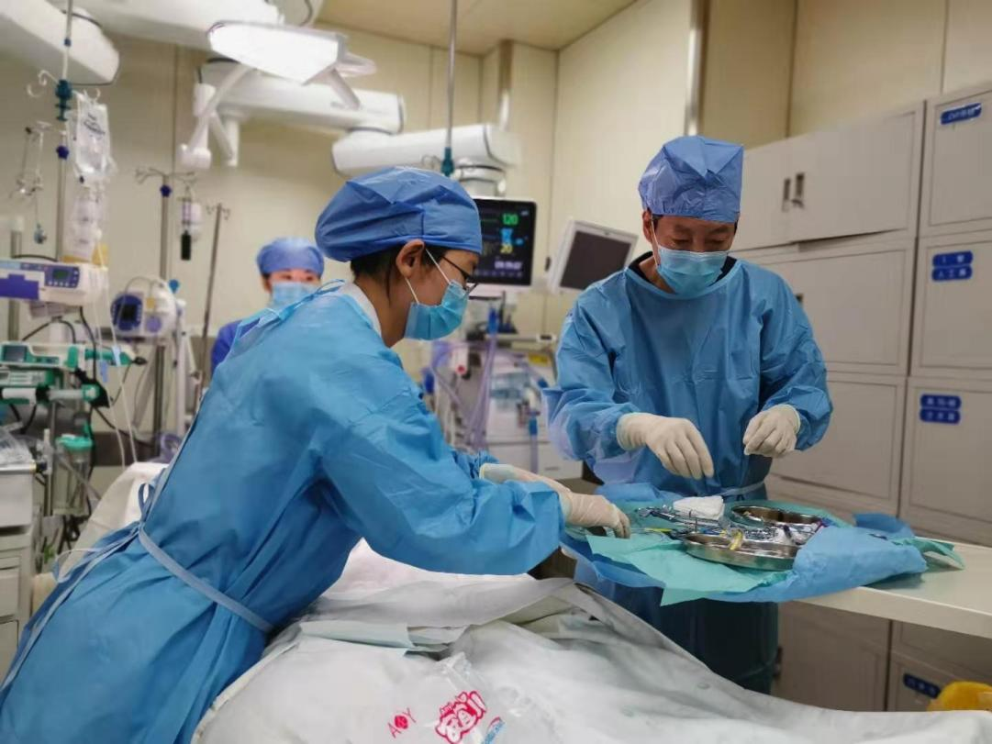
年轻医生在科室教授的指导下做超声定位、纤维支气管镜引导下的经皮扩张气管切开术
北京天坛医院重症医学科在教学和科研工作中也具有深厚的积淀，目前有博士研究生导师1人，硕士研究生导师3人，重症专培师资6人。近年来承担了国家科技部、国家自然基金委、教育部和北京市科委的多项科研项目，发表论文300余篇，其中SCI收录100余篇，并获多项国家实用新型专利。作为牵头单位，重症医学科已开展数项前瞻性、多中心、随机对照的临床研究，内容涵盖神经重症患者镇痛镇静及谵妄预防、新一代测序方法检测颅内感染病原体，新的抗生素方案治疗多重耐药菌颅内感染等。
北京天坛医院重症医学高度重视进修医师的教育和培养，针对进修学员的教育及工作背景安排个性化的学习计划。除了丰富的神经重症临床资源之外，重症医学科还提供大量精彩的学习机会，包括理论知识授课、疑难病例讨论、经典文献解读、科学研究例会等。进修结束后，学员仍可继续参加本科室牵头的多中心研究，并根据实际情况加入国家神经重症医疗质控网络。天坛医院重症医学科欢迎全国各地兄弟医院选送优秀科室骨干人员前来进行学习交流，学习期满，结业考核成绩合格者，将由天坛医院颁发进修结业证书。
进修申请注意事项：
- 基本条件：
1、大学本科及以上学历，从事本专业三年及以上者；或大学专科学历、具有主治医师及以上专业技术职务任职资格的人员。申请者必须具备执业医师资格、已在当地医疗管理机构注册且无医疗事故记录。
2、重症医学科、急诊科、麻醉科、（神经）外科和（神经）内科等相关临床专业背景。
3、由单位（二级以上医院）推荐，身体健康，年龄原则上不超过45岁。
4、遵守北京天坛医院科教部制定的相关进修医师管理制度，遵从重症医学科制定的科室管理规定。
二、项目类型：
1、“重症医学专科进修”项目：符合上述基本条件，每期学制6个月、12个月。
2、“神经重症卓越人才”项目：三级以上医院重症医学专业工作10年以上；担任/拟担任科室主任/副主任或神经重症专业组组长。每期学制1个月、3个月。
3、“在职研究生申请选拔”项目：大学本科或以上学历，年龄不超过40岁，拟申请天坛医院重症医学科在职硕士/博士研究生。学制6个月，表现优异者优先考虑录取。
4、“博士后工作站人才储备”项目：博士研究生毕业，年龄不超过35岁，拟申请进入天坛医院重症医学博士后工作站工作。学制12个月，表现优异者优先考虑录用。
三、申请方式：
1、进修申请前可通过电话或电子邮件与重症医学科周老师咨询具体细节。
- 电话号码：010-59978451
- 电子邮箱：zjfyanger@sina.com，邮件主题请注明：进修申请+姓名；
2、进修申请采用网上申请模式，进修学员可登陆天坛医院官网http://www.bjtth.org/，依次进入“科研教学-进修申请-进修医师网上报名”；或直接登录天坛进修系统https://jx.bjtth.org/#/jx/index注册个人账户并填写申请材料。
四、考核：
1、进修生报到前，应进行体检，对不符合健康标准的人员，医院将取消学籍。
2、进科后一周内，科室组织业务考核，对不具备学习基础者，报教育处批准后取消学籍。
3、进修生在进修期间各阶段的业务学习考核由所在科室组织，记作平时成绩。
4、进修生结业时，科室组织结业考核。

药学部进修医师招生简章
一、进修培养
1、进修药师进入临床科室后，各科应就本科室的具体情况给进修医师进行入科教育， 使进修药师迅速熟悉本科室的各项制度和技术操作常规，防止各类医疗差错、事故的发生。
2、进修医师应由科室选派有经验的医务人员指导学习和工作。进修医师的培养，在上 级医师的带教下，应以临床实践为主，在实践中学习，不断提高业务技术水平。
3、进修期间鼓励进修生以第一作者身份在带教老师和病区主任指导下撰写相关论文。 但须标明资料和数据出自首都医科大学附属北京天坛医院和国家神经系统疾病临床研究中心，通讯作者必须是我院正式编制人员，第一署名单位必须是首都医科大学附属北京天坛医 院。符合我院进修生发表论文规定的核心论著和 SCI 论著，择优报销版面费。
4、各专业科室每月至少安排 1-2 次教学查房和讲课讲座。
5、进修结束，经科室考核合格者由教育处颁发结业证书。
二、报名方式
1、登录“北京天坛医院官网首页”-“科研教学”-“进修申请”-“进修医师网上报名”：登陆“天坛进修医师申请系统”网址：https://jx.bjtth.org/#/jx/index。
2、按要求填写及上传附件齐全，网上打印进修医师申请表并在选送单位意见签字盖章,纸质原件需在录取报到时上交。

三、时间要求
1、入院报到：2023 年 3 月、6 月、9 月（12 月仅接收部分学科的上级部门下拨学员）
2、培养期间：3 个月、6 个月、12 个月
3、报名时间：每年度 1 月、4 月、7 月
4、报名填报：进修项目报名需提前 2 个月申请，法定节假日系统可能暂时关闭。线上申请内容按要求填写齐全，报名附件请上传原件扫描件，系统打印进修表并在选送单位意见签字盖章，纸质版录取报到时上交。
4、具体进修项目详见“天坛进修医师申请系统”和《2026 年进修医师招收计划目录》。
四、进修要求
1、为保障进修学员身心安全和进修培养质量，因身体健康状态无法参与正常科室轮转
或不能承担夜班者，请勿报名；若要计划职称晋升、结婚、怀孕生产陪产、买卖房屋或单位。
分房、考研、参加各种考试、考核及其他影响进修学习者，请勿报名。
2、未完成进修学习提前离院者，不发进修结业证及鉴定表，不退进修费。拟进修人员的交通、食宿等费用自理，住宿需自行安排。
3、其余要求详见医院《进修医师管理办法》和官网《招生简章》。
五、进修纪律
1、进修人员应按时报到，逾期 3 日未报到者，视为自动放弃进修资格。进修期间不得 擅自调换进修科目，不得随意缩短或延长学习时间。因故中途提前终止进修者，需原单位出具文字证明并盖章（电话声明无效），不发给结业证书且不提供任何进修证明，进修费用不予退还。
2、进修药师必须遵守我院的作息时间，坚守工作岗位，尽职尽责，不得无故迟到、早退或缺勤。
3、在进修期间，进修医师不能享受探亲假期，只享受法定节假日休息。如有特殊情况 需提前请事假，必须提出书面申请及原单位证明，履行请假手续，经科主任同意转呈教育处 批准后方可离院，并按时返院办理销假手续。
4、在进修期间，进修医师不得擅自外出参观学习，未经教育处同意不得擅自延长进修期限；进修结束应及时办理离院手续并按时离院。
六、联系方式
有意应试者可咨询 刘腾老师 010-59975442 邮箱：iuthree@126.com

疼痛科进修医师招生简章
北京天坛医院疼痛科由麻醉疼痛学专家王恩真教授创建于90年代，在北京乃至全国最早开展疼痛诊疗服务。疼痛科现有主任医师3名，副主任医师2名，主治医师2名，副主任护师1名。头面部疼痛诊疗为天坛医院疼痛科优势项目，常规开展三叉神经痛球囊压迫术、脉冲射频术、富血小板血浆治疗、星状神经节阻滞镇痛术、脊柱脑脊液漏修补术等微创介入治疗，以及偏头痛、丛集性头痛、颈源性头痛、紧张性头痛、外伤后头痛等的诊断和微创介入治疗。疼痛科常年面向全国招收学员, 欢迎全国各地医院选送优秀医生及科室要培养的骨干人才来我院进修。
为了保证培训效果，对申请进修的学员提出以下要求：
一、申报条件如下：
1. 思想政治立场坚定，拥护中国共产党的路线、方针、政策，遵纪守法，品行端正，工作认真，遵规守纪；
2. 具有医师资格证书、医师执业证书，并已完成住院医师规范化培训（取得中级及以上职称者优先）；
3. 从事麻醉专业工作2年及以上，同时有疼痛专业工作经历者优先；
4. 任职医院级别：二级及以上；
5. 能够熟练使用电脑和办公软件；
二、进修项目培养目标
各种复杂、难治性疼痛的诊疗。科室常规开展三叉神经痛微创介入治疗、膝骨关节炎关节腔注射、颈腰椎间盘介入治疗、带状疱疹后神经痛微创介入治疗等项目。疼痛科全年门诊达到约4万例，完成全麻下三叉神经痛微创介入手术、椎间盘突出微创介入手术等各项住院日间病房手术一千余例，平均住院日全院最低，科室效率全院最高。同时，疼痛科面向全院各科室开展疼痛会诊，针对术后疼痛，癌痛等各种难治性疼痛开展多模式镇痛。
三、结业要求
国家进修期间无违反国家法律、法规及我院进修管理有关规章制度和纪律者，进修结束时，经过疼痛科科内考核及教务处考核合格，获《进修结业证书》。
四、进修项目咨询方式
有意应试者可电话咨询：010-59976661（疼痛科赵老师）
010-59978073（教育处张老师）
- 进修培训时间：
培训期间：1个月 入院报道：2026年3月、6月和9月。
培训期间：3个月 入院报道：2026年3月、6月和9月。
培训期间：6个月 入院报道：2026年3月、6月和9月。
为保证培训效果，每期各招聘6人。
2、进修期间若要计划职称晋升、怀孕、分房、考研、参加各种考试、考核及其他影响进修学习的，请勿申请！
3、未完成进修学习提前离院者，不发进修结业证及鉴定表，不退进修费
4、申请方式：登录天坛医院官网首页-科研教学-进修申请-登陆网址：https://jx.bjtth.org/#/jx/index（注意：请提前两个月进入系统报名）
进修内容按要求填写齐全，网上打印进修表并在选送单位意见签字盖章, 纸质版录取报到时上交。

日间手术部进修医师招生简章
日间手术是充分利用医院卫生资源的现代医院管理模式之一，它既能有效降低医疗费用、缩短患者住院等待时间、加快床位周转、优化现有医疗卫生资源，而且可提升医疗机构的服务品质和患者就医满意度，是我国医疗机构未来发展的必然趋势之一。
首都医科大学附属北京天坛医院日间手术部每年定期面向全国招收进修医师，欢迎各医院骨干医师报名参加。为了保证培训效果，对申请进修的学员提出以下要求：
一、申报条件如下：
1. 思想政治立场坚定，拥护中国共产党的路线、方针、政策，遵纪守法，品行端正，工作认真，遵规守纪；
2. 具有医师资格证书、医师执业证书，并已完成住院医师规范化培训（取得中级及以上职称者优先）；
3. 从事麻醉专业工作2年及以上；
4. 任职医院级别：二级及以上；
5. 能够熟练使用电脑和办公软件；
二、进修项目培养目标
日间手术规范化管理和实践。我院建立独立型日间手术平台，包含日间手术中心及日间病房。日间手术中心包含内镜中心和门诊手术室，涉及普外科、妇产科、眼科、胃肠镜、支气管镜、神经外科等手术，手术类型多样。日间病房包含17张床位，日间病房的患者在24小时内乃至12小时内完成手术操作及出入院。进修主要内容为各种日间手术的麻醉管理及日间病房的管理。
三、结业要求
国家进修期间无违反国家法律、法规及我院进修管理有关规章制度和纪律者，进修结束时，经过日间手术部科内考核及教务处考核合格，获《进修结业证书》。
四、进修项目咨询方式
有意应试者可电话咨询：010-59976661（赵老师）
010-59978078（教育处张老师）
注意事项:
- 进修培训时间：
培训期间：1个月 入院报道：2026年3月、6月和9月。
培训期间：3个月 入院报道：2026年3月、6月和9月。
培训期间：6个月 入院报道：2026年3月、6月和9月。
为保证培训效果，每期各招聘6人。
2、进修期间若要计划职称晋升、怀孕、分房、考研、参加各种考试、考核及其他影响进修学习的，请勿申请！
3、未完成进修学习提前离院者，不发进修结业证及鉴定表，不退进修费
4、申请方式：登录天坛医院官网首页-科研教学-进修申请-登陆网址：https://jx.bjtth.org/#/jx/index（注意：请提前两个月进入系统报名）
进修内容按要求填写齐全，网上打印进修表并在选送单位意见签字盖章, 纸质版录取报到时上交。

实验诊断中心进修医师招生简章
- 实验诊断中心简介：
首都医科大学附属北京天坛医院实验诊断中心占地总面积约4500平方米，是集医、教、研、防为一体综合性临床实验平台，目前中心开展检验项目共计500余项；北京天坛医院实验诊断中心于2006年通过ISO15189实验室认可，为国内第一批通过国际认可的医学实验室，目前拥有国家药品监督管理局体外诊断试剂质量控制重点实验室、北京市免疫试剂临床工程技术研究中心等科学研究与监管平台。科研实力雄厚，具备稳定的科研方向，近五年获得各级别课题40余项，包括国家十四五重点研发计划、国家自然科学基金面上及青年项目、北京市自然科学基金面上及青年项目、北京市科委、北京市卫健委、北京市医管局等多项课题，累计发表文章200余篇，其中SCI文章70余篇，申请国家发明专利12项。中心在人民卫生出版社、科学出版社等国家级出版社主编或副主编教材及参考书40余部，如检验医学科住院医师培训教材《检验医学病例与临床思维分析》，检验专业著作《脑脊液临床实验室检查策略》、本科生规划教材《实验诊断学》、专业培训教材《临床常用检验项目风险管理指导手册》等。实验诊断中心团队于2021年1月荣获了"北京市青年突击队"称号。
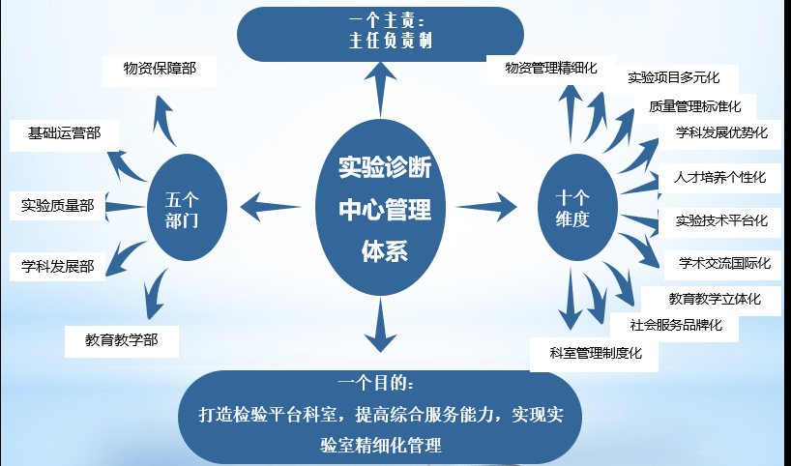实验诊断中心实施“一五一十”的管理体系。
实验诊断中心团队截止2024年08月，职工79人。博士24人，硕士20（包括在职在读4人）人，正高职称8人，副高职称14人，博导1人，硕导5人。实验诊断中心拥有血液体液流水线、生化免疫流水线、自免性疾病检测平台、分子诊断平台、质谱检测平台、微生物检测平台、核酸检测平台、细胞检测质量实验室。
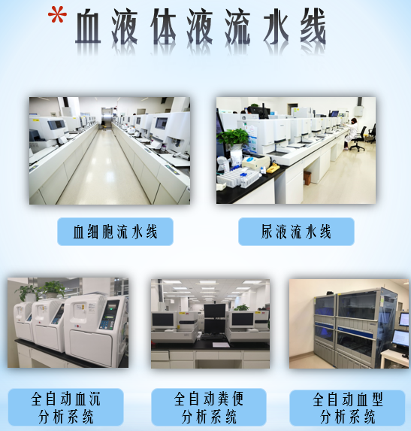
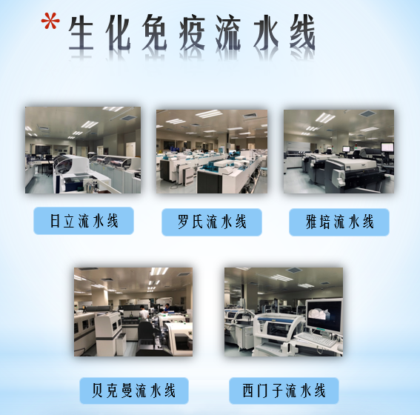
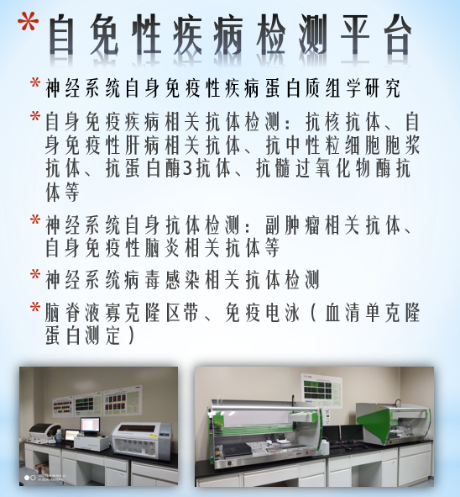
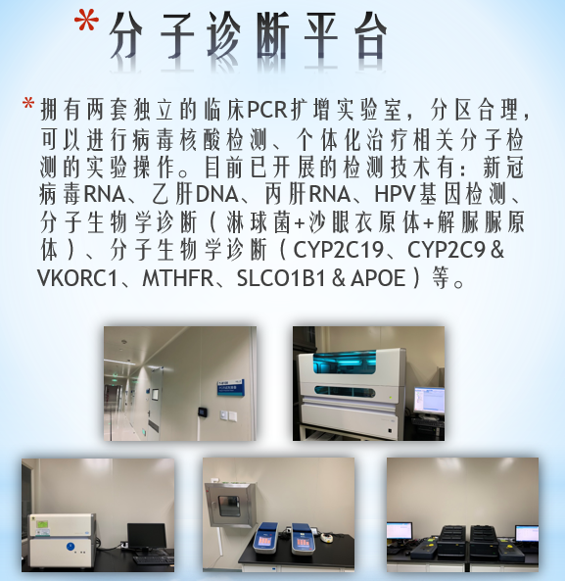
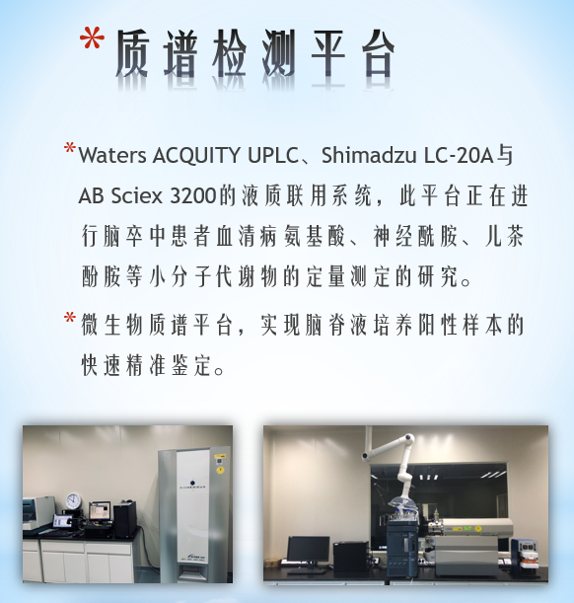
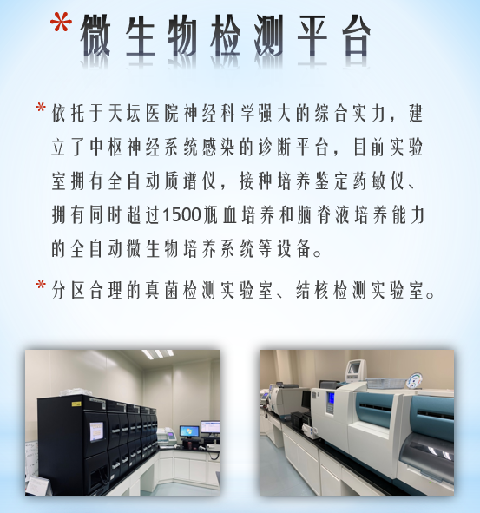
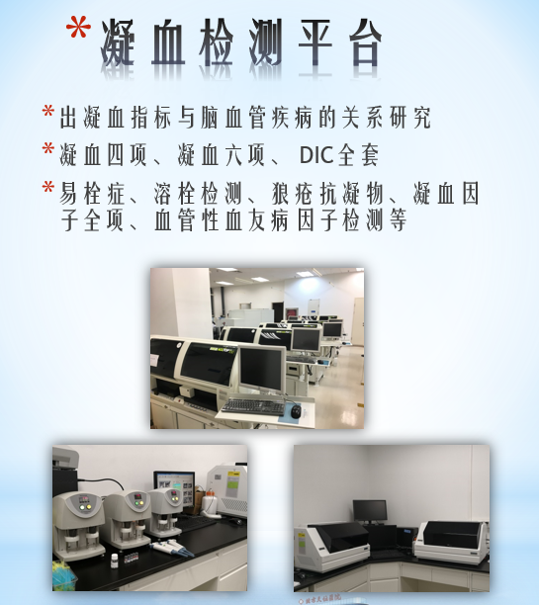
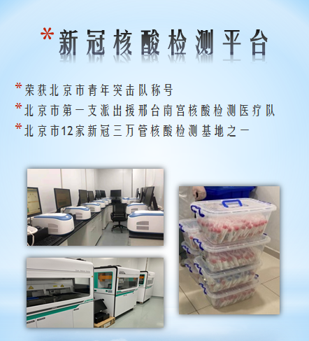
教学体系
首都医科大学附属北京天坛医院实验诊断中心具备医学检验从大专到临床检验诊断学博士后的全链条教育教学体系。是首都医科大学实验诊断学及医学检验技术专业教学基地，是首都医科大学临床检验诊断学系主委创建单位，首都医科大学临床检验诊断学博士及硕士学位授予点，首都医科大学临床检验诊断学博士后流动站。承担着首都医科大学临床医学七年制、阶平班口腔医学八年制、口腔医学五年制/七年制、药学专业五年制、国际学院临床医学六年制的实验诊断学理论及实验课的教学任务、临床医学七年制临床免疫学理论教学任务及首都医科大学四年制医学检验技术专业部分理论专业课和全部的实验课的教学任务，同时还承担三门首都医科大学的研究生课程，每年承担教学学时多达1000多学时，有着深厚的教学传承和基础。
首都医科大学附属北京天坛医院检验医学科专业基地于2005年被认定为全国住院医师规范化培训检验医学科（医师）专业基地，2007年被认定为北京市住院医师规范化培训检验医学科（技师）专业基地，均为北京市第一批通过认定的检验医学科专业基地，并且是北京市住院医师规范化培训检验医学科专业委员会现任主任委员单位，一直承担着北京市检验医学科住院医师规范化培训的各项重要工作。
师资力量
首都医大学附属北京天坛医院实验诊断中心职工共79名，带教老师33名，其中5名为临床检验诊断学研究生导师。基地制定了严格的带教老师准入制度，目前的带教老师均通过院级及市级住院医师师资培训，有着丰富的教学经验。定期进行带教老师的培训及考核，每月进行对带教老师的360度评价，每年举办带教老师教学能力评估。
科研方面
中心具备稳定的科研方向，包括基于代谢组学的脑卒中后抑郁机制的研究、基于甲基化及外泌体的垂体瘤的实验诊断研究、基于蛋白质学组学的神经系统自身免疫性实验诊断标志物筛选及检测方法学研究、基于蛋白组学及代谢组学的神经系统感染性疾病实验室诊断研究、基于真实世界的出凝血与脑血管病发病关系的实验研究。
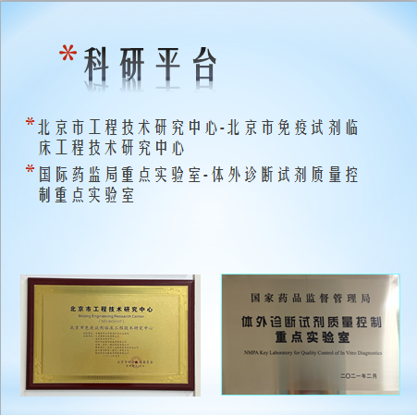
二、培养思路
1.定向培养
实验诊断系统化培训，包括检测项目的方法学选择、原理、性能评估、操作流程、注意事项、结果解释以及现代化实验室的设计、管理理念、学科发展、人才培养等。
以神经系统疾病实验室特色检测项目为先导，结合现代化实验室检测手段和平台，全方位培训神经系统疾病实验室检测相关的高级技术和管理人才。
2.导师负责制
为每位进入研修班的学员安排一名导师，形成“一对一”指导关系。导师实行双向选择，根据学员入进修班笔试和面试成绩及个人意愿，双向选择指导导师，这名导师负责此位学员的进修期间的所有培训工作。
3.导师小组负责制
导师根据进修要求组建导师指导小组，负责指导学员的所有培训和考核过程。科室还会成立评价小组，对学员和指导教师进行考核和评价，随时对不合格的指导教师及导师小组成员给予更换，保证学员在培期间的培训质量。
三、培养目标
通过学习至少掌握神经系统特色实验室检测技术1-2项，并具备独立开展神经系统疾病实验室检测工作的能力。
四、招生对象
医疗机构从事实验医学（包括检验科和临床实验室等）工作五年以上（含五年），具有中级以上职称，热爱实验室医学的人员。
五、招生规模
5-10人/期，每年1-2期
六、培养时间
3个月、6个月、12个月
七、结业方式
理论笔试+实际操作+1篇综述（或者论文）
八、证书发放
考核合格的学员颁发培训结业证书
九、学科联系方式：
有意应试者可咨询 黄老师（实验诊断中心） 010-59976881邮箱： huang7989@sina.com.cn
学员端进修系统外网地址：https://jx.bjtth.org/#/jx/index

国家神经系统疾病临床医学研究中心进修医师招生简章
招生时间：
每年3、6、9月，分三期。
招生条件：
1、进修人员本人条件：大学本科或以上学历，有2年以上工作经验；（根据各部门具体要求更改）。
2、工作单位条件：二级甲等以上医院或科研机构（同上）。
3、遵守首都医科大学附属北京天坛医院及本实验室规章制度。
4、身体健康。
培训时间：
6—12月/期。
收费标准：
参照医院一般科室进行收费标准，1000元/月。
培训内容：
1、国家神经系统疾病临床医学研究中心（以下简称：国家中心）各相关部门的理论培训：理论方法培训专题讲座，每月1-2次，课件主要内容由各部门组织提供临床医学研究、实验室规章制度学习，生物安全及消防安全学习，实验室参观；基本技能理论学习；参加实验室各种科室内部培训及交流、部门轮转。
2、技能培训：根据进修方向指定带教老师，由带教老师教学具体实验，进修人员参与到具体实验工作中，使每个进修人员至少掌握一项科研技能，其他部门安排轮转、观摩。
3、进修科研人员需要按照培训要求参加项目或者部门组会，并按照带教老师的安排参与项目或部门的工作。
科室管理细则：
进修人员在进修期间，公休日、节假日按科室安排执行。特殊情况需请假者应按下列规定办理：
1天由科室分管进修工作的教师批准，其他教师无权批准；
2-7天以内（含7天）由科主任审批；
7天以上由选送单位出具证明，科主任审批，报教育处备案。为保障进修学员身心安全和进修培养质量，因身体健康状态无法参与正常科室轮转或不能承担夜班者，请勿报名；若要计划职称晋升、结婚、怀孕生产陪产、买卖房屋或单位分房、考研、参加各种考试、考核及其他影响进修学习者，请勿报名。
进修期间病假、事假累计超过14天者，终止进修，退回原单位。
超假不归者按旷工处理，终止进修，退回原单位。
因特殊原因中途停止进修，需原单位出具文字证明并盖章，电话声明无效。
进修期间无论何种原因终止进修，均不办理退费。
对违纪者，按其情节轻重给予以下处理：
批评教育；
警告；
将违纪情况记载到鉴定表内并向选送单位如实反映；
停发结业证书，终止进修，退回原单位。
七、进修生的权利与义务：
进修期间须遵守国家法律法规及北京天坛医院的各项规章制度，服从科室领导的工作安排，完成医疗工作。
严格遵守考勤制度，不能擅自脱离值班岗位，遇有特殊情况请提前请假。
积极参加医院及各科室组织安排的培训讲座。
爱护公共财务和科技资料。不得将我院医疗相关资料（科研数据、资料、病历、影像资料、血样及组织标本等）擅自带走或复制，否则将被追究相应责任。
进修期间可以在带教老师指导下撰写相关论文，但须标明资料出自天坛医院国家中心数据库，通讯作者必须是天坛医院国家中心的正式编制人员。
除计划内理论培训课程外，进修医师可建议其他相关教学内容，由科室统一协调安排。
八、结业：
1、进修学员根据进修项目，需要达到或完成（四个“一”）指标中的三个指标方可结业。此类学员可不进行结业考试。
2、结业考试：需要考试的由国家中心各部门出题汇总，笔试考试。
3、结业证书：进修期满考试合格颁发结业证书，加盖北京天坛医院教育处公章。
九、学科联系方式：
有意应试者可咨询 林老师 010-59975008 邮箱：image1028@163.com

肿瘤综合治疗中心进修医师简章
（一）肿瘤综合治疗中心
肿瘤综合治疗中心是天坛医院2018年成立的以开展神经肿瘤综合治疗为特色的临床科室。主要收治胶质瘤、髓母细胞瘤、生殖细胞瘤、淋巴瘤、脑转移瘤等中枢神经系统恶性肿瘤。开展神经系统肿瘤的化疗、靶向治疗、放化疗联合治疗，开展创新药物在神经系统肿瘤的临床试验研究，开展复发神经系统肿瘤的综合治疗。同时联合医院神经外科、放疗科、影像科、病理科等多学科专家组成MDT诊疗团队，为患者提供更加专业的诊疗服务。病区配备医护人员20余名，其中医生11名，副主任医师及以上职称医生5名。截至目前，科室共承担注册创新临床药物及器械临床试验30余项，获得国家自然科学基金资助项目及省部级课题数项。
病区主任李文斌，主任医师，教授，博士生导师。首都医科大学附属北京天坛医院肿瘤综合治疗中心主任兼职神经肿瘤综合科主任，国家健康医疗大数据(首医)研究院副院长，首都医科大学肿瘤学系主任，首都医科大学研究型医院筹备办负责人，中国药促会脑神经药物临床研究专委会候任主委 ，国家临床重点专科（建设）负责人，亚洲肿瘤学会（AOS）学术委员会委员，中国抗衰老促进会常务理事、专家委员会副主委兼职总干事，中国医药新闻信息协会理事、精准医疗专委会主委（筹），中国抗癌协会期刊出版部部长、脑胶质瘤专业委员会副主任委员，北京肿瘤学会常务理事，《Signal Transduction and Targeted Therapy》和《Cancer Biology & Medical》编委，《中国卫生标准管理》总编辑，《医学参考报神经肿瘤专刊》主编，北京市中西医双领军专家，2020年国之名医优秀风范，美国南佛罗里达大学名誉研究员。主要从事脑肿瘤的综合治疗，中国脑肿瘤创新药物临床试验的开创者，主持和完成国际国内多中心脑神经肿瘤临床试验30余项（占全国60%以上），担任美国GBM AGILE国际多中心临床试验中国总协调人、FCN-159-002项目分中心PI、国际多中心临床试验安全管理委员会（SMC）主席。基础研究方面，从事脑肿瘤临床基础转化研究，发表中英文论著100余篇，单篇最高影响因子39.04。
陈峰，博士，主任医师，教授，硕士研究生导师。中国抗癌协会肿瘤临床化疗专业委员会青年委员，中国抗癌协会肿瘤营养与支持治疗专业委员会委员，中国抗癌协会肿瘤微创治疗专业委员会肿瘤免疫分会委员。承担国家自然科学基金课题1项，省部级课题3项，获省级科技进步一等奖1项、二等奖1项，已发表相关学术论文20余篇，并被SCI收录。
- 招生计划：3月期、6月期、12月期，共计6人。
报名时间：
2026年1月1日-2023年1月31日（2026年3月入科）
2026年4月1日-2023年4月30日（2026年6月入科）
2026年7月1日-2023年7月31日（2026年9月入科）
二、基本条件：
1、思想政治立场坚定，拥护中国共产党的路线、方针、政策，遵纪守法，品行端正。
2、已完成基本临床技能培训，取得主治医师及以上技术职称。
3、任职医院级别：二级及以上。
4、年龄原则上不超过45岁。
三、资格要求：
1、大学本科及以上学历。
2、主治医师及以上任职资格。
3、本单位推荐同意进修。
4、执业医师资格证、注册证书齐全。
四、进修人员选拔方式
1、选拔形式：采用申请审核结合面试方式，择优录取，面试时间另行通知。
2、招生名额：共计6人。
3、对拟录取的学员天坛医院电话通知本人并邮寄录取通知书。
4、拟培训人员的交通、食宿等需自理。
5、进修期间若要计划职称晋升、怀孕、考研、参加各种考试考核及其他影响学习的，请勿申请进修班，身体健康原因影响正常科室轮转或不能承担夜班者不推荐参加。
6、未完成进修学习提前离院者，不发进修结业证及鉴定表，不退进修费。
五、学科联系方式：
有意应试者可咨询 杨老师 010-59975034 邮箱：wsyangbo@126.com
（二）肿瘤内科病区
首都医科大学附属北京天坛医院肿瘤内科病区是北京市首批研究型病房试点病区之一，下设肺癌诊疗中心和肿瘤新药临床试验专区，是中国胸部肿瘤协作组（CTONG）免疫门诊联盟单位，是京津冀脑转移瘤协作组织组长单位，开设肿瘤专科特色门诊：肿瘤靶向治疗门诊、肿瘤免疫治疗门诊、肿瘤综合治疗门诊、新药临床研究门诊，开诊了北京市第一个脑转移瘤多学科协作会诊特需门诊。科室诊疗特色如下：1、基于病理分型和基因诊断的实体瘤个体化靶向治疗及联合治疗；2、精准生物标记物指导下实体肿瘤的免疫治疗；3、血清标志物指导下的实体瘤个体化化疗；4、单病种、多学科综合治疗（MDT模式）；5、分子诊断指导下的脑/脑膜转移瘤的个体化综合治疗；6、临床试验设计及多中心新药临床研究；7、临床大数据管理及转化研究；8、实体瘤发病机制探讨及基于解决临床问题的科研转化。
科室承担国家自然科学基金，北京市自然科学基金，首都临床特色应用研究等多项研究课题，累计发表SCI论文多篇。参与管理、完成国际多中心肿瘤新药临床研究60余项。科室严格遵循“肿瘤规范化治疗”理念，临床实践中遵循“个体化治疗”、“多学科综合协作”、“精准抗癌”等先进治疗理念，科内学术氛围浓厚，及时把握国内外肿瘤治疗领域最新进展。每年定期举办进修学习班，培训：肿瘤内科常见病种诊疗常规及临床路径；脑转移瘤标准诊疗流程；掌握常见肿瘤专科操作（胸穿、腹穿、骨穿、腰穿、颈内静脉置管、手臂输液港植入等）；多学科协作理念及实践；参与新药临床试验等课程。面向全国招收学员, 欢迎全国各地医院选送优秀医生及科室要培养的骨干人才来我院进修，学习期满，结业考核成绩合格者，将由天坛医院颁发进修结业证书。为了保证培训效果，对申请进修的学员提出以下要求：
第一条、进修人员应具备的基本条件
1、思想政治立场坚定，拥护中国共产党的路线、方针、政策，遵纪守法，品行端正。
2、已完成基本临床技能培训，取得主治医师及以上技术职称。
3、任职医院级别：二级以上。
4、年龄原则上不超过45岁。
第二条、申请进修人员必须提供下列书面材料，在教育处登记、备查
1、大学本科或以上毕业证书复印件。2、主治医师或以上任职资格证书复印件。3、进修人员申请表。此表应如实填写，并在本单位推荐意见签字并加盖单位公章。4、执业医师资格证、注册证书的复印件。
第三条、进修人员选拔方式
- 选拔形式：采用申请审核结合面试方式，择优录取。
- 招生名额：每期选拔2人。
- 对拟录取的学员天坛医院教育处会通知本人并邮寄录取通知书。
4、拟培训人员的交通、食宿等费用自理，住宿请自行安排。
注意事项:
- 进修培训时间：2026年1月1日-2026年1月31日（2026年3月入科，3月期，共2人）；2026年4月1日-2026年4月30日（2026年6月入科，3月期，共2人）；2026年7月1日-2026年7月31日（2026年9月入科，3月期，共2人）
- 有意应试者可电话咨询： 13466383808（肿瘤内科李老师）
- 进修期间若要计划职称晋升、怀孕、分房、考研、参加各种考试、考核及其他影响进修学习的，请勿申请本进修班。身体健康状态原因影响正常科室轮转或不能承担夜班者不推荐参加。
- 未完成进修学习提前离院者，不发进修结业证及鉴定表，不退进修费。
- 申请方式：登录天坛医院官网首页-科研教学-进修申请。
- 进修内容按要求填写齐全，网上打印进修表并在选送单位意见签字盖章, 纸质版录取报到时上交。

核医学科进修医师招生简章
首都医科大学附属北京天坛医院核医学科成立于1986年，是国内首批拥有临床使用的PET/MR设备的医疗单位。科室设备先进，目前拥有大型设备PET/CT、PET/MRI、SPECT/CT及回旋加速器各一台，具备完整的放射性核素生产、放射性药物合成、患者核医学图像采集和图像分析的平台，同时也是临床药物试验基地。科室现有主任医师2名，副主任医师3名，医师3名，包含博士生导师1名，硕士研究生导师1名；副主任技师1名，技师3名；化学师3名；护士3名。
学习资源
核医学科能够为进修医师提供丰富的医疗、教学、科研的学习资源，拓宽专业视野，提高其诊疗、教学及科研水平。
- 科室设备先进、齐全，硬件条件具有学习优势。除外众多核医学科所具有的SPECT/CT、PET/CT设备，科室同时拥有一体化PET/MR分子成像设备、HM-10回旋加速器。一体化PET/MR分子成像设备能够实现PET与MR图像在功能、代谢、血流灌注、酶和受体与解剖结构上的精准融合，使其在神经精神系统疾病早期诊断、精准分期和疗效评估发挥独特的作用。
- 科室教师具有丰富的临床科研经验，尤其是对于神经系统疾病的诊疗，8名医生中有5名为高级职称，具有丰富教学经验，可以通过对进修学员实行一对一的“导师制”指导，提高其诊疗、教学及科研水平。
- 每周1次教学读片或疑难病例讨论。由科内学生或一线医生汇报病例，所有人参与讨论，科内高年资医生带领梳理诊断思路，诊断要点，总结发言，有助于进修医生影像诊断思维培养。
- 每周1次科室讲课或文献分享，学习国内外专科领域进展及最新发现。
- 每年1届天坛神经分子影像论坛，搭建神经系统分子影像学习的平台，邀请国内外知名专家，分享前沿进展，邀请全国致力于神经影像研究的同仁参加交流学习。
- SPECT/CT、PET/CT及PET/MR扫描技术培训，尤其是神经系统疾病的扫描规范及扫描模块设计。
招生条件
1. 拥护中国共产党领导，遵守宪法和法律；品行端正，身体健康，热爱医疗卫生事业，具有良好的职业素养及职业道德。
2. 接收6个月或一年期进修医师。
3. 进修医师要求年龄在45岁以下，具有执业医师证书，在二级甲等及以上级别医院从事本专业工作经验，具有一定的专业基础及工作经验。
学科联系方式：
有意应试者可咨询 核医学科 袁老师 010-59975551 邮箱：leilei163x@163.com

中医科进修医师招生简章
首都医科大学附属北京天坛医院中医科 2004 年底被北京市中医管理局确立为北京市
中西医结合神经病学重点学科建设单位。 2008 年 12 月起任北京中医药学会脑病专业委员会主任委员单位。北京天坛医院是北京市中医管理局批准的北京市中西医结合脑病研究所和国家科技部批准的国家神经系统疾病临床医学研究中心的所在单位，中医科承担着中西医结合神经疾病的相关临床和研究工作。 中医科门诊包括中医、针灸、推拿按摩三个学科， 现开设为期 1个月、3个月及半年期进修班，望有志于中医脑病的同仁踊跃报名进修学习，常年面向全国招收学员, 欢迎全国各地医院选送优秀医生及科室骨干人才来我院进修。学习期满，结业考核成绩合格者，将由北京天坛医院颁发进修结业证书。
招收名额：
每年三月份、六月份、九月份各招生一次，可招收1月期、3月期、半年期学员，每期拟招收2-3名。
招生条件：
1、思想进步，政治立场坚定，拥护中国共产党的路线、方针、政策，遵纪守法，品行端正，遵守医院各项规章制度。
2、大学本科或以上学历，研究生毕业优先；有执业医师执照；专业方向：中医学、针灸学；具有3年以上工作经验。
3、医院要求：原则上二级及以上医院。
4、遵守我院《进修医师管理办法》规定。
考试方式：教育处和科室审核基本情况通过。
培训内容：
- 中医内科门诊专家跟诊学习，特色病种如多发性硬化、视神经脊髓炎、硬膜下血肿、头晕、睡眠障碍、各种痛症、脑外伤、帕金森病、脑肿瘤、癫痫等的中药治疗和针药并用治疗。
- 针灸门诊专家跟诊观摩学习，特色病种如面瘫、复视、带状疱疹、耳鸣耳聋、脑血管病、脱髓鞘病、视神经损伤、神经麻痹、头晕头痛、失眠、颈腰椎病等。
3、参加专题讲座，进行病例分析、病例讨论等。
结业方式：科室测评
结业证书：结业考核成绩合格者，颁发相关专业进修结业证书。
网络报名方式：https://jx.bjtth.org/#/jx/index
有意应试者可咨询：中医科 仝老师 15110293966；邮箱：tongyanping1986@163.com

感染管理处进修医师招生简章
首都医科大学附属北京天坛医院是全国较早开展医院感染管理工作、设立独立科室、配备医院感染管理专职人员的医院之一，在全国率先建立医院感染管理委员会。天坛医院感染管理处成立于1987年12月25日，经过37年的发展，“天坛感控”团队已建立起科学、有效、完善的感染防控体系，现有感控专职人员9人，博士2人，硕士5人，团队勇于创新、与时俱进。
我院感染管理处每年定期面向全国招收进修医师，“天坛感控”团队可为进修医师提供海量学习资源，提升业务能力，拓宽感控视野，欢迎各医院骨干医师踊跃报名。具体报名要求如下：
一、招生条件：
1. 思想进步，政治立场坚定，拥护中国共产党的路线、方针、政策，遵纪守法，品行端正，遵守医院各项规章制度。
2. 大学本科或以上学历，研究生毕业优先；从事医院感染管理专职工作1年或以上。
3. 报考人员年龄限制在45岁（含45岁）以下，性别不限。
4. 医院要求：原则上二级及以上医院。
二、招收名额：1-2人/期，3000元/期
三、进修时间：
1. 入院报到：拟定于2026年3月1日、6月1日、9月1日
2. 培养周期：3个月
3. 报名时间：2026 年1月、4月、7月。
4. 报名填报：进修项目报名需提前2个月申请，法定节假日系统可能暂时关闭。线上申请内容按要求填写齐全，报名附件请上传原件扫描件，系统打印进修表并在选送单位意见签字盖章，纸质版录取报到时上交。网络报名方式：https://jx.bjtth.org/#/jx/index。
5. 具体进修项目详见“天坛进修医师申请系统”和《2026年进修医师招收计划目录》。
四、选拔方式：教育处和科室采取审核结合面试方式。
五、培训内容：
1. 解读最新医院感染相关监测指标、相关国家标准等;
2. 开展线上线下院感知识专题讲座；
3. 组织院感信息化系统培训；
4. 深入临床重点科室参观学习；
5. 参与项目管理与科研工作。
六、结业方式：科室测评
七、结业证书：结业考核成绩合格者，颁发相关专业进修结业证书。
八、其他注意事项:
1. 拟培训人员的交通、食宿等费用自理，住宿请自行安排。
2. 未完成进修学习提前离院者，不予发放进修结业证及鉴定表，不予办理退费。
3. 其他事宜参照天坛医院进修管理规定执行。
4. 有意应试者可咨询：感染管理处 马老师 59976236；邮箱：myx_work@163.com

临床试验中心进修医师招生简章
首都医科大学附属北京天坛医院是一所以神经学为重点的三级甲等综合性医院。我院药物临床试验机构成立于1997年，2018年医院对临床试验机构进行组织结构调整并成立临床试验中心，主要负责各专业药物I-IV期及医疗器械的临床试验管理工作，目前我院共有25个药物临床试验专业组及30个器械临床试验专业组。临床试验中心下设研究型病房管理、项目管理、质量控制、人类遗传资源管理、药物/器械中心化管理、合同管理、CRC人员管理及培训、信息化系统管理等部门。
2020年，我院研究型病房被北京市卫健委评定为首批十家“研究型病房示范建设单位之一”。现面向全国招收学员, 欢迎全国各地医院选送优秀人员及科室要培养的骨干人才来我中心进修，每期学制3个月或6个月。学习期满，结业考核成绩合格者，将由北京天坛医院颁发进修结业证书。
一、招生条件：
- 进修人员条件：从事医院临床试验管理相关人员。
- 工作单位条件：二级甲等以上医院。
- 遵守首都医科大学附属北京天坛医院及本中心规章制度。
- 身体健康。
二、培养目标
了解我院研究型病房建设及管理模式；熟悉临床试验相关法律法规的要求；临床试验机构日常工作管理流程及审核要点；临床试验实施过程的质量控制、药物及器械中心化管理、结题流程；临床试验信息化建设及实施等。
在进修期间为学员提供完整临床试验全链条的学习实践机会。
三、招收名额：
每年三月份、六月份、九月份各招生一次，每期均可招收3月期、半年期，每期拟招收2-4名进修人员。
四、考试方式：
教育处和科室审核基本情况通过。
五、结业方式：
结业证书：结业考核成绩合格者，将由我院教育处颁发临床试验中心进修结业证书。
六、收费标准：
参照医院一般科室进行收费标准，1000元/月。
关于住宿：我中心不提供进修人员住宿，需自行解决。
七、进修咨询方式：
有意应试者可咨询：王佳庆：010-59975178，bjtth_jg@bjtth.org（邮件请备注进修人员+姓名+单位）
八、报名方式：
1、登录“北京天坛医院官网首页”-“科研教学”-“进修申请”-“进修医师网上报名”： 登陆“天坛进修医师申请系统”网址：http://tiantan.medcircle.cn/#/jx/login。
2、按要求填写及上传附件齐全，网上打印进修表并在选送单位意见签字盖章,纸质原件需在录取报到时上交。

培训计划
 | 培训项目 | 具体内容 | 考核方法
基础知识 | GCP法律法规 | 1. 掌握GCP的基本概念及名词定义 | 1. 理论考核
基础知识 | GCP法律法规 | 2. 学习GCP法律法规及指导原则 | 2. 综合提问
基础知识 | GCP法律法规 | 3. 了解ICH-GCP相关内容 | 2. 综合提问
基础知识 | 临床试验中心体系文件 | 1. 学习我院临床试验中心体系文件 | 1. 理论考核
基础知识 | 临床试验中心体系文件 | 2. 了解我院机构办办事流程 | 2. 综合提问
机构工作 | 立项审核 | 1. 掌握立项审核流程 | 参与并审阅≥3个立项项目
机构工作 | 立项审核 | 2. 熟悉立项审核的内容 | 参与并审阅≥3个立项项目
机构工作 | 研究者会&启动会 | 1. 掌握项目启动前的资料的确认 | 1. 参与审阅≥3个项目启动会确认工作
机构工作 | 研究者会&启动会 | 2. 参加项目启动会 | 2. 参加≥3个项目启动会
机构工作 | 研究者会&启动会 | 3. 参加项目研究者会 | 3. 参加≥1个项目研究者会
机构工作 | 质控 | 1. 了解药物/器械核查要点 | 参加≥3个项目质控
机构工作 | 质控 | 2. 参加项目质控工作 | 参加≥3个项目质控
机构工作 | 质控 | 3. 熟悉我院质控预约流程及质量打分评定方法 | 参加≥3个项目质控
机构工作 | 合同及财务 | 1. 熟悉我院合同模板及审核要点 | 1.预审≥1项合同
机构工作 | 合同及财务 | 2. 了解我院临床试验财务报销系统 | 2.预审≥1项关中心经费核算
机构工作 | 合同及财务 | 3. 熟悉我院合同签署流程 | 2.预审≥1项关中心经费核算
机构工作 | 合同及财务 | 4. 熟悉我院关中心经费核算内容 | 2.预审≥1项关中心经费核算
机构工作 | GCP药房 | 1. 熟悉我院GCP药房的管理制度及SOP | 1. 理论考核
机构工作 | GCP药房 | 2. 了解我院GCP药房建档流程 | 2. 操作考核：模拟开具处方、取药、发药、回收等
机构工作 | GCP药房 | 3. 参加药房药品领取、发放及回收过程 | 2. 操作考核：模拟开具处方、取药、发药、回收等
机构工作 | 人类遗传资源管理 | 1. 学习人类遗传管理相关法规 | 1. 理论考核
机构工作 | 人类遗传资源管理 | 2. 熟悉人类遗传文件申请及受理流程 | 2. 参加≥3项人类遗传文件审核
机构工作 | 人类遗传资源管理 | 3. 参与人类遗传文件审核 | 2. 参加≥3项人类遗传文件审核
机构工作 | 结题归档 | 1. 熟悉我院结题审核流程 | 参与≥1项归档过程
机构工作 | 结题归档 | 2. 熟悉我院归档SOP及管理制度 | 参与≥1项归档过程
机构工作 | 结题归档 | 3. 参与归档过程（文件接收、审核、归档、借阅） | 参与≥1项归档过程
机构工作 | SMO/CRC管理 | 1. 熟悉我院SMO公司及CRC管理制度/SOP | 1. 参与≥3次CRC面试
机构工作 | SMO/CRC管理 | 2. 参与CRC面试及日常管理 | 2. 完成≥3个CRC建档审核工作
机构工作 | 研究型病房 | 1. 熟悉我院研究型病房管理办法 | 理论考核
机构工作 | 研究型病房 | 2. 了解我院研究型病房考核办法 | 理论考核
机构工作 | CTMS/HIS系统 | 1. 熟悉我院CTMS/HIS系统操作 | 1. 理论考核
机构工作 | CTMS/HIS系统 | 2. 了解我院病历书写、医嘱开具及审核 | 2. 现场提问
机构工作 | 培训 | 参与我院继教、CRC培训及科内培训的筹备、实施过程 | 现场提问
伦理工作 | 伦理法律法规 | 1. 掌握伦理委员会的定义及职责 | 理论考核
伦理工作 | 伦理法律法规 | 2. 掌握赫尔辛基宣言、ICH E6及伦理审查相关法规及指导原则 | 理论考核
伦理工作 | 伦理委员会体系文件 | 1. 学习我院伦理委员会体系文件 | 1. 理论考核
伦理工作 | 伦理委员会体系文件 | 2. 熟悉我院伦理办事流程及要求 | 2. 综合提问

外科（心脏外科）进修医生招生简章
首都医科大学附属北京天坛医院心脏及大血管疾病中心-心脏外科是国内较早开展心脏直视手术的单位之一。目前拥有一套成熟的手术、麻醉、体外循环及术后重症监护体系和一支技术过硬的心脏外科团队。我院心脏外科以微创心脏外科特别是小切口冠脉搭桥为特色，可独立开展包括：小切口冠状动脉搭桥术、小切口心脏瓣膜置换、小切口先天性心脏病矫治术、外科射频消融术、胸腔镜下左心耳夹闭术、经导管胸主动脉支架置入术、经导管主动脉瓣置入术、经导管缘对缘二尖瓣修复术、经导管先天性心脏病封堵术等一系列微创手术。常规开展冠状动脉搭桥手术、心脏瓣膜置换手术、先天性心脏病矫治手术、主动脉外科手术、心脏占位摘除术等心外科手术。
心脏外科依托天坛医院神经学科的优势资源，与医院神经内科、神经外科及超声诊断科深入合作，积极开展心脑共患疾病联合诊治。对脑血管病合并冠心病的同期治疗、心源性脑卒中的综合诊治方面都有着丰富的经验。在此方面，颈动脉内膜剥脱合并冠状动脉搭桥杂交手术、房颤外科射频消融手术及胸腔镜辅助左心耳夹闭手术的开展已成为我科的技术特色。
该团队在国内同行中具有一定的学术地位。作为首都医科大学重要的临床教学培训基地，心脏外科同时具备硕士学位、博士学位授权点，为首都医疗战线培养了临床、教学、科研过硬的复合型人才。我中心历来坚持“以病人为中心，以疾病为中心”的科学诊疗模式，优化学科资源配置，为心脏病人提供高水平的“一站式”医疗服务。
一、 进修人员基本条件
1. 思想政治立场坚定，拥护中国共产党的路线、方针、政策，遵纪守法，品行端正，身心健康，具有良好的职业道德和团队协作精神。
2. 大学本科及以上学历，临床医学专业。
3. 已取得《医师资格证书》和《医师执业证书》（执业范围为外科或相关专业），并在原单位注册。
4. 具备3年及以上心脏外科、胸心外科或相关专科临床工作经验，技术职称为主治医师及以上。
5. 原则上，年龄不超过45周岁。
6. 选送医院为二级甲等及以上医疗机构。
二、 进修项目与培养目标
1. 进修期限： 6个月期、12个月期。
2. 主要进修内容：
◦ 心脏外科围术期管理理论与规范。
◦ 常见心脏外科疾病（冠心病、瓣膜病、大血管疾病、先心病等）的诊断与外科治疗策略。
◦ 体外循环技术及心肌保护理论与实践。
◦ 心脏外科危重症患者的监护与处理。
◦ 心脏外科常见手术特别是微创手术的助手配合与关键技术学习。
◦ 参与科室教学查房、疑难病例讨论、学术讲座及科研活动。
3. 培养目标：
◦ 掌握心脏外科常见病、多发病的规范化诊疗流程。
◦ 熟悉心脏外科围术期管理要点及并发症防治。
◦ 了解心脏外科前沿技术与进展。
◦ 具备初步参与心脏外科重大手术及处理围术期危重情况的能力。
三、 招生与选拔方式
1. 选拔形式： 采取个人申请、单位推荐、材料审核与远程视频面试相结合的方式，择优录取。
2. 招生规模： 每期招生名额视情况而定，一般不超过5名，以确保教学质量。
3. 录取通知： 对审核及面试合格的拟录取学员，由我院教育处统一发放电子版或纸质版《进修录取通知书》。
四、 进修费用与后勤
1. 进修费用标准按医院相关规定执行（详见录取通知）。
2. 进修期间食宿、交通费用自理，请提前自行安排。
五、 结业考核与证书
进修期满，完成全部培训计划且通过由科室与教育处共同组织的结业考核（包括理论考试、技能考核及日常表现评定）者，将由首都医科大学附属北京天坛医院颁发统一印制的《进修结业证书》。
六、 进修人员管理规定
1. 进修期间须严格遵守国家法律法规、我院各项规章制度及心脏外科的科室管理规定，服从科室工作安排。
2. 恪守职业道德，尊重患者，保护患者隐私及我院医疗资料安全，未经许可不得复制、携带、发表涉及我院病例的资料。如发表相关学术论文，须征得科室同意并按规定署名。
3. 在上级医师指导下参与临床工作，无独立处方权与处置权。严格执行诊疗操作规范，确保医疗安全。
4. 严格遵守考勤与请假制度，不得擅自离岗。因事、因病需请假者，须按规定程序办理手续。
5. 按计划完成指定的学习任务，积极参加科室组织的各项教学活动。
6，如在我科进修期间或回本单位使用我科资料或数据发表的论文，通讯作者需为我科科室负责人。
七、 报名与咨询
报名时间： 全年接收申请，每年分两批次（通常为3月、9月）集中入学，具体时间以通知为准。
申请材料： 请将以下材料电子版发送至指定邮箱：
1. 《天坛医院进修医师申请表》（医院官网下载或联系后获取）。
2. 身份证、学历学位证书、医师资格证书、医师执业证书、专业技术职称证书扫描件。
3. 单位正式推荐信（加盖单位公章）。
学科联系方式：
有意申请者请咨询：刘飞医生 13810736516 （心脏外科）264192446@qq.com
欢迎全国各地有志于提升心脏外科专业水平的医师踊跃报名！

